FOXAi
CÔNG TY CỔ PHẦN CÔNG NGHỆ FOXAI

——————————————————————
KHUNG PHÁP LÝ & HD TRIỂN KHAI CSDL DÙNG CHUNG QUỐC GIA VÀ THỦ ĐÔ HÀ NỘI
Tài liệu đào tạo nội bộ FOXAi dành cho Cán bộ triển khai, BA và Kỹ sư dữ liệu
——————————————————————

Mã tài liệu | FOXAi-TRN-01-2026
Đối tượng đào tạo | Cán bộ triển khai hệ thống, Chuyên viên phân tích nghiệp vụ (BA), Kỹ sư tích hợp dữ liệu (Data Integration Engineers) của FOXAi
Vai trò FOXAi | Đơn vị tư vấn, đào tạo và cung cấp giải pháp Big Data phục vụ chuyển đổi số quốc gia và Thành phố Hà Nội
Phân loại | Tài liệu lưu hành nội bộ — Nghiêm cấm sao chép, phát tán ra ngoài hệ thống FOXAi khi chưa có phê duyệt bằng văn bản từ Ban Giám đốc

MỤC LỤC
MỤC LỤC 2
PHẦN MỞ ĐẦU — TỔNG QUAN KHUNG ĐÀO TẠO 6
1. Nguyên tắc cốt lõi trong kỷ nguyên dữ liệu số 7
2. Giá trị thực tiễn đối với chính quyền và xã hội 7
3. Danh mục 20 Cơ sở dữ liệu quốc gia (CSDLQG) — bảng tra cứu nhanh 7
4. Kế hoạch di trú dữ liệu của Thành phố Hà Nội — điểm nhìn nhanh 8
CHƯƠNG I. MỤC TIÊU TỐI THƯỢNG CỦA CƠ SỞ DỮ LIỆU DÙNG CHUNG — NGUYÊN TẮC SSoT VÀ NGUYÊN LÝ “THU THẬP MỘT LẦN, SỬ DỤNG NHIỀU LẦN” 9
I. Tổng quan và bối cảnh chiến lược quốc gia 9
II. Đào tạo sâu nguyên tắc “Một nguồn dữ liệu tin cậy duy nhất” (Single Source of Truth – SSoT) 10
1. Định nghĩa pháp lý và kỹ thuật dưới lăng kính FOXAi 10
2. Phân biệt Dữ liệu gốc (Raw Data) và Dữ liệu chủ (Master Data) 10
3. Cơ chế kỹ thuật đảm bảo SSoT trong giải pháp của FOXAi 11
III. Nguyên lý “Thu thập một lần, sử dụng nhiều lần” (Collect Once, Use Many Times) 11
1. Rào cản pháp lý “Cấm đòi hỏi lại dữ liệu” đối với cơ quan nhà nước 11
2. Lợi ích định lượng phục vụ công tác lập hồ sơ nghiệm thu 12
IV. Triệt tiêu hoàn toàn tình trạng “phân mảnh, cát cứ dữ liệu” (Data Silos) 12
1. Bản chất và nguồn gốc của “cát cứ dữ liệu” 12
2. Thể chế “cưỡng chế kỹ thuật” và chế tài bắt buộc chia sẻ dữ liệu 12
V. Phương pháp luận thực chiến dành cho chuyên viên triển khai FOXAi 13
Giai đoạn 1: Khảo sát thực địa và nhận diện điểm nghẽn (BA thực hiện) 13
Giai đoạn 2: Thiết kế giải pháp “khử cát cứ” (Kỹ sư dữ liệu thực hiện) 13
Giai đoạn 3: Đối soát chất lượng dữ liệu “Đúng – Đủ – Sạch – Sống” (Data QA) 13
VI. Câu hỏi ôn tập và đánh giá thi chứng chỉ nội bộ FOXAi 14
CHƯƠNG II. PHẠM VI ÁP DỤNG & DANH MỤC CƠ SỞ DỮ LIỆU QUỐC GIA (CSDLQG) 15
Mục tiêu đào tạo 15
Phần 1. Bản đồ hóa 20 Cơ sở dữ liệu quốc gia (QĐ 11/2026/QĐ-TTg) 15
Nhóm I: Các CSDLQG do Bộ Công an chủ trì và phối hợp quản lý (7 CSDLQG) 16
Nhóm II: Các CSDLQG thuộc lĩnh vực Tài chính, Doanh nghiệp và Bảo hiểm (3 CSDLQG) 17
Nhóm III: Các CSDLQG thuộc lĩnh vực Tài nguyên, Đất đai, Địa giới và Môi trường (2 CSDLQG) 17
Nhóm IV: Các CSDLQG thuộc lĩnh vực Hành chính, Công vụ và Lưu trữ (3 CSDLQG) 17
Nhóm V: Các CSDLQG thuộc các lĩnh vực chuyên ngành khác (5 CSDLQG) 18
Phần 2. Lộ trình di trú dữ liệu của Thành phố Hà Nội (Kế hoạch số 220/KH-UBND) 18
1. Mục tiêu hạ tầng & nguyên tắc cốt lõi 19
2. Chi tiết phân nhóm dữ liệu ưu tiên di trú (hoàn thành trước ngày 30/08/2026) 19
Phần 3. Nguyên tắc và tiêu chuẩn chuẩn hóa dữ liệu thực địa 20
1. Nguyên tắc “Đúng – Đủ – Sạch – Sống” 20
2. Thiết lập cơ chế giám sát và kỷ luật công vụ 20
Bài tập đánh giá năng lực nội bộ (Chương II) 21
Phần A: Câu hỏi lý thuyết 21
Phần B: Bài tập tình huống triển khai thực tế 21
CHƯƠNG III. BẢN ĐỒ PHÁP LÝ ĐA TẦNG VỀ DỮ LIỆU SỐ 22
Bối cảnh pháp lý tổng quan 22
Phần 1. Tầng Luật cơ sở (luật nền tảng tối cao) 23
1. Luật Dữ liệu số 60/2024/QH15 (thông qua ngày 30/11/2024, hiệu lực từ ngày 01/07/2025) 23
2. Luật Giao dịch điện tử số 20/2023/QH15 (hiệu lực từ ngày 01/07/2024) 24
Phần 2. Tầng Nghị định hành chính & điều phối (cưỡng chế và kỹ thuật) 24
1. Nghị định số 278/2025/NĐ-CP (hiệu lực từ ngày 22/10/2025) — “Đột phá cưỡng chế kỹ thuật” 24
2. Nghị định số 326/2026/NĐ-CP (hiệu lực từ ngày 01/09/2026) — “Định danh không gian vật lý” 24
Phần 3. Ba quyết định trụ cột đặc thù của Thủ đô Hà Nội 25
1. Quyết định số 98/2026/QĐ-UBND (13/07/2026) — “Kỷ cương công vụ số” 25
2. Quyết định số 102/2026/QĐ-UBND (21/07/2026) — “Ứng dụng AI an toàn & Trợ lý ảo” 25
3. Quyết định số 103/2026/QĐ-UBND (23/07/2026) — “Quản trị dữ liệu số tiên tiến & Kinh tế dữ liệu” 26
Phần 4. Bảng tổng hợp kiến thức cốt lõi dành cho chuyên viên triển khai 26
Phần 5. Bộ câu hỏi đánh giá năng lực nội bộ (Chương III) 27
1. Câu hỏi lý thuyết chuyên sâu 27
2. Bài tập tình huống thực chiến 27
CHƯƠNG IV. KHUNG KIẾN TRÚC KỸ THUẬT QUỐC GIA & THÀNH PHỐ HÀ NỘI 28
Mở đầu: Sự dịch chuyển kỳ vĩ về kiến trúc dữ liệu quốc gia 28
I. Sự song hành và phân cấp giữa hai trục điều phối dữ liệu: NDXP và NDOP 28
1. Tiêu chí phân định toàn diện giữa NDXP và NDOP 29
2. Vai trò “nhạc trưởng” của NDOP trong quản trị dữ liệu chủ (Master Data) 30
II. Máy chủ bảo mật điểm kết nối (Agent Node — AGN) 30
1. Khái niệm và vai trò kỹ thuật của Agent Node 30
2. Tiêu chuẩn lưu vết nhật ký (logging) khắt khe trên Agent Node 30
III. Mô hình quản trị đô thị tiên tiến của Hà Nội: Data Lakehouse và Digital Twin 31
1. Kho dữ liệu dùng chung (Data Lakehouse) cấp Thành phố 31
2. Bản sao số đô thị (Digital Twin) phục vụ quản trị đô thị thông minh 31
3. Hệ quy chiếu kép hoàn chỉnh trong quản trị không gian số: “Ai — Ở đâu — Có tài sản gì” 32
IV. Hướng dẫn nghiệp vụ thực địa dành cho chuyên viên FOXAi 33
V. Bộ câu hỏi đánh giá năng lực nội bộ (Chương IV) 33
1. Câu hỏi trắc nghiệm & tự luận chuyên sâu 33
2. Bài tập tình huống thực chiến dành cho BA và Kỹ sư dữ liệu FOXAi 34
CHƯƠNG V. LUỒNG WORKFLOW NGHIỆP VỤ DỮ LIỆU DÙNG CHUNG & BẢO MẬT DỮ LIỆU CÁ NHÂN 35
I. Luồng thêm mới dữ liệu chủ (Master Data Onboarding Workflow) 35
Các bước triển khai kỹ thuật và nghiệp vụ đối với BA & Kỹ sư FOXAi 36
II. Luồng sửa đổi & đồng bộ Real-time (Real-time Sync & Modification) 36
1. Cơ chế đồng bộ thời gian thực (Real-time Synchronization) 36
2. Quy trình hiệu chỉnh, sửa đổi dữ liệu gốc 37
3. Nguyên tắc bảo toàn lịch sử — tuyệt đối không xóa vật lý (No Physical Deletion) 37
III. Quy trình làm sạch dữ liệu dựa trên Từ điển dùng chung (QĐ 2439) 37
IV. Bảo mật và phân quyền dữ liệu cá nhân theo Nghị định số 356/2025/NĐ-CP 38
1. Phân loại dữ liệu cá nhân theo quy định mới 38
2. Mô hình bảo mật và phân quyền 3 tầng của FOXAi 38
V. Cẩm nang khảo sát thực địa dành cho BA & Data Engineer FOXAi 40
1. Checklist khảo sát hệ thống dữ liệu tại đơn vị chủ quản 40
2. Bộ câu hỏi vàng khảo sát thực địa (FOXAi Golden Questions) 40
VI. Bộ câu hỏi đánh giá năng lực nội bộ (Chương V) 40
1. Câu hỏi lý thuyết chuyên sâu 40
2. Bài tập tình huống thực chiến 40
CHƯƠNG VI. PHƯƠNG PHÁP LUẬN TRIỂN KHAI 6 BƯỚC THỰC CHIẾN CỦA FOXAi 42
Bước 1: Khảo sát và đánh giá hiện trạng dữ liệu chuyên ngành (Data Discovery) 43
Bước 2: Thiết kế tài liệu giải pháp tích hợp (Solution Design) 43
Bước 3: Triển khai kỹ thuật, tích hợp và di trú dữ liệu (Implementation & Integration) 44
Bước 4: Kiểm thử hệ thống và kiểm soát rủi ro AI (System Testing & AI Compliance) 45
Bước 5: Đào tạo chuyển giao, hỗ trợ vận hành và hướng dẫn kỹ thuật (Training & Handover) 46
Bước 6: Nghiệm thu dự án và hỗ trợ đánh giá thi đua công vụ (Acceptance & Public Service Rating) 46
Ma trận phân chia trách nhiệm (RACI) trong quy trình 6 bước 47
Bộ công cụ đánh giá năng lực nội bộ (kèm bài tập tình huống thực chiến) 48
I. Câu hỏi tự luận chuyên sâu (kiểm tra tư duy phương pháp luận) 48
II. Bài tập tình huống thực chiến (Sở Quy hoạch – Kiến trúc Hà Nội) 48
Hướng dẫn bản vẽ giải pháp tình huống thực chiến (gợi ý cho cán bộ FOXAi) 49
CHƯƠNG VII. TRIỂN KHAI CỔNG DỮ LIỆU MỞ (OPEN DATA PORTAL) & KINH TẾ DỮ LIỆU 51
1. Phương thức chia sẻ dữ liệu Công – Tư theo hợp đồng khai thác dữ liệu 51
1.1. Tư duy lập pháp mới: dữ liệu là tài sản và nguồn lực kinh tế 51
1.2. Phạm vi dữ liệu được phép chia sẻ theo hợp đồng 51
1.3. Các nguyên tắc tối cao của hợp đồng khai thác dữ liệu (Điều 21 QĐ 103) 52
1.4. Thiết lập mô hình kinh doanh dữ liệu dựa trên Luật Dữ liệu 60/2024/QH15 52
2. Công nghệ khử định danh bảo vệ quyền riêng tư (Data Anonymization) 53
2.1. Yêu cầu pháp lý từ Luật Bảo vệ dữ liệu cá nhân & Nghị định số 356/2025/NĐ-CP 53
2.2. Phân biệt kỹ thuật giữa Ẩn danh hóa và Giả danh hóa 53
2.3. Các công nghệ và thuật toán khử định danh cốt lõi của FOXAi 54
3. Tạo lập kho dữ liệu dán nhãn phục vụ huấn luyện trí tuệ nhân tạo chuyên ngành 55
3.1. Sự hình thành Kho dữ liệu huấn luyện AI của Thành phố (Kế hoạch 220/KH-UBND) 55
3.2. Quy trình 4 bước tạo lập và dán nhãn dữ liệu chuẩn hóa của FOXAi 55
3.3. Các bài toán AI chuyên ngành ưu tiên huấn luyện tại Hà Nội 56
4. Cơ chế thử nghiệm có kiểm soát (Sandbox) đối với dữ liệu và trí tuệ nhân tạo 56
4.1. Khái niệm và mục tiêu của Sandbox dữ liệu (Điều 34 QĐ 103) 56
4.2. Quy định nghiêm ngặt về vận hành Sandbox của FOXAi 56
5. Bộ câu hỏi đánh giá năng lực nội bộ & bài tập tình huống thực chiến 57
5.1. Câu hỏi trắc nghiệm & tự luận chuyên sâu (dành cho BA và DE) 57
5.2. Bài tập tình huống thực chiến tại thực địa 57

PHẦN MỞ ĐẦU — TỔNG QUAN KHUNG ĐÀO TẠO

Mã tài liệu | FOXAi-TRN-00-2026
Đối tượng đào tạo | Cán bộ triển khai hệ thống, Chuyên viên phân tích nghiệp vụ (BA), Kỹ sư tích hợp dữ liệu (Data Integration Engineers) của FOXAi
Vai trò FOXAi | Đơn vị tư vấn, đào tạo và cung cấp giải pháp Big Data chuyên sâu phục vụ chuyển đổi số quốc gia và Thành phố Hà Nội

Tài liệu này hệ thống hóa toàn bộ nền tảng tư duy nghiệp vụ, khung pháp lý và phương pháp luận kỹ thuật mà mọi cán bộ FOXAi cần nắm vững trước khi triển khai các dự án Cơ sở dữ liệu (CSDL) dùng chung, Cổng dữ liệu mở và tích hợp dữ liệu tại các cơ quan nhà nước — đặc biệt là tại Thành phố Hà Nội. Nội dung được tổ chức thành 7 chương chuyên sâu, đi từ nguyên tắc cốt lõi, phạm vi áp dụng, bản đồ pháp lý, kiến trúc kỹ thuật, quy trình nghiệp vụ, phương pháp triển khai cho đến mô hình kinh tế dữ liệu.
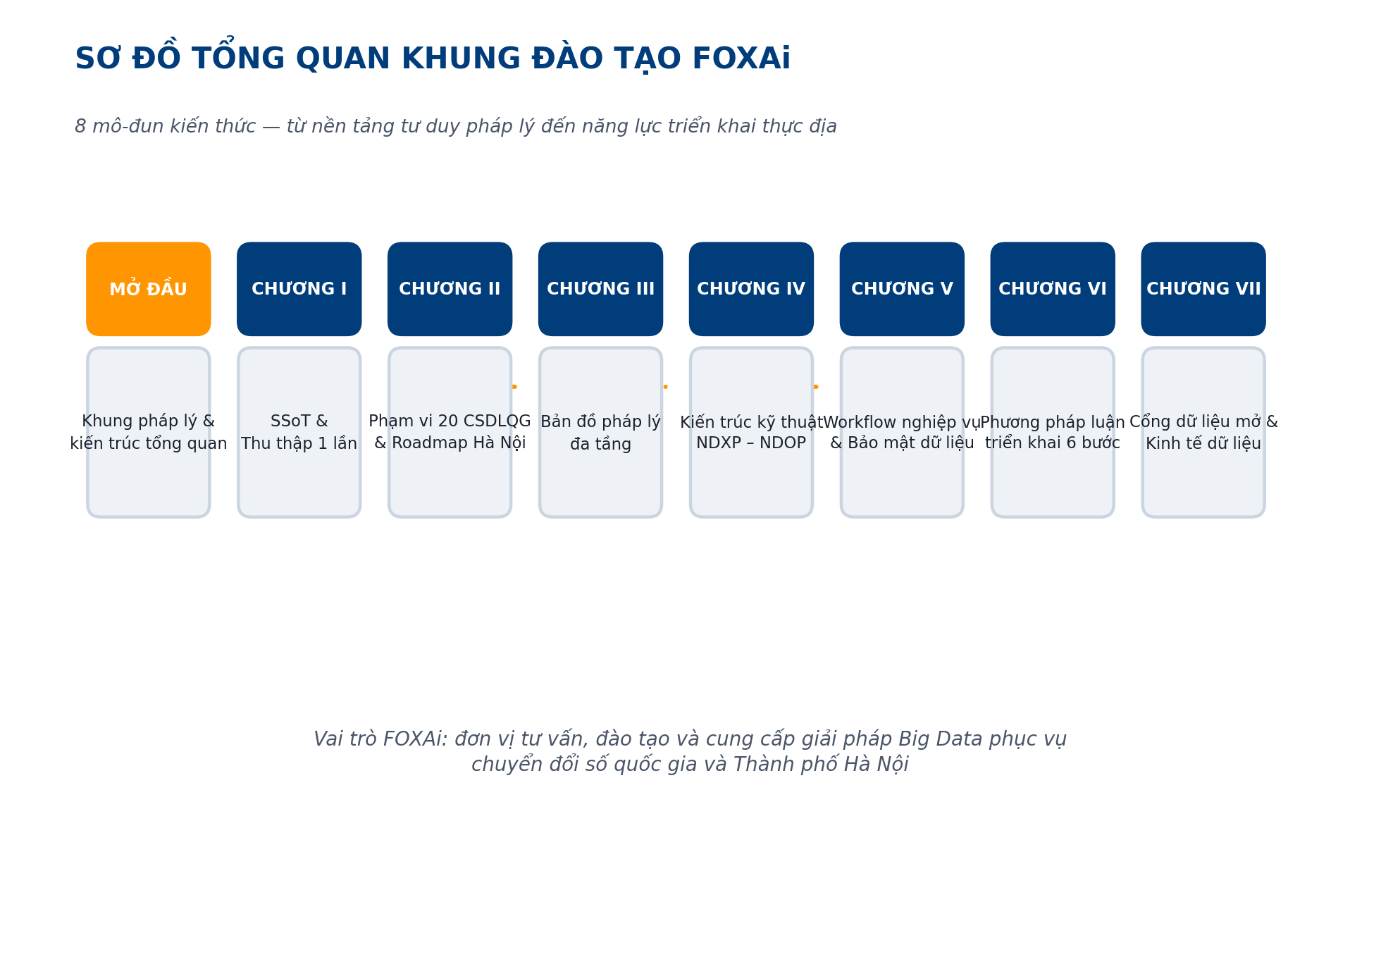
Sơ đồ tổng quan 8 mô-đun kiến thức của khung đào tạo FOXAi

1. Nguyên tắc cốt lõi trong kỷ nguyên dữ liệu số
Ba nguyên tắc dưới đây là kim chỉ nam xuyên suốt toàn bộ khung đào tạo và mọi giải pháp kỹ thuật mà FOXAi tư vấn, thiết kế cho khách hàng chính quyền:
- Một nguồn dữ liệu tin cậy duy nhất (Single Source of Truth – SSoT): dữ liệu chủ (Master Data) chỉ được thiết lập từ một nguồn gốc duy nhất, có giá trị pháp lý tương đương văn bản giấy. Khi dữ liệu chủ biến động, việc cập nhật phải diễn ra đồng bộ theo thời gian thực (real-time).
- Thu thập một lần, sử dụng nhiều lần (Collect once, use many times): triệt tiêu hoàn toàn gánh nặng hành chính cho người dân và doanh nghiệp. Cơ quan nhà nước không được quyền đòi hỏi nộp lại các thành phần hồ sơ, giấy tờ xác nhận nếu dữ liệu tương ứng đã có sẵn trên các CSDL quốc gia.
- Xóa bỏ triệt để “cát cứ dữ liệu”: thực thi cơ chế kết nối, chia sẻ dữ liệu bắt buộc giữa các cơ quan thuộc hệ thống chính trị qua nền tảng dùng chung, chấm dứt tư duy “sở hữu cục bộ” của từng cơ quan quản lý.

2. Giá trị thực tiễn đối với chính quyền và xã hội
- Cải cách hành chính đột phá: giảm tối thiểu 30% thành phần hồ sơ phải cung cấp lại, giảm tối thiểu 30% thời gian tra cứu, xác minh thông tin trong quy trình giải quyết thủ tục hành chính (TTHC).
- Quản trị dựa trên dữ liệu (Data-driven Decision Making): chuyển dịch phương thức quản trị truyền thống sang chỉ đạo điều hành dựa trên dữ liệu thời gian thực thông qua Trung tâm Giám sát và Điều hành Thông minh (IOC).
- Phát triển kinh tế dữ liệu: khai thác tài nguyên dữ liệu như một loại quyền tài sản, tạo lập thị trường dữ liệu số thông qua các sàn giao dịch dữ liệu số và cơ chế hợp tác công – tư.

3. Danh mục 20 Cơ sở dữ liệu quốc gia (CSDLQG) — bảng tra cứu nhanh
Quyết định số 11/2026/QĐ-TTg là văn bản pháp lý phân định danh mục, mục tiêu và trách nhiệm quản lý của 20 CSDLQG. Bảng dưới đây là bản đồ hóa nhanh theo cơ quan chủ quản để cán bộ FOXAi tra cứu tại hiện trường; nội dung chi tiết từng CSDL (mục tiêu, nguồn dữ liệu, đặc tính kỹ thuật) được trình bày đầy đủ tại Chương II.
STT | Tên Cơ sở dữ liệu quốc gia | Cơ quan chủ quản | Căn cứ pháp lý điều chỉnh
1 | CSDL tổng hợp quốc gia | Bộ Công an | Luật Dữ liệu số 60/2024/QH15
2 | CSDLQG về dân cư | Bộ Công an | Luật Căn cước 2023; Nghị định 70/2024/NĐ-CP
3 | CSDL định danh địa điểm | Bộ Công an | Nghị định 326/2026/NĐ-CP
4 | CSDL danh tính điện tử | Bộ Công an | Nghị định 69/2024/NĐ-CP; Luật Căn cước
5 | CSDLQG về xuất nhập cảnh | Bộ Công an | Nghị định 77/2020/NĐ-CP
6 | CSDLQG về xử lý vi phạm hành chính | Bộ Công an / Bộ Tư pháp | Nghị định 20/2016/NĐ-CP; Nghị định 118/2021/NĐ-CP
7 | CSDLQG về trí tuệ nhân tạo (AI) | Bộ Công an | Quyết định 11/2026/QĐ-TTg
8 | CSDLQG về tài chính | Bộ Tài chính | Quyết định 1484/QĐ-BTC và các NĐ về tài chính công
9 | CSDLQG về đăng ký doanh nghiệp | Bộ Kế hoạch & Đầu tư | Luật Doanh nghiệp 2020; Nghị định 01/2021/NĐ-CP
10 | CSDLQG về bảo hiểm | BHXH Việt Nam | Nghị định 164/2025/NĐ-CP; Luật BHXH
11 | CSDLQG về đất đai | Bộ Tài nguyên & Môi trường | Luật Đất đai 2024; NĐ 101/2024, NĐ 102/2024
12 | CSDLQG về biến đổi khí hậu | Bộ Tài nguyên & Môi trường | Luật Bảo vệ môi trường 2020; NĐ 06/2022/NĐ-CP
13 | CSDLQG về cán bộ, công chức, viên chức | Bộ Nội vụ | Nghị định 27/2026/NĐ-CP; Luật Cán bộ, công chức
14 | CSDLQG về an sinh xã hội | Bộ LĐ-TB&XH | Quyết định 708/QĐ-TTg; Nghị định 20/2021/NĐ-CP
15 | CSDL tài liệu lưu trữ phông lưu trữ nhà nước | Bộ Nội vụ | Luật Lưu trữ 2024; Nghị định 113/2025/NĐ-CP
16 | CSDLQG về thủ tục hành chính | Văn phòng Chính phủ | Nghị định 63/2010, 92/2017, 42/2022/NĐ-CP
17 | CSDLQG về hoạt động xây dựng | Bộ Xây dựng | Luật Xây dựng; Nghị định 111/2024/NĐ-CP
18 | CSDLQG về y tế | Bộ Y tế | Luật Khám chữa bệnh 2023; Nghị định 102/2025/NĐ-CP
19 | CSDLQG về giáo dục và đào tạo | Bộ Giáo dục & Đào tạo | Luật Giáo dục 2019; Quyết định 4998/QĐ-BGDĐT
20 | CSDLQG về kiểm soát tài sản, thu nhập | Thanh tra Chính phủ | Luật Phòng, chống tham nhũng; NĐ 130/2020/NĐ-CP

4. Kế hoạch di trú dữ liệu của Thành phố Hà Nội — điểm nhìn nhanh
Hà Nội là địa bàn trọng điểm mà FOXAi cung cấp dịch vụ tư vấn. Theo Kế hoạch số 220/KH-UBND, mục tiêu then chốt là xây dựng thành công Kho dữ liệu dùng chung Thành phố (Data Lakehouse) tích hợp toàn bộ CSDL chuyên ngành trước ngày 30/10/2026, trên nguyên tắc không làm thay đổi trách nhiệm quản lý dữ liệu của từng đơn vị và không làm gián đoạn hệ thống hiện tại. Lộ trình chi tiết, danh mục dữ liệu ưu tiên và mốc 30/08/2026 được trình bày đầy đủ tại Chương II.
Khuyến nghị rà soát. Toàn bộ nội dung trong tài liệu này được biên soạn phục vụ đào tạo nội bộ và công tác thực địa của FOXAi. Các số hiệu văn bản pháp luật, khoản/điều trích dẫn cần được đối chiếu với văn bản gốc mới nhất trước khi sử dụng trong hồ sơ pháp lý chính thức gửi đối tác hoặc cơ quan nhà nước.

CHƯƠNG I. MỤC TIÊU TỐI THƯỢNG CỦA CƠ SỞ DỮ LIỆU DÙNG CHUNG — NGUYÊN TẮC SSoT VÀ NGUYÊN LÝ “THU THẬP MỘT LẦN, SỬ DỤNG NHIỀU LẦN”

Mã chuyên đề | FOXAi-TRN-CH01-2026
Cấp độ đào tạo | Chuyên sâu (Advanced Level)
Nhóm học viên | Chuyên viên Nghiệp vụ (BA), Kỹ sư tích hợp dữ liệu (Data Integration Engineers), Cán bộ triển khai thực địa của FOXAi
Mục tiêu chương | Trang bị nền tảng tư duy nghiệp vụ, khung pháp lý thượng tầng và phương pháp luận kỹ thuật để thực thi nguyên tắc SSoT và nguyên lý “thu thập một lần, sử dụng nhiều lần”, triệt tiêu tình trạng phân mảnh, “cát cứ dữ liệu” tại các Bộ, ngành và đặc biệt trên địa bàn Thành phố Hà Nội

I. Tổng quan và bối cảnh chiến lược quốc gia
Trong vai trò là đơn vị tư vấn, đào tạo và cung cấp giải pháp Big Data hàng đầu hỗ trợ chuyển đổi số quốc gia và Thành phố Hà Nội, FOXAi xác định rằng dữ liệu số không chỉ là tài nguyên kỹ thuật thuần túy, mà là tài sản số đặc biệt của quốc gia và địa phương.
Sự chuyển dịch pháp lý từ năm 2024 đến năm 2026 — đánh dấu bằng Luật Dữ liệu số 60/2024/QH15 và các Nghị định hướng dẫn — đã nâng tầm quan trọng của việc xây dựng các Cơ sở dữ liệu dùng chung (CSDL dùng chung). Việc triển khai một hạ tầng CSDL dùng chung thống nhất (như Kho dữ liệu dùng chung Thành phố — Data Lakehouse, hay Cơ sở dữ liệu tổng hợp quốc gia) nhằm giải quyết ba thách thức cốt tử của nền hành chính cũ:
- Sự không thống nhất (Inconsistency): thông tin của cùng một đối tượng (người dân, thửa đất, doanh nghiệp) tại các cơ quan khác nhau lại có giá trị khác nhau, gây xung đột pháp lý.
- Sự lãng phí (Redundancy): thu thập lặp đi lặp lại một loại thông tin ở nhiều cấp, nhiều ngành, tạo gánh nặng chi phí khổng lồ cho ngân sách và thời gian của người dân.
- Sự cát cứ (Siloed Data): các đơn vị giữ dữ liệu làm “tài sản riêng”, từ chối chia sẻ hoặc đặt ra rào cản hành chính gây tắc nghẽn dòng chảy thông tin công vụ.
FOXAi xây dựng chương này để trang bị cho đội ngũ triển khai một thế năng nhận thức vượt trội, kết hợp nhuần nhuyễn giữa nghệ thuật lập luận pháp lý và giải pháp kỹ thuật Big Data khi đi thực địa tại các Sở, ban, ngành.

II. Đào tạo sâu nguyên tắc “Một nguồn dữ liệu tin cậy duy nhất” (Single Source of Truth – SSoT)

1. Định nghĩa pháp lý và kỹ thuật dưới lăng kính FOXAi
Đối với một chuyên viên FOXAi, nguyên tắc Single Source of Truth (SSoT) không chỉ là một khái niệm công nghệ thông tin thông thường (như kiến trúc cơ sở dữ liệu), mà là một nguyên tắc thực thi pháp luật tối cao được quy định chặt chẽ trong hệ thống văn bản quy phạm pháp luật Việt Nam hiện hành.
- Dưới góc độ pháp lý: theo Luật Giao dịch điện tử số 20/2023/QH15 (Điều 10) và Luật Dữ liệu số 60/2024/QH15, thông điệp dữ liệu chủ có giá trị sử dụng chính thức và có giá trị tương đương văn bản giấy do cơ quan có thẩm quyền cung cấp. Dữ liệu gốc được tạo lập có giá trị pháp lý như bản chính giấy tờ, tài liệu được số hóa. Nghị định số 278/2025/NĐ-CP quy định rõ: mỗi dữ liệu chủ (Master Data) chỉ được thiết lập từ một nguồn gốc duy nhất (Single Source of Truth) do cơ quan được phân công làm chủ quản tạo lập, quản lý và chịu trách nhiệm pháp lý. Khi dữ liệu gốc này biến động, việc cập nhật phải diễn ra đồng bộ theo thời gian thực (real-time).
- Dưới góc độ kỹ thuật Big Data của FOXAi: SSoT nghĩa là toàn bộ hệ thống thông tin kết nối không được tự tạo lập bản sao tĩnh (static replica) cục bộ của dữ liệu chủ để sử dụng độc lập. Mọi truy vấn liên quan đến thực thể chủ (ví dụ: danh tính cá nhân, trạng thái thửa đất, mã định danh địa điểm) phải được trích xuất trực tiếp hoặc xác thực (API Gateway / LGSP / NDOP) từ hệ thống nguồn tin cậy của cơ quan chủ quản được giao trách nhiệm pháp lý.
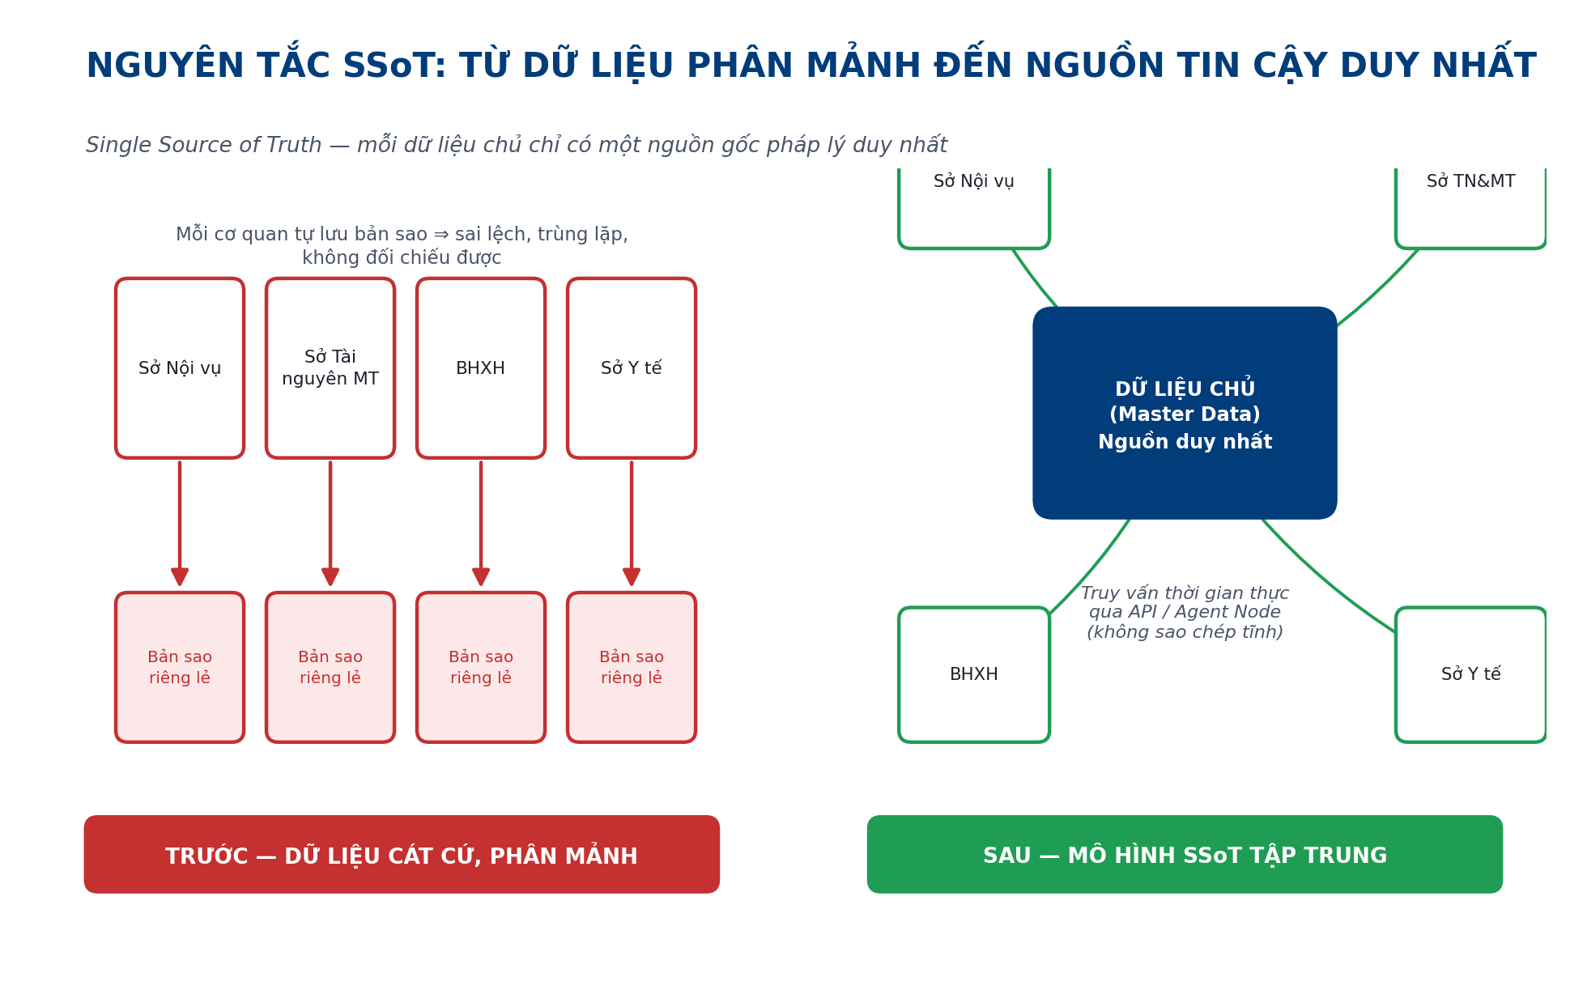
Chuyển đổi từ mô hình dữ liệu cát cứ, phân mảnh sang mô hình SSoT tập trung

2. Phân biệt Dữ liệu gốc (Raw Data) và Dữ liệu chủ (Master Data)
BA và kỹ sư dữ liệu của FOXAi cần phân biệt rõ hai khái niệm này để thiết kế mô hình thông tin chính xác khi khảo sát:

Tiêu chí phân loại | Dữ liệu gốc (Raw / Transactional Data) | Dữ liệu chủ (Master Data — SSoT)
Khái niệm | Dữ liệu được tạo ra liên tục trong các giao dịch nghiệp vụ, thủ tục hành chính hàng ngày tại cơ sở. | Tập hợp các thuộc tính cốt lõi, ổn định, định danh duy nhất cho một đối tượng dùng chung toàn quốc/Thành phố.
Giá trị pháp lý | Phản ánh lịch sử giao dịch tại một thời điểm nhất định. | Có giá trị tham chiếu chính thức, tối cao, thay thế hoàn toàn giấy tờ vật lý liên quan trong mọi giao dịch.
Tính chất biến động | Biến động liên tục, lưu vết lịch sử giao dịch (Appended-only). | Biến động có kiểm soát, cập nhật đồng bộ theo thời gian thực khi có thay đổi trạng thái pháp lý.
Ví dụ thực tế | Bản quét hồ sơ đất đai, phiếu khảo sát giá đất, lịch sử đóng tiền thuế đất tại Chi cục Thuế cấp huyện. | Mã thửa đất (LA01), tọa độ ranh giới VN-2000, tên chủ sở hữu chính thức trên CSDL quốc gia về đất đai.

3. Cơ chế kỹ thuật đảm bảo SSoT trong giải pháp của FOXAi
Khi xây dựng Kho dữ liệu dùng chung Thành phố (Data Lakehouse) cho Hà Nội theo Kế hoạch số 220/KH-UBND, FOXAi áp dụng 3 trụ cột kỹ thuật để duy trì SSoT:
- Hệ thống Từ điển dữ liệu dùng chung (Common Data Dictionary): đồng bộ tuyệt đối với phiên bản ban hành kèm theo Quyết định số 2439/QĐ-TTg của Thủ tướng Chính phủ. Mọi trường dữ liệu đồng bộ về Kho dùng chung phải trải qua bộ lọc ánh xạ (Mapping Schema) để chuẩn hóa định dạng và kiểu dữ liệu.
- Cơ chế CDC (Change Data Capture) thời gian thực: đảm bảo khi có sự thay đổi dữ liệu tại hệ thống nguồn của Sở chuyên ngành, dữ liệu biến động sẽ được đẩy tức thời qua máy chủ bảo mật kết nối (Agent Node) về Kho dùng chung và CSDL tổng hợp quốc gia trong vòng vài mili-giây, ngăn chặn tình trạng lệch pha dữ liệu.
- Giải pháp đối soát và làm sạch tự động (Data Reconciliation): sử dụng các mô hình học máy (ML) của FOXAi để phát hiện sai lệch thông tin giữa các nguồn (ví dụ: địa chỉ thường trú trên hệ thống Bảo hiểm xã hội lệch so với CSDLQG về dân cư) và kích hoạt luồng nghiệp vụ tự động đối soát, gửi yêu cầu đính chính về cơ quan chủ quản dữ liệu gốc theo quy định tại Khoản 3 Điều 34 Luật Dữ liệu.

III. Nguyên lý “Thu thập một lần, sử dụng nhiều lần” (Collect Once, Use Many Times)

1. Rào cản pháp lý “Cấm đòi hỏi lại dữ liệu” đối với cơ quan nhà nước
Chuyên viên FOXAi cần nắm rõ vũ khí pháp lý cực kỳ mạnh mẽ này để tư vấn cho lãnh đạo các địa phương và triệt tiêu các thủ tục phiền hà:
- Luật Giao dịch điện tử số 20/2023/QH15 (Điều 13, 14): nghiêm cấm cơ quan nhà nước thu thập, tổ chức thu thập lại dữ liệu hoặc yêu cầu tổ chức, cá nhân cung cấp lại dữ liệu mà cơ quan đó đang quản lý, hoặc dữ liệu đó đã được cơ quan nhà nước khác sẵn sàng kết nối, chia sẻ.
- Quyết định số 98/2026/QĐ-UBND Hà Nội: nghiêm cấm hành vi “số hóa cơ học” thủ công và đòi hỏi người dân xuất trình giấy tờ giấy khi nộp hồ sơ dịch vụ công nếu thông tin đó đã tồn tại trên Cổng dịch vụ công hoặc CSDL quốc gia.
Ý nghĩa thực tiễn: khi một công dân thực hiện dịch vụ công tại Hà Nội, nếu thông tin định danh đã có trong CSDLQG về dân cư (do Bộ Công an quản lý), thông tin địa điểm đã có trong CSDL định danh địa điểm (theo Nghị định 326/2026/NĐ-CP), thì hệ thống của Sở/UBND quận huyện phải tự động gọi API để truy xuất. Việc bắt công dân nộp bản sao chứng minh thư hay trích lục bản đồ thửa đất giấy là hành vi vi phạm pháp luật công vụ.

2. Lợi ích định lượng phục vụ công tác lập hồ sơ nghiệm thu
Khi viết tài liệu đề xuất giải pháp hoặc báo cáo nghiệm thu dự án cho đối tác chính quyền, cán bộ FOXAi phải đưa ra các chỉ số định lượng về hiệu quả kinh tế – xã hội của nguyên lý này (áp dụng các tiêu chí từ Kế hoạch số 220/KH-UBND):
- Cải cách hành chính đột phá: giảm tối thiểu 30% thành phần hồ sơ phải cung cấp lại trong các thủ tục hành chính liên thông.
- Tiết kiệm thời gian xử lý: giảm tối thiểu 30% thời gian tra cứu, xác minh thông tin cho cán bộ một cửa nhờ cơ chế gọi dữ liệu tự động.
- Tối ưu hóa nguồn lực tài chính: tiết kiệm hàng trăm tỷ đồng chi phí in ấn, lưu trữ hồ sơ giấy vật lý và chi phí nhân sự đối soát thủ công cho toàn bộ hệ thống chính trị Thành phố.

IV. Triệt tiêu hoàn toàn tình trạng “phân mảnh, cát cứ dữ liệu” (Data Silos)

1. Bản chất và nguồn gốc của “cát cứ dữ liệu”
Trong quá trình triển khai thực tế, cán bộ FOXAi sẽ gặp phải sự kháng cự âm thầm từ các đơn vị sở, ngành cơ sở dưới vỏ bọc các lý do: “bảo mật thông tin chuyên ngành”, “hệ thống chưa tương thích kỹ thuật” hoặc “chờ hướng dẫn cụ thể”. Thực chất, đây là tư duy cục bộ, coi dữ liệu thuộc thẩm quyền quản lý của mình là “tài sản riêng” để tạo lợi thế hành chính hoặc độc quyền hóa nguồn thông tin.

2. Thể chế “cưỡng chế kỹ thuật” và chế tài bắt buộc chia sẻ dữ liệu
FOXAi đào tạo cán bộ sử dụng các chế tài pháp lý sắc bén nhất để bẻ gãy tư duy cát cứ dữ liệu này:
- Luật Dữ liệu số 60/2024/QH15 (Điều 4): khẳng định rõ — dữ liệu phát sinh trong hoạt động của cơ quan nhà nước là tài sản công, được quản lý, chia sẻ, khai thác theo thẩm quyền, không được phép giữ, sở hữu riêng của từng ngành, lĩnh vực.
- Nghị định số 278/2025/NĐ-CP (cơ chế cưỡng chế tối cao): định nghĩa “kết nối, chia sẻ dữ liệu bắt buộc” là việc thiết lập liên thông kỹ thuật bắt buộc giữa các hệ thống thông tin trong toàn bộ hệ thống chính trị qua trục NDOP, không phụ thuộc vào bất kỳ thỏa thuận song phương riêng lẻ nào giữa các cơ quan. Nghị định nghiêm cấm hành vi ký kết thỏa thuận hành chính (MOU) để gây trì hoãn, kéo dài thời gian kết nối hoặc thu phí chia sẻ dữ liệu công; đồng thời đưa tiêu chí mức độ sẵn sàng chia sẻ dữ liệu và tỷ lệ đồng bộ dữ liệu chủ thành tiêu chí xếp hạng thi đua người đứng đầu cơ quan công quyền.
- Quyết định số 103/2026/QĐ-UBND Hà Nội: Sở Khoa học và Công nghệ được giao quyền tối cao trong việc vận hành Kho dữ liệu dùng chung, giám sát toàn diện lưu lượng chia sẻ dữ liệu của các đơn vị trên địa bàn Thành phố. Đơn vị nào trì hoãn việc đồng bộ dữ liệu về Kho dùng chung trước thời hạn 30/10/2026 (theo lộ trình di trú của Kế hoạch số 220/KH-UBND) sẽ bị báo cáo trực tiếp lên Chủ tịch UBND Thành phố xử lý kỷ cương công vụ.

V. Phương pháp luận thực chiến dành cho chuyên viên triển khai FOXAi
Khi được điều động triển khai dự án Cổng dữ liệu dùng chung hoặc tích hợp dữ liệu tại một Sở/Ban/Ngành, chuyên viên FOXAi phải tuân thủ nghiêm ngặt quy trình hành động dưới đây:

Giai đoạn 1: Khảo sát thực địa và nhận diện điểm nghẽn (BA thực hiện)
Không chỉ hỏi về mặt công nghệ, BA phải rà soát quy trình nghiệp vụ hiện trạng (AS-IS) để tìm ra các khâu đang đòi hỏi hồ sơ giấy trùng lặp. Bộ câu hỏi khảo sát thực địa mẫu (FOXAi Golden Questions):
- Hệ thống thông tin chuyên ngành của đơn vị hiện đang quản lý những loại dữ liệu nào có tính chất “Dữ liệu chủ” (ví dụ: Danh mục doanh nghiệp, Danh mục cán bộ, Bản đồ thửa đất)?
- Đơn vị đang thực hiện chia sẻ các nhóm dữ liệu này cho các bên liên quan bằng phương thức nào (API tự động, xuất file Excel định kỳ, hay cung cấp văn bản giấy)?
- Có bao nhiêu thủ tục hành chính tại đơn vị đang yêu cầu người dân/doanh nghiệp nộp các giấy tờ mà thực chất thông tin đó đã có trong CSDL Quốc gia về Dân cư, Đất đai hoặc Đăng ký doanh nghiệp? Lý do kỹ thuật hoặc pháp lý nào khiến đơn vị chưa gọi API liên thông trực tiếp?
- Hạ tầng mạng và hệ thống bảo mật của đơn vị đã sẵn sàng cho việc cài đặt máy chủ bảo mật kết nối Agent Node để đồng bộ dữ liệu chủ về CSDL tổng hợp quốc gia/Kho dùng chung Thành phố theo Nghị định 278/2025/NĐ-CP chưa?

Giai đoạn 2: Thiết kế giải pháp “khử cát cứ” (Kỹ sư dữ liệu thực hiện)
Nguyên tắc chủ đạo: “không số hóa đại trà, không làm gián đoạn hệ thống đang vận hành” (theo Kế hoạch số 220/KH-UBND). Các bước thiết kế:
- Xây dựng Sơ đồ luồng dữ liệu (Data Flow) kết nối từ hệ thống nguồn của Sở qua Agent Node đến Kho dùng chung (Data Lakehouse) của Thành phố.
- Ánh xạ các trường dữ liệu của Sở vào Hệ thống Từ điển dữ liệu dùng chung (Quyết định 2439/QĐ-TTg). Loại bỏ triệt để các trường thông tin trùng lặp không cần thiết trước khi đồng bộ.
- Thiết lập chính sách bảo mật đa tầng, phân định rõ nhóm dữ liệu công khai (chia sẻ rộng rãi trên Cổng dữ liệu mở) và nhóm dữ liệu nhạy cảm (ẩn danh, mã hóa và phân quyền khai thác nghiêm ngặt theo quy định pháp luật hiện hành về bảo vệ dữ liệu cá nhân — xem Chương V).

Giai đoạn 3: Đối soát chất lượng dữ liệu “Đúng – Đủ – Sạch – Sống” (Data QA)
FOXAi triển khai các kịch bản kiểm tra chất lượng dữ liệu tự động tại nguồn:
- Đúng (Accuracy): đối chiếu dữ liệu chủ định danh của đối tượng với CSDLQG về dân cư (hoặc Danh tính điện tử) trước khi nạp vào Kho dùng chung.
- Đủ (Completeness): bắt buộc điền đầy đủ các trường thông tin cốt lõi pháp lý (ví dụ: mã định danh địa điểm 12 số phải đúng định dạng của Nghị định 326/2026/NĐ-CP).
- Sạch (Cleanliness): chuẩn hóa phông chữ, loại bỏ các ký tự rác, xử lý dữ liệu trống (null) theo chuẩn Big Data của FOXAi.
- Sống (Liveness): cấu hình tần suất đồng bộ (real-time đối với dữ liệu chủ biến động cao, định kỳ hàng ngày đối với dữ liệu thống kê) để đảm bảo tính thời sự của thông tin.

VI. Câu hỏi ôn tập và đánh giá thi chứng chỉ nội bộ FOXAi
Điều kiện đạt chứng chỉ. Học viên bắt buộc phải hoàn thành và đạt tối thiểu 85/100 điểm phần kiểm tra lý thuyết và xử lý tình huống thực địa dưới đây để được cấp thẻ triển khai dự án.

1. Câu hỏi lý thuyết (trọng số 40%)
Phân tích sự khác biệt cốt lõi về mặt pháp lý và kỹ thuật giữa Nền tảng NDXP (Nghị định 194/2025/NĐ-CP) và Nền tảng NDOP (Nghị định 278/2025/NĐ-CP). Tại sao SSoT là nguyên tắc bắt buộc phải áp dụng trên NDOP? (Xem thêm Chương IV để đối chiếu bảng so sánh chi tiết.)

2. Xử lý tình huống thực địa (trọng số 60%)
Tình huống: khi bạn đến khảo sát tích hợp dữ liệu tại Sở Y tế để di trú dữ liệu “Hồ sơ sức khỏe điện tử” về Kho dữ liệu dùng chung Thành phố Hà Nội (hạn chót 30/8/2026 theo Kế hoạch 220), đại diện phòng CNTT của Sở từ chối phối hợp với lý do: “Dữ liệu y tế là dữ liệu nhạy cảm của bệnh nhân, thuộc quyền quản lý riêng của ngành Y tế, không thể chia sẻ ra ngoài để bảo mật thông tin theo Luật Khám bệnh, chữa bệnh”.
Yêu cầu: với vai trò là Chuyên gia dữ liệu của FOXAi, hãy viết một bản cam kết hành chính kỹ thuật ngắn gọn (tối đa 500 từ) sử dụng các căn cứ pháp lý tại Luật Dữ liệu 60/2024, Nghị định 278/2025/NĐ-CP, Quyết định 103/2026/QĐ-UBND Hà Nội và các giải pháp an toàn Big Data của FOXAi để thuyết phục và thúc đẩy đơn vị phối hợp triển khai.

CHƯƠNG II. PHẠM VI ÁP DỤNG & DANH MỤC CƠ SỞ DỮ LIỆU QUỐC GIA (CSDLQG)

Mã chuyên đề | FOXAi-TRN-02-2026
Tài liệu | Hướng dẫn chuyên sâu dành cho cán bộ nghiệp vụ, BA và kỹ sư hệ thống của FOXAi

Mục tiêu đào tạo
- Nắm vững cấu trúc 20 CSDLQG: hiểu rõ phạm vi dữ liệu, cơ quan chủ quản và căn cứ pháp lý cốt lõi của từng cơ sở dữ liệu quốc gia theo Quyết định số 11/2026/QĐ-TTg.
- Làm chủ lộ trình di trú dữ liệu Hà Nội: hiểu và triển khai đúng thời hạn, yêu cầu kỹ thuật và phân nhóm ưu tiên di trú dữ liệu về Kho dùng chung (Data Lakehouse) của Thành phố trước ngày 30/10/2026 theo Kế hoạch số 220/KH-UBND.
- Thực thi chuẩn hóa dữ liệu thực địa: áp dụng đúng các tiêu chuẩn chất lượng dữ liệu để bàn giao hệ thống đạt chuẩn nghiệm thu công vụ.

Phần 1. Bản đồ hóa 20 Cơ sở dữ liệu quốc gia (QĐ 11/2026/QĐ-TTg)
Quyết định số 11/2026/QĐ-TTg ngày 28 tháng 3 năm 2026 của Thủ tướng Chính phủ (hiệu lực thi hành từ ngày 19 tháng 5 năm 2026) là văn bản pháp lý tối cao phân định rõ danh mục, mục tiêu và trách nhiệm quản lý của từng CSDLQG. Dưới đây là bản đồ hóa chi tiết 20 CSDLQG được FOXAi phân theo 5 nhóm cơ quan chủ quản để phục vụ công tác rà soát.
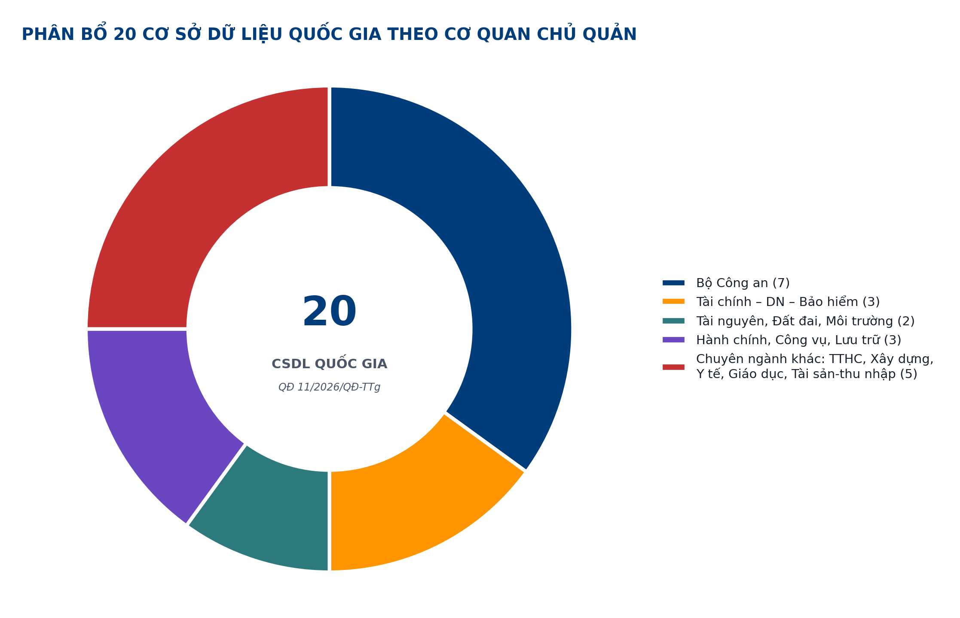
Phân bổ 20 CSDLQG theo cơ quan chủ quản

Nhóm I: Các CSDLQG do Bộ Công an chủ trì và phối hợp quản lý (7 CSDLQG)

1. Cơ sở dữ liệu tổng hợp quốc gia
- Mục tiêu: hình thành kho dữ liệu tổng hợp phục vụ khai thác, sử dụng chung cho các cơ quan Đảng, Nhà nước, Mặt trận Tổ quốc và các tổ chức chính trị – xã hội; phục vụ giải quyết thủ tục hành chính (TTHC), dịch vụ công trực tuyến; hỗ trợ chỉ đạo điều hành, quốc phòng, an ninh, đối ngoại.
- Căn cứ pháp lý cốt lõi: Luật Dữ liệu số 60/2024/QH15 (Khoản 2 Điều 34), Nghị định số 165/2025/NĐ-CP, Nghị định số 278/2025/NĐ-CP.
- Nguồn dữ liệu & đặc tả: thu thập, đồng bộ dữ liệu mở, dữ liệu dùng chung của cơ quan nhà nước, dữ liệu dùng riêng phục vụ an ninh quốc phòng, và dữ liệu từ cơ quan Đảng, đoàn thể khi được đồng ý. Kết nối thông qua Nền tảng chia sẻ, điều phối dữ liệu (NDOP).

2. Cơ sở dữ liệu quốc gia về dân cư
- Mục tiêu: quản lý thông tin cơ bản của công dân Việt Nam, phục vụ công tác quản lý nhà nước và giao dịch của cơ quan, tổ chức, cá nhân.
- Căn cứ pháp lý cốt lõi: Luật Căn cước năm 2023 (Điều 9), Nghị định số 70/2024/NĐ-CP, Đề án 06/QĐ-TTg.
- Thông tin dữ liệu chủ: gồm 24 trường thông tin cơ bản về nhân thân quy định từ Khoản 1 đến Khoản 24 Điều 9 Luật Căn cước.

3. Cơ sở dữ liệu định danh địa điểm
- Mục tiêu: hình thành dữ liệu địa chỉ số quốc gia, phục vụ quản lý nhà nước, người dân và doanh nghiệp phát triển kinh tế – xã hội.
- Căn cứ pháp lý cốt lõi: Nghị định số 326/2026/NĐ-CP (hiệu lực từ 01/09/2026), Luật Dữ liệu số 60/2024/QH15.
- Phương thức hoạt động: cấp mã định danh địa điểm gồm 12 chữ số tự nhiên duy nhất cho các thực thể vật lý (trong đó thửa đất là nhóm đối tượng số 71) nhằm định vị chính xác thực thể vật lý lên môi trường số.

4. Cơ sở dữ liệu danh tính điện tử
- Mục tiêu: định danh cơ quan, tổ chức, cá nhân, người nước ngoài; tạo lập tài khoản định danh và cung cấp danh tính điện tử phục vụ TTHC và kinh tế số.
- Căn cứ pháp lý cốt lõi: Luật Căn cước, Nghị định số 69/2024/NĐ-CP.

5. Cơ sở dữ liệu quốc gia về xuất nhập cảnh
- Mục tiêu: quản lý thông tin xuất cảnh, nhập cảnh của công dân Việt Nam và người nước ngoài cư trú tại Việt Nam.
- Căn cứ pháp lý cốt lõi: Luật Xuất nhập cảnh của công dân Việt Nam, Luật Nhập cảnh, xuất cảnh, quá cảnh, cư trú của người nước ngoài, Nghị định số 77/2020/NĐ-CP.

6. Cơ sở dữ liệu quốc gia về xử lý vi phạm hành chính
- Mục tiêu: cập nhật, tra cứu tình hình xử lý vi phạm hành chính phục vụ công tác quản lý chuyên ngành và tư pháp.
- Căn cứ pháp lý cốt lõi: Luật Xử lý vi phạm hành chính, Nghị định số 20/2016/NĐ-CP, Nghị định số 118/2021/NĐ-CP. Cơ quan chủ quản: Bộ Công an phối hợp Bộ Tư pháp.

7. Cơ sở dữ liệu quốc gia về trí tuệ nhân tạo (AI)
- Mục tiêu: phục vụ nghiên cứu, phát triển, thử nghiệm và ứng dụng các mô hình trí tuệ nhân tạo chuyên ngành; hỗ trợ chỉ đạo điều hành và phát triển kinh tế tri thức.
- Căn cứ pháp lý cốt lõi: Quyết định số 11/2026/QĐ-TTg, Chiến lược quốc gia về phát triển AI.

Nhóm II: Các CSDLQG thuộc lĩnh vực Tài chính, Doanh nghiệp và Bảo hiểm (3 CSDLQG)

8. Cơ sở dữ liệu quốc gia về tài chính
- Cơ quan chủ quản: Bộ Tài chính. Mục tiêu: tổng hợp thông tin về ngân sách nhà nước, thuế, hải quan, kho bạc, nợ công, giá cả và tài sản công nhằm tối ưu hóa quản lý tài chính quốc gia.
- Căn cứ pháp lý cốt lõi: Quyết định số 1484/QĐ-BTC về chuyển đổi số ngành tài chính và các nghị định về quản lý tài chính công.

9. Cơ sở dữ liệu quốc gia về đăng ký doanh nghiệp
- Cơ quan chủ quản: Bộ Kế hoạch và Đầu tư. Mục tiêu: lưu trữ thông tin pháp lý gốc về đăng ký doanh nghiệp, hợp tác xã, hộ kinh doanh; là nguồn dữ liệu chủ xác thực tính pháp lý của tổ chức.
- Căn cứ pháp lý cốt lõi: Luật Doanh nghiệp 2020, Nghị định số 01/2021/NĐ-CP.

10. Cơ sở dữ liệu quốc gia về bảo hiểm
- Cơ quan chủ quản: BHXH Việt Nam (Bộ Tài chính chịu trách nhiệm quản lý nhà nước). Mục tiêu: quản lý thông tin về bảo hiểm xã hội, bảo hiểm y tế, bảo hiểm thất nghiệp và thông tin an sinh xã hội liên quan.
- Căn cứ pháp lý cốt lõi: Luật Bảo hiểm xã hội, Nghị định số 164/2025/NĐ-CP.

Nhóm III: Các CSDLQG thuộc lĩnh vực Tài nguyên, Đất đai, Địa giới và Môi trường (2 CSDLQG)

11. Cơ sở dữ liệu quốc gia về đất đai
- Cơ quan chủ quản: Bộ Tài nguyên và Môi trường. Mục tiêu: quản lý toàn diện dữ liệu quy hoạch đất, địa chính, giá đất, thống kê kiểm kê và biến động đất đai.
- Căn cứ pháp lý cốt lõi: Luật Đất đai năm 2024 (Điều 165, 166, 170), Nghị định số 101/2024/NĐ-CP và Nghị định số 102/2024/NĐ-CP.
- Đặc tính kỹ thuật: gắn kết chặt chẽ với CSDL định danh địa điểm để định vị tọa độ số hóa các thửa đất (mã LA01).

12. Cơ sở dữ liệu quốc gia về biến đổi khí hậu
- Cơ quan chủ quản: Bộ Tài nguyên và Môi trường. Mục tiêu: lưu trữ thông tin khí tượng thủy văn, phát thải khí nhà kính, các kịch bản biến đổi khí hậu phục vụ bảo vệ môi trường.
- Căn cứ pháp lý cốt lõi: Luật Bảo vệ môi trường 2020, Nghị định số 06/2022/NĐ-CP.

Nhóm IV: Các CSDLQG thuộc lĩnh vực Hành chính, Công vụ và Lưu trữ (3 CSDLQG)

13. Cơ sở dữ liệu quốc gia về cán bộ, công chức, viên chức
- Cơ quan chủ quản: Bộ Nội vụ. Mục tiêu: quản lý hồ sơ lý lịch điện tử, quá trình công tác, khen thưởng, kỷ luật của cán bộ, công chức, viên chức toàn quốc.
- Căn cứ pháp lý cốt lõi: Luật Cán bộ, công chức; Luật Viên chức; Nghị định số 27/2026/NĐ-CP.

14. Cơ sở dữ liệu quốc gia về an sinh xã hội
- Cơ quan chủ quản: Bộ Lao động – Thương binh và Xã hội. Mục tiêu: quản lý dữ liệu người có công, hộ nghèo, bảo trợ xã hội và các chính sách hỗ trợ giảm nghèo.
- Căn cứ pháp lý cốt lõi: Quyết định số 708/QĐ-TTg, Nghị định số 20/2021/NĐ-CP.

15. Cơ sở dữ liệu tài liệu lưu trữ phông lưu trữ nhà nước Việt Nam
- Cơ quan chủ quản: Bộ Nội vụ. Mục tiêu: số hóa, lưu trữ và khai thác an toàn tài liệu lưu trữ lịch sử có giá trị đặc biệt của quốc gia.
- Căn cứ pháp lý cốt lõi: Luật Lưu trữ năm 2024, Nghị định số 113/2025/NĐ-CP.

Nhóm V: Các CSDLQG thuộc các lĩnh vực chuyên ngành khác (5 CSDLQG)

16. Cơ sở dữ liệu quốc gia về thủ tục hành chính
- Cơ quan chủ quản: Văn phòng Chính phủ. Mục tiêu: công khai, quản lý thống nhất các quy định về thủ tục hành chính, dịch vụ công trực tuyến trên toàn quốc.
- Căn cứ pháp lý cốt lõi: Nghị định số 63/2010/NĐ-CP, Nghị định số 92/2017/NĐ-CP, Nghị định số 42/2022/NĐ-CP.

17. Cơ sở dữ liệu quốc gia về hoạt động xây dựng
- Cơ quan chủ quản: Bộ Xây dựng. Mục tiêu: quản lý chứng chỉ hành nghề, giấy phép xây dựng, thông tin dự án, năng lực tổ chức tham gia hoạt động xây dựng.
- Căn cứ pháp lý cốt lõi: Luật Xây dựng, Nghị định số 111/2024/NĐ-CP.

18. Cơ sở dữ liệu quốc gia về y tế
- Cơ quan chủ quản: Bộ Y tế. Mục tiêu: tích hợp dữ liệu hồ sơ sức khỏe điện tử cá nhân, mã định danh y tế, chứng chỉ hành nghề y dược, quản lý dược phẩm và trang thiết bị.
- Căn cứ pháp lý cốt lõi: Luật Khám bệnh, chữa bệnh 2023, Nghị định số 102/2025/NĐ-CP.

19. Cơ sở dữ liệu quốc gia về giáo dục và đào tạo
- Cơ quan chủ quản: Bộ Giáo dục và Đào tạo. Mục tiêu: quản lý hồ sơ học sinh, sinh viên, giáo viên, văn bằng chứng chỉ, hạ tầng trường lớp phục vụ hoạch định chính sách giáo dục.
- Căn cứ pháp lý cốt lõi: Luật Giáo dục 2019, Quyết định số 4998/QĐ-BGDĐT.

20. Cơ sở dữ liệu quốc gia về kiểm soát tài sản, thu nhập
- Cơ quan chủ quản: Thanh tra Chính phủ. Mục tiêu: quản lý, giám sát bản kê khai tài sản, thu nhập của người có nghĩa vụ kê khai nhằm phục vụ phòng chống tham nhũng.
- Căn cứ pháp lý cốt lõi: Luật Phòng, chống tham nhũng, Nghị định số 130/2020/NĐ-CP.

Phần 2. Lộ trình di trú dữ liệu của Thành phố Hà Nội (Kế hoạch số 220/KH-UBND)
Thực thi quyền hạn vượt trội từ Điểm a Khoản 2 Điều 7 Luật Thủ đô, Hà Nội đã ban hành Kế hoạch số 220/KH-UBND nhằm tích hợp, di trú toàn diện dữ liệu các ngành về Kho dữ liệu dùng chung (Data Lakehouse) cấp Thành phố.
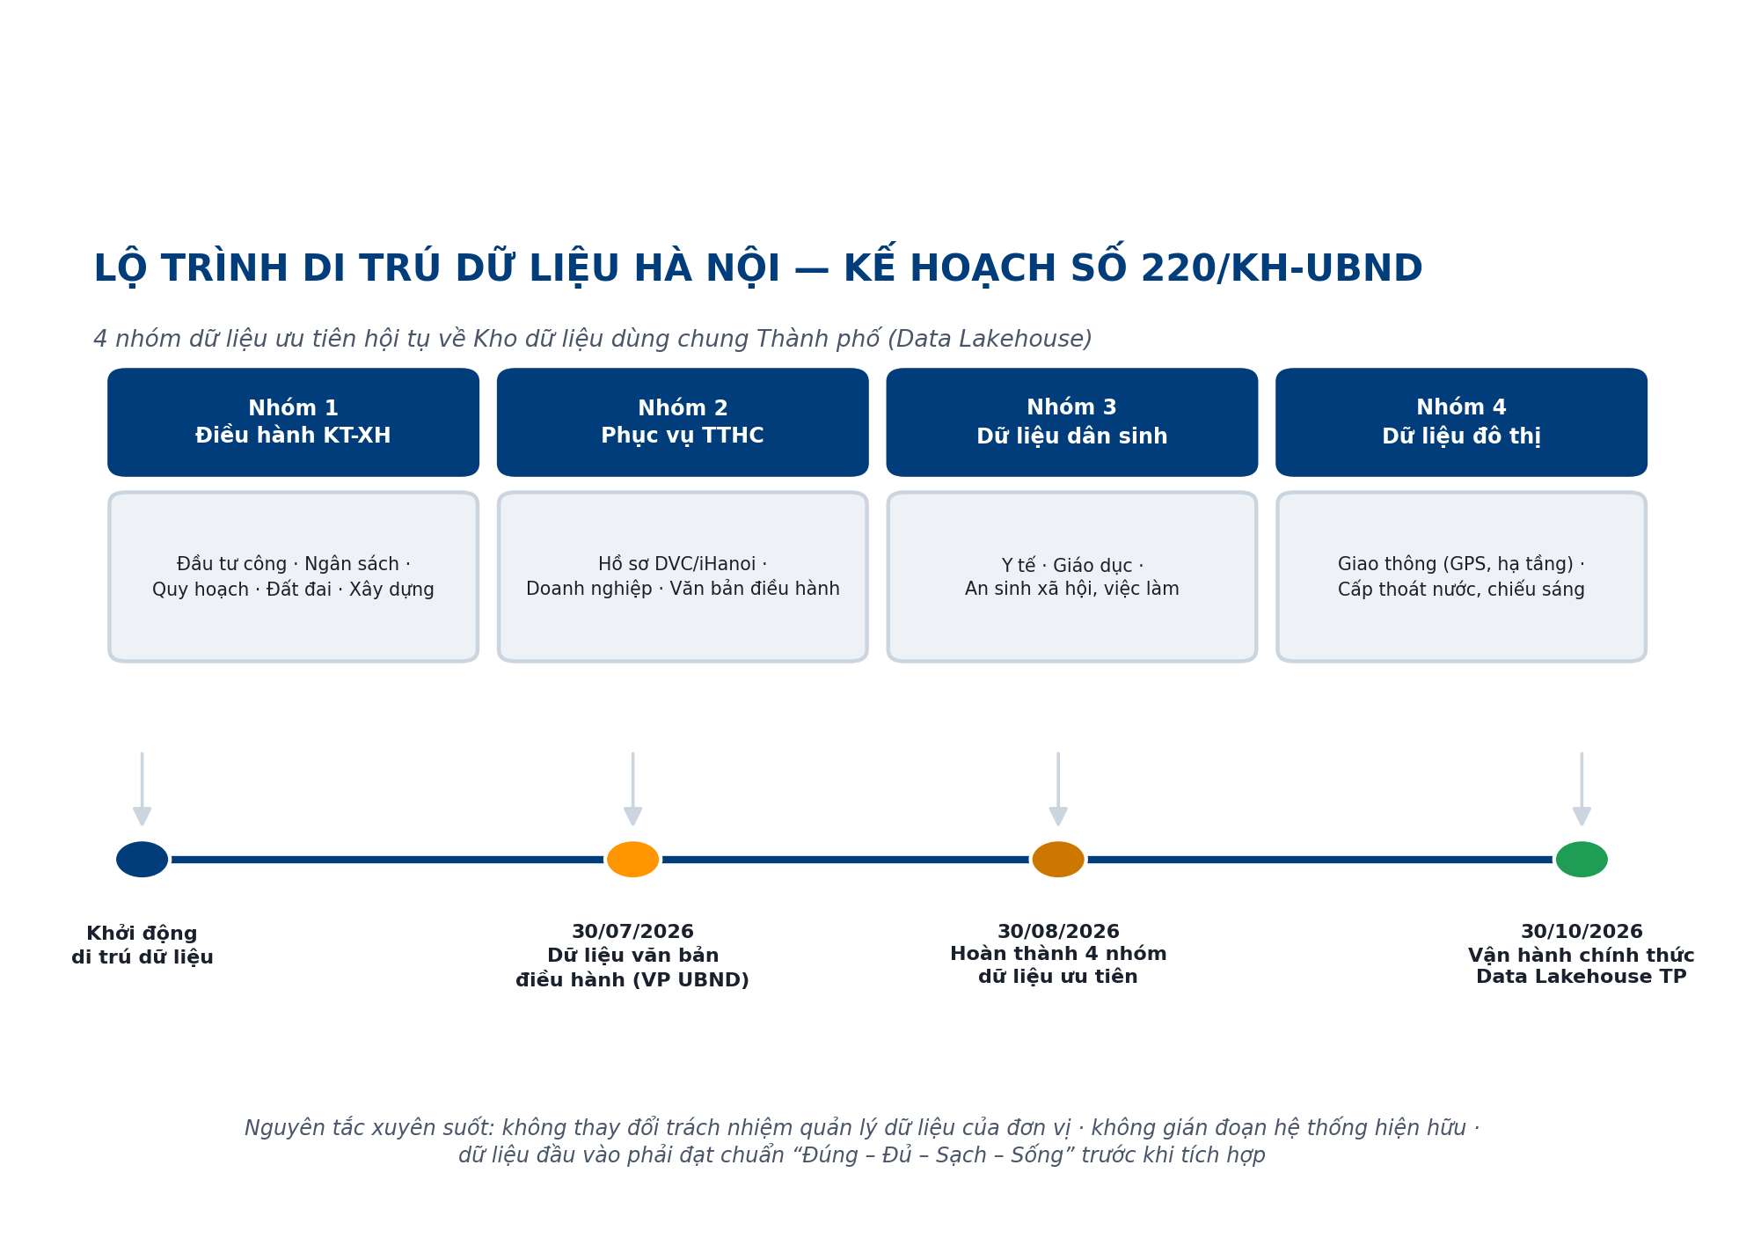
Lộ trình di trú dữ liệu Hà Nội theo Kế hoạch số 220/KH-UBND

1. Mục tiêu hạ tầng & nguyên tắc cốt lõi
- Mục tiêu then chốt: xây dựng, hoàn thiện và vận hành hệ thống Kho dữ liệu dùng chung Thành phố trước ngày 30/10/2026.
- Nguyên tắc triển khai: không làm thay đổi trách nhiệm quản lý dữ liệu của các cơ quan chủ quản chuyên ngành; không làm gián đoạn hoạt động của các hệ thống thông tin hiện hữu; bảo đảm chất lượng dữ liệu đầu vào theo tiêu chí “Đúng, Đủ, Sạch, Sống”.

2. Chi tiết phân nhóm dữ liệu ưu tiên di trú (hoàn thành trước ngày 30/08/2026)
Để bảo đảm tiến độ, UBND Thành phố yêu cầu tập trung cao điểm di trú các nhóm dữ liệu ưu tiên trước ngày 30/08/2026. FOXAi hệ thống hóa danh mục này để BA và Kỹ sư dữ liệu phối hợp triển khai:
Nhóm | Dữ liệu cụ thể | Đơn vị chủ quản | Hệ thống nguồn | Sẵn sàng | Hạn
1. KT-XH | Dữ liệu đầu tư công | Sở Tài chính | TABMIS / QL đầu tư | Trung bình | 30/08/2026
1. KT-XH | Dữ liệu thu ngân sách | Sở Tài chính | TABMIS / Kho bạc NN | Trung bình | 30/08/2026
1. KT-XH | Dữ liệu dự án đầu tư (trong/ngoài NS) | Sở Tài chính | QL dự án đầu tư | Trung bình | 30/08/2026
1. KT-XH | Dữ liệu quy hoạch | Sở Quy hoạch – Kiến trúc | Quy hoạch đô thị | Trung bình | 30/08/2026
1. KT-XH | Dữ liệu đất đai, địa chính, môi trường | Sở TN&MT (phối hợp Sở NN&PTNT) | VILIS / eLIS | Cao | 30/08/2026
1. KT-XH | Dữ liệu xây dựng, hạ tầng kỹ thuật | Sở Xây dựng | QLXD | Trung bình | 30/08/2026
2. TTHC | Hồ sơ, kết quả giải quyết TTHC | Các Sở, ban, ngành | DVC trực tuyến / iHanoi | Cao | 30/08/2026
2. TTHC | Dữ liệu doanh nghiệp, hộ kinh doanh | Sở KH&ĐT (phối hợp Sở Tài chính) | ĐKKD | Cao | 30/08/2026
2. TTHC | Dữ liệu quản lý văn bản và điều hành | Văn phòng UBND Thành phố | iOffice / eOffice | Cần đánh giá | 30/07/2026
3. Dân sinh | Dữ liệu y tế | Sở Y tế | HIS / LIS bệnh viện | Trung bình | 30/08/2026
3. Dân sinh | Dữ liệu giáo dục | Sở Giáo dục & Đào tạo | EMIS / tuyển sinh đầu cấp | Cao | 30/08/2026
3. Dân sinh | Dữ liệu an sinh xã hội, việc làm | Sở LĐ-TB&XH (phối hợp Sở Nội vụ) | Bảo trợ XH / BHXH | Thấp | 30/08/2026
4. Đô thị | Dữ liệu giao thông | Sở GTVT (phối hợp Sở Xây dựng) | GTĐT / GPS xe buýt | Trung bình | 30/08/2026
4. Đô thị | Hạ tầng kỹ thuật (cấp thoát nước, chiếu sáng, cây xanh) | Sở Xây dựng (phối hợp DN hạ tầng) | Hệ thống phân tán | Thấp | 30/08/2026

Lưu ý nghiệp vụ. Các đơn vị ngoài hệ thống Sở, ban, ngành trực thuộc (Cục Thuế Hà Nội, Cục Hải quan, Tổng công ty Điện lực Hà Nội EVNHANOI, Bảo hiểm xã hội TP. Hà Nội) sẽ thực hiện kết nối chia sẻ dữ liệu theo cơ chế G2G bắt buộc quy định tại Nghị định số 278/2025/NĐ-CP.

Phần 3. Nguyên tắc và tiêu chuẩn chuẩn hóa dữ liệu thực địa
Khi cán bộ FOXAi trực tiếp tư vấn và triển khai chuẩn hóa dữ liệu tại các đơn vị cơ sở, bắt buộc phải tuân thủ nghiêm ngặt quy trình kỹ thuật sau:

1. Nguyên tắc “Đúng – Đủ – Sạch – Sống”
- Đúng: dữ liệu phải khớp chính xác về cấu trúc định dạng trường dữ liệu và nội dung pháp lý. Ví dụ: mã định danh địa điểm phải tuân thủ đúng định dạng 12 chữ số theo quy định.
- Đủ: không được thiếu hụt các trường thông tin bắt buộc (Mandatory Fields) quy định trong Từ điển dữ liệu dùng chung.
- Sạch: đã qua xử lý lọc trùng lặp, chuẩn hóa định dạng ngày tháng, chuẩn hóa font chữ (Unicode UTF-8), khử các ký tự rác.
- Sống: thiết lập cơ chế tự động đồng bộ thời gian thực (Real-time CDC) từ hệ thống nghiệp vụ cơ sở về Data Lakehouse thông qua điểm kết nối bảo mật Agent Node.

2. Thiết lập cơ chế giám sát và kỷ luật công vụ
Hà Nội áp dụng chế tài rất mạnh để thúc đẩy tiến độ di trú dữ liệu:
- Đưa chỉ tiêu kết nối, tích hợp dữ liệu vào Bộ tiêu chí đánh giá mức độ hoàn thành nhiệm vụ và thi đua khen thưởng hằng năm của các cơ quan, đơn vị và cá nhân người đứng đầu.
- Trường hợp đơn vị chậm thực hiện, không thực hiện kết nối hoặc gây cản trở chia sẻ dữ liệu mà không có lý do chính đáng sẽ bị phê bình công vụ và xử lý kỷ luật theo quy định.

Bài tập đánh giá năng lực nội bộ (Chương II)

Phần A: Câu hỏi lý thuyết
Câu hỏi 1: Quyết định số 11/2026/QĐ-TTg có hiệu lực từ ngày nào? Hãy nêu cơ quan chịu trách nhiệm đôn đốc, kiểm tra việc thực hiện quyết định này?
*Gợi ý đáp án:* hiệu lực từ ngày 19/05/2026. Bộ Công an chủ trì tổ chức triển khai, đôn đốc, kiểm tra.
Câu hỏi 2: Mã định danh địa điểm quy định tại Nghị định 326/2026/NĐ-CP gồm bao nhiêu chữ số? Thửa đất là đối tượng số bao nhiêu trong danh mục đối tượng định danh địa điểm?
*Gợi ý đáp án:* gồm 12 chữ số tự nhiên duy nhất. Thửa đất là đối tượng số 71.

Phần B: Bài tập tình huống triển khai thực tế
Tình huống: bạn là Trưởng nhóm BA của FOXAi được giao nhiệm vụ khảo sát dữ liệu tại Sở Y tế Hà Nội để phục vụ di trú dữ liệu “Hồ sơ sức khỏe điện tử toàn dân” về Kho dữ liệu dùng chung Thành phố. Sở Y tế phản hồi rằng hệ thống HIS/LIS tại các bệnh viện có cấu trúc dữ liệu hoàn toàn khác nhau, mức độ sẵn sàng tích hợp được đánh giá là “Trung bình” và đề xuất lùi hạn tích hợp sang năm 2027.
Yêu cầu: dựa trên Kế hoạch số 220/KH-UBND và các căn cứ pháp lý đã học, bạn hãy: (1) chỉ ra thời hạn bắt buộc hoàn thành việc tích hợp dữ liệu y tế này; (2) đề xuất giải pháp kỹ thuật và quy trình nghiệp vụ của FOXAi để giúp Sở Y tế giải quyết bài toán không đồng nhất cấu trúc dữ liệu HIS/LIS mà vẫn đảm bảo tiến độ của Thành phố.
Gợi ý giải quyết của chuyên gia. Về thời hạn: hạn hoàn thành bắt buộc đối với dữ liệu nhóm ưu tiên y tế là trước ngày 30/08/2026. Việc đề xuất lùi sang năm 2027 vi phạm kế hoạch hành động và ảnh hưởng đến chỉ số thi đua công vụ của đơn vị. Về giải pháp: áp dụng mô hình ETL chuyển đổi định dạng trung gian — FOXAi thiết kế một Từ điển dữ liệu y tế dùng chung (Mapping Schema) dựa trên Từ điển dữ liệu dùng chung Quốc gia (QĐ 2439). Dữ liệu từ các HIS/LIS được đẩy về một phân vùng đệm (Staging Area) trên Cloud, tại đây các thuật toán của FOXAi chuẩn hóa cấu trúc, làm sạch, mã hóa định danh và đẩy đồng bộ thời gian thực qua thiết bị bảo mật Agent Node về Data Lakehouse.

CHƯƠNG III. BẢN ĐỒ PHÁP LÝ ĐA TẦNG VỀ DỮ LIỆU SỐ

Mã chuyên đề | FOXAi-TRN-03-2026
Tài liệu lưu hành nội bộ | Nghiêm cấm chia sẻ ra ngoài hệ thống FOXAi
Mục tiêu đào tạo | Cán bộ kỹ thuật và BA nắm vững “tính pháp lý của dữ liệu” để tư vấn thiết kế hệ thống cổng dữ liệu mở, hệ thống kết nối liên thông đúng quy định, tránh rủi ro pháp lý và tận dụng tối đa các cơ chế “cưỡng chế kỹ thuật” của Chính phủ nhằm thúc đẩy các đơn vị chia sẻ dữ liệu

Bối cảnh pháp lý tổng quan
Trong triển khai các dự án Big Data cho khối chính phủ nói chung và Thành phố Hà Nội nói riêng, khó khăn lớn nhất mà chuyên viên FOXAi gặp phải không nằm ở rào cản công nghệ, mà nằm ở thể chế pháp lý và thói quen sở hữu dữ liệu cục bộ của các cơ quan quản lý.
Để giải quyết triệt để điểm nghẽn này, Chính phủ và UBND Thành phố Hà Nội đã hoàn thiện một hệ thống hành lang pháp lý đa tầng cực kỳ mạnh mẽ, chặt chẽ trong giai đoạn 2024 – 2026. Toàn bộ cán bộ triển khai của FOXAi phải thuộc nằm lòng bản đồ pháp lý 3 tầng dưới đây để làm vũ khí sắc bén khi làm việc thực địa:
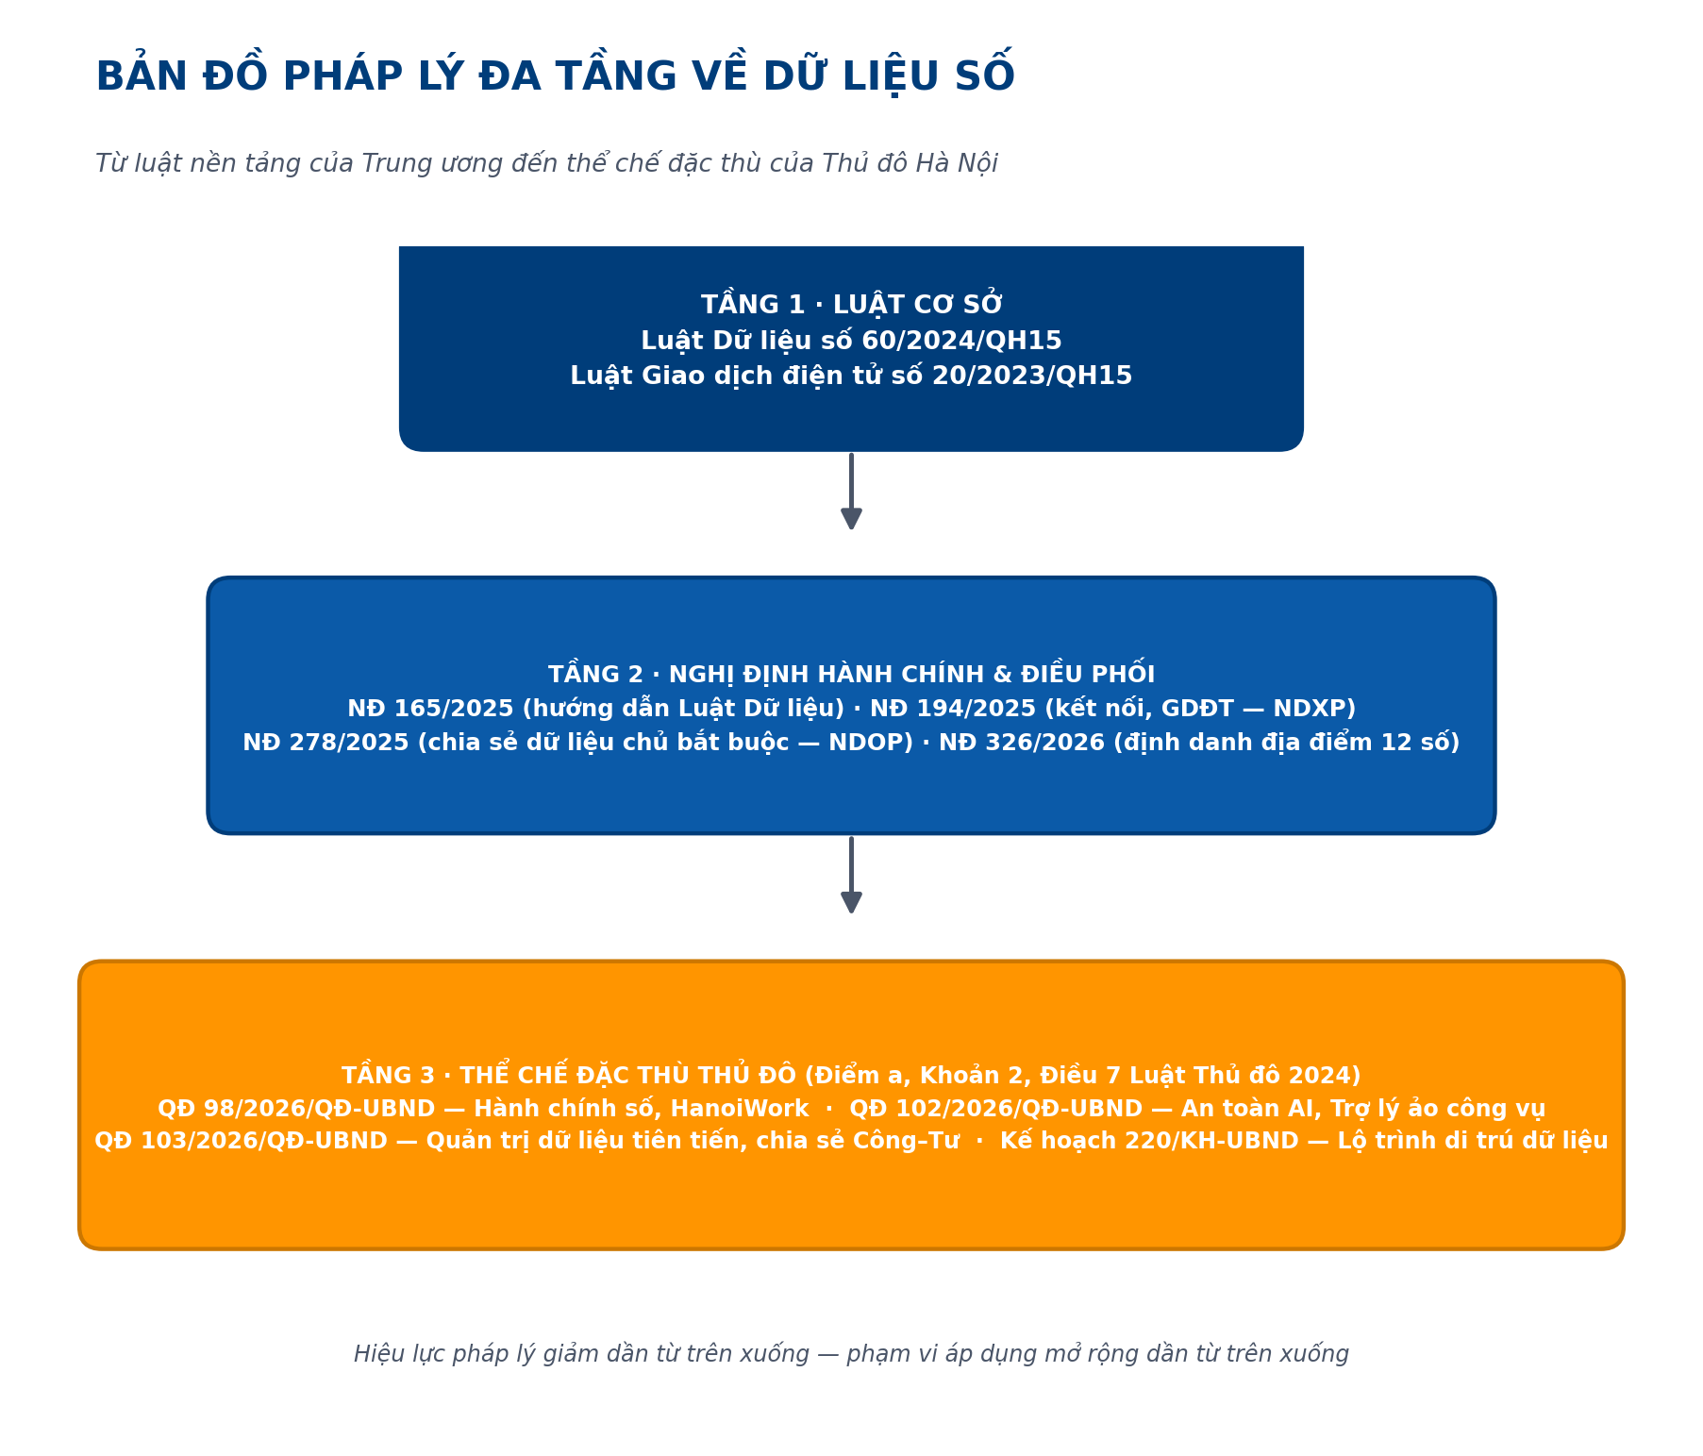
Bản đồ pháp lý 3 tầng: Luật cơ sở — Nghị định điều phối — Thể chế đặc thù Thủ đô

Phần 1. Tầng Luật cơ sở (luật nền tảng tối cao)

1. Luật Dữ liệu số 60/2024/QH15 (thông qua ngày 30/11/2024, hiệu lực từ ngày 01/07/2025)
Luật Dữ liệu năm 2024 là bước ngoặt thể chế quan trọng nhất của kỷ nguyên số tại Việt Nam. Đối với FOXAi, đây là văn bản tối cao bảo vệ cho các giải pháp lưu trữ tập trung và khai thác giá trị thương mại của dữ liệu:
- Xác lập quyền tài sản đối với dữ liệu: lần đầu tiên, dữ liệu số được luật hóa là một loại tài nguyên quốc gia và tài sản đặc biệt. Quyền sở hữu dữ liệu được bảo vệ như quyền tài sản theo Bộ luật Dân sự, tạo hành lang pháp lý cho việc mua bán, trao đổi và định giá dữ liệu.
- Quy định về Cơ sở dữ liệu tổng hợp quốc gia: bắt buộc hình thành CSDL tổng hợp quốc gia đặt tại Trung tâm dữ liệu quốc gia do Bộ Công an quản lý. CSDL này thu thập, tích hợp và điều phối dữ liệu từ mọi nguồn CSDLQG và CSDL chuyên ngành khác nhằm phục vụ công tác thống kê, hoạch định chính sách, chỉ đạo điều hành và phát triển kinh tế dữ liệu.
- Thúc đẩy thị trường dữ liệu số: Luật quy định rõ về việc phát triển các Sàn giao dịch dữ liệu số và khuyến khích doanh nghiệp công nghệ trong nước (như FOXAi) nghiên cứu phát triển công nghệ, sản phẩm phân tích dữ liệu phục vụ phát triển kinh tế số.
- Giá trị pháp lý tương đương dữ liệu gốc: Điều 34 Luật Dữ liệu quy định rõ dữ liệu trong CSDL tổng hợp quốc gia có giá trị khai thác và sử dụng tương đương như dữ liệu gốc. Điều này giúp triệt tiêu hoàn toàn yêu cầu đối chiếu tài liệu vật lý của các cơ quan thụ hưởng dữ liệu.

2. Luật Giao dịch điện tử số 20/2023/QH15 (hiệu lực từ ngày 01/07/2024)
Là nền tảng công nhận tính pháp lý của mọi hành vi hành chính diễn ra trên không gian mạng. BA của FOXAi cần nhấn mạnh các điểm sau khi viết tài liệu giải pháp:
- Giá trị pháp lý của thông điệp dữ liệu: khẳng định các thông tin dưới dạng văn bản điện tử, chứng thư điện tử và chữ ký số có giá trị pháp lý chính thức tương đương văn bản giấy.
- Nguyên tắc “cấm đòi hỏi lại dữ liệu đã có” (Điều 13, 14): quy định rõ cơ quan nhà nước không được phép thu thập lại dữ liệu hoặc yêu cầu người dân, doanh nghiệp cung cấp lại thông tin mà cơ quan đó đang quản lý, hoặc thông tin đã được cơ quan nhà nước khác sẵn sàng kết nối, chia sẻ trực tuyến. Đây là vũ khí pháp lý cốt lõi để FOXAi đấu tranh với các đơn vị cố tình trì hoãn kết nối LGSP.
- Phân cấp quản lý dữ liệu chủ (Master Data): quy định dữ liệu chủ của cơ quan nhà nước có giá trị sử dụng chính thức. Các bộ, ngành, địa phương có nghĩa vụ áp dụng phương thức kết nối, chia sẻ dữ liệu trực tuyến (real-time) để trao đổi thông tin giữa các hệ thống thông tin.

Phần 2. Tầng Nghị định hành chính & điều phối (cưỡng chế và kỹ thuật)

1. Nghị định số 278/2025/NĐ-CP (hiệu lực từ ngày 22/10/2025) — “Đột phá cưỡng chế kỹ thuật”
Nghị định 278/2025/NĐ-CP là văn bản pháp lý quan trọng nhất giải quyết tình trạng “cát cứ dữ liệu”. Chuyên viên FOXAi phải áp dụng tối đa các điều khoản của Nghị định này trong quá trình làm việc:
- Khái niệm chia sẻ dữ liệu bắt buộc: được định nghĩa là việc thiết lập kết nối kỹ thuật bắt buộc giữa các hệ thống thông tin trong toàn hệ thống chính trị để chia sẻ dữ liệu chủ. Mọi hoạt động chia sẻ này không phụ thuộc vào thỏa thuận riêng hay bản ghi nhớ (MOU) hành chính giữa hai cơ quan.
- Xóa bỏ thủ tục xin – cho dữ liệu: nghiêm cấm hành vi thỏa thuận hành chính gây trì hoãn việc chia sẻ dữ liệu. Việc kết nối là nghĩa vụ công vụ bắt buộc. Mọi sự chậm trễ hoặc từ chối kết nối đều được tính là vi phạm kỷ cương hành chính và ảnh hưởng trực tiếp đến kết quả đánh giá thi đua công vụ hàng năm.
- Bắt buộc đồng bộ dữ liệu chủ (Master Data): toàn bộ dữ liệu chủ quốc gia (dân cư, đất đai, doanh nghiệp, bảo hiểm...) phát sinh biến động tại cơ sở phải tự động đồng bộ theo thời gian thực (real-time) về Cơ sở dữ liệu tổng hợp quốc gia đặt tại Trung tâm dữ liệu quốc gia trước ngày 31/12/2026.
- Máy chủ bảo mật Agent Node: quy định bắt buộc cài đặt thiết bị/phần mềm Agent Node chuyên dụng do Trung tâm Dữ liệu quốc gia cấu hình tại điểm biên mạng của từng đơn vị. Agent Node chịu trách nhiệm mã hóa dữ liệu (sử dụng giải pháp của Ban Cơ yếu Chính phủ), kiểm soát truy cập và ghi nhật ký truy vết liên tục tối thiểu 12 tháng phục vụ kiểm toán dữ liệu công vụ. Chuyên viên hạ tầng FOXAi khi triển khai tích hợp LGSP bắt buộc phải phối hợp đấu nối qua cổng Agent Node này.

2. Nghị định số 326/2026/NĐ-CP (hiệu lực từ ngày 01/09/2026) — “Định danh không gian vật lý”
Đối với các dự án xây dựng GIS, Bản sao số đô thị (Digital Twin) hoặc quản lý đất đai của Hà Nội, Nghị định 326/2026/NĐ-CP là kim chỉ nam bắt buộc:
- Mã định danh địa điểm 12 số duy nhất: thiết lập mã số tự nhiên gồm 12 chữ số để định danh duy nhất, không trùng lặp và có tính ổn định lâu dài cho 71 nhóm thực thể vật lý trong lãnh thổ Việt Nam.
- Xóa bỏ hồ sơ giấy tờ về vị trí đất đai: triệt tiêu hoàn toàn các thủ tục yêu cầu cung cấp trích lục bản đồ, xác nhận vị trí hoặc bản vẽ thửa đất bằng giấy trong các thủ tục hành chính, do toàn bộ thông tin này đã được số hóa và liên kết qua mã định danh địa điểm.
- Nhóm đối tượng “Thửa đất” (LA01): thửa đất nằm ở vị trí số 71 trong danh mục cấp mã, liên kết chặt chẽ giữa CSDL quốc gia về đất đai của Bộ TN&MT với CSDL định danh địa điểm quốc gia do Bộ Công an vận hành.
- Nguyên tắc kế thừa dữ liệu gốc: các bộ, địa phương quản lý dữ liệu gốc có trách nhiệm rà soát, làm sạch dữ liệu, chuẩn hóa cấu trúc trường theo Từ điển dữ liệu dùng chung (Quyết định 2439/QĐ-TTg) và đồng bộ thông tin không gian (tọa độ VN-2000 hoặc WGS-84) về CSDL định danh địa điểm.
- Phân định ranh giới bảo mật thông tin (tuân thủ Luật Bảo vệ dữ liệu cá nhân số 91/2025/QH15 và Nghị định số 356/2025/NĐ-CP): trường dữ liệu công khai — tra cứu tự do trên VNeID — gồm mã địa điểm, loại đối tượng, địa chỉ, lối tiếp cận, tọa độ không gian, trạng thái hoạt động. Trường dữ liệu bảo mật — không công khai — gồm thông tin chủ sở hữu tài sản, Giấy chứng nhận quyền sử dụng đất; chỉ chủ sở hữu hợp pháp truy cập qua tài khoản định danh điện tử VNeID mức độ bảo mật cao, hoặc cơ quan tố tụng khai thác theo thẩm quyền. Kỹ sư bảo mật của FOXAi khi thiết kế Cổng dữ liệu mở bắt buộc phải tuân thủ nghiêm ngặt bộ lọc phân quyền này (xem chi tiết mô hình 3 tầng bảo mật tại Chương V).

Phần 3. Ba quyết định trụ cột đặc thù của Thủ đô Hà Nội
Vận dụng quyền tự chủ vượt trội được quy định tại Điểm a, Khoản 2, Điều 7 Luật Thủ đô năm 2024 (Hà Nội được tự quyết định các chính sách, biện pháp tổ chức thực hiện nền hành chính số để tối ưu hóa bộ máy chỉ đạo điều hành), UBND Thành phố Hà Nội đã ban hành 3 quyết định tạo bệ phóng cho các giải pháp Big Data của FOXAi:

1. Quyết định số 98/2026/QĐ-UBND (13/07/2026) — “Kỷ cương công vụ số”
- Bắt buộc xử lý văn bản điện tử 100%: nghiêm cấm cán bộ tiếp nhận, xử lý công việc bằng hồ sơ giấy đối với các quy trình đã được số hóa.
- Không gian làm việc số HanoiWork: toàn bộ công chức Thành phố bắt buộc phải thực hiện phân công nhiệm vụ, ký duyệt hồ sơ và theo dõi chỉ số KPI trực tiếp trên hệ thống HanoiWork.
- Nghiêm cấm “số hóa cơ học / số hóa hình thức”: nghiêm cấm việc chỉ quét (scan) tài liệu giấy sang định dạng PDF rồi tải lên hệ thống mà không tiến hành rà soát, cắt giảm, tinh giản quy trình nghiệp vụ hành chính. FOXAi khi tư vấn giải pháp phải luôn tích hợp dịch vụ tái cấu trúc quy trình nghiệp vụ (BPR) trước khi xây dựng phần mềm.

2. Quyết định số 102/2026/QĐ-UBND (21/07/2026) — “Ứng dụng AI an toàn & Trợ lý ảo”
- Hành lang ứng dụng AI trong quản lý nhà nước: khuyến khích ứng dụng Trợ lý ảo (AI Assistant) phục vụ cán bộ tra cứu văn bản pháp luật nhanh, hỗ trợ thẩm định hồ sơ giải quyết TTHC và phân tích phản ánh của người dân trên ứng dụng iHanoi.
- Nguyên tắc kiểm soát rủi ro bắt buộc: nghiêm cấm hoàn toàn việc để AI tự động ký duyệt, ban hành văn bản quy phạm pháp luật hoặc ra quyết định hành chính thay thế con người. AI chỉ đóng vai trò hỗ trợ, tư vấn kỹ thuật; người đứng đầu cơ quan ban ngành phải chịu trách nhiệm pháp lý cuối cùng đối với quyết định ban hành.
- Quy tắc chatbot dịch vụ hành chính công: khi tích hợp chatbot AI hỗ trợ người dân, hệ thống bắt buộc phải tự động chuyển hướng cuộc trò chuyện sang cho cán bộ nghiệp vụ là con người xử lý ngay sau tối đa 2 lần liên tiếp chatbot không giải quyết được yêu cầu của người dân.

3. Quyết định số 103/2026/QĐ-UBND (23/07/2026) — “Quản trị dữ liệu số tiên tiến & Kinh tế dữ liệu”
- Tính pháp lý tuyệt đối của dữ liệu Kho dùng chung: khẳng định dữ liệu được chia sẻ và khai thác thông qua Kho dữ liệu dùng chung Thành phố, Nền tảng LGSP Hà Nội và Hệ điều hành quản trị số có giá trị pháp lý chính thức tương đương văn bản giấy.
- Ra quyết định dựa trên dữ liệu thời gian thực: các báo cáo số liệu, chỉ số dự báo, cảnh báo thiên tai, ngập úng được trích xuất từ Trung tâm IOC và hệ thống Bản sao số đô thị (Digital Twin) là nguồn thông tin tham chiếu duy nhất và chính thức phục vụ việc ra quyết định điều hành của Thường trực UBND Thành phố.
- Cơ chế chia sẻ dữ liệu Công – Tư theo Hợp đồng (G2B): đây là bước đột phá mở đường cho mô hình kinh doanh của FOXAi — Thành phố cho phép các doanh nghiệp công nghệ số kết nối, khai thác dữ liệu từ Kho dùng chung của Thành phố theo hợp đồng thương mại (xem chi tiết cơ chế và điều kiện ràng buộc tại Chương VII). Quy định nghiêm ngặt các nguyên tắc để tránh thất thoát tài sản số: (1) không sử dụng cơ chế hợp đồng để chuyển giao quyền quản lý dữ liệu gốc; (2) không độc quyền hóa nguồn dữ liệu công hoặc tạo lợi thế cạnh tranh không công bằng cho bất kỳ doanh nghiệp nào; (3) mọi hoạt động truy cập, xử lý dữ liệu của doanh nghiệp phải được ghi nhận lịch sử, lưu vết, truy vết đầy đủ qua Agent Node; (4) việc chia sẻ dữ liệu phải áp dụng công nghệ khử định danh bảo mật danh tính công dân.

Phần 4. Bảng tổng hợp kiến thức cốt lõi dành cho chuyên viên triển khai
Cấp độ | Văn bản | Mục tiêu chính | Ứng dụng thực tế của FOXAi
Luật | Luật Dữ liệu 60/2024 | Xác lập quyền tài sản dữ liệu, xây dựng Trung tâm Dữ liệu QG | Thiết kế hạ tầng dữ liệu quy mô lớn; tư vấn xây dựng sàn giao dịch dữ liệu
Luật | Luật Giao dịch điện tử 20/2023 | Giá trị pháp lý thông điệp điện tử, cấm thu thập lại dữ liệu | Tư vấn tích hợp dữ liệu, ký số tài liệu nghiệp vụ, không đòi hỏi hồ sơ giấy
Nghị định | Nghị định 278/2025 | Cưỡng chế kết nối dữ liệu bắt buộc, không qua thỏa thuận riêng | Căn cứ pháp lý để yêu cầu các Sở, ngành bàn giao API kết nối
Nghị định | Nghị định 326/2026 | Định danh địa điểm 12 số, đồng bộ dữ liệu thửa đất và địa lý | Tích hợp định danh không gian, định vị 3D phục vụ Bản sao số đô thị (Digital Twin)
Quyết định | QĐ 98/2026/QĐ-UBND | Buộc xử lý văn bản điện tử 100%, tích hợp HanoiWork | Thực hiện Tái cấu trúc quy trình nghiệp vụ (BPR) cho khách hàng trước khi viết code
Quyết định | QĐ 102/2026/QĐ-UBND | Quy định an toàn AI, Trợ lý ảo công vụ hành chính | Phát triển Trợ lý ảo phục vụ công vụ; thiết kế cơ chế chuyển Chatbot sang người sau 2 lần lỗi
Quyết định | QĐ 103/2026/QĐ-UBND | Giá trị pháp lý dữ liệu Kho dùng chung, chia sẻ dữ liệu công - tư | Xây dựng cổng dữ liệu mở; soạn thảo hợp đồng thương mại khai thác dữ liệu sạch của Thành phố

Phần 5. Bộ câu hỏi đánh giá năng lực nội bộ (Chương III)

1. Câu hỏi lý thuyết chuyên sâu
Câu hỏi: phân tích sự khác biệt về vai trò pháp lý giữa Nền tảng NDXP (theo Nghị định 194/2025/NĐ-CP) và Nền tảng NDOP (theo Nghị định 278/2025/NĐ-CP)?
*Gợi ý đáp án:* NDXP phục vụ chia sẻ dữ liệu rộng rãi, phi bắt buộc, hướng tới giao dịch điện tử công cộng (G2C, G2B), cung cấp dữ liệu mở cho cộng đồng xã hội tự do tái sử dụng. NDOP nằm tại Trung tâm dữ liệu quốc gia, phục vụ chia sẻ dữ liệu chủ bắt buộc và tuyệt đối bảo mật giữa các cơ quan Đảng, cơ quan lập pháp, tư pháp, hành pháp và các tổ chức chính trị – xã hội nhằm đồng bộ dữ liệu quốc gia thời gian thực. (Xem sơ đồ so sánh chi tiết tại Chương IV.)

2. Bài tập tình huống thực chiến
Tình huống: trong quá trình khảo sát triển khai dự án Cổng dữ liệu mở cho một Sở quản lý hạ tầng đô thị tại Hà Nội, cán bộ phụ trách CNTT của Sở từ chối cung cấp API kết nối dữ liệu quy hoạch giao thông với lý do: “Dữ liệu này thuộc thẩm quyền quản lý riêng của Sở chúng tôi, chưa có văn bản thỏa thuận hợp tác (MOU) bằng văn bản giữa Sở và FOXAi hoặc đơn vị vận hành Kho dùng chung của Thành phố nên chúng tôi không chia sẻ được”.
Yêu cầu: là chuyên viên triển khai của FOXAi, bạn hãy viết một đoạn email trả lời (hoặc biên bản làm việc) sử dụng lập luận pháp lý vững chắc từ các văn bản trong Chương III để giải quyết dứt điểm sự từ chối này.
Gợi ý giải pháp. (1) Trích dẫn Nghị định số 278/2025/NĐ-CP (Điều 2, Khoản 5): kết nối dữ liệu qua hệ thống dùng chung là nghĩa vụ công vụ bắt buộc, không phụ thuộc vào thỏa thuận riêng hay MOU giữa các bên. (2) Trích dẫn Quyết định số 103/2026/QĐ-UBND Hà Nội: dữ liệu quy hoạch hạ tầng đô thị là tài nguyên công, tài sản dùng chung của toàn Thành phố; việc giữ dữ liệu cục bộ là hành vi cản trở hoạt động chỉ đạo điều hành dựa trên dữ liệu thực tế. (3) Cảnh báo khéo léo về quy chế đánh giá thi đua công vụ của người đứng đầu cơ quan hành chính theo Nghị định 278/2025/NĐ-CP và Quyết định 98/2026/QĐ-UBND nếu cố tình trì hoãn kết nối dữ liệu bắt buộc.

CHƯƠNG IV. KHUNG KIẾN TRÚC KỸ THUẬT QUỐC GIA & THÀNH PHỐ HÀ NỘI

Mã tài liệu | FOXAi-TRN-04-2026
Đối tượng đào tạo | Cán bộ triển khai hệ thống, Chuyên viên phân tích nghiệp vụ (BA), Kỹ sư tích hợp dữ liệu (Data Integration Engineers) của FOXAi
Chủ đề | Phân tích sự song hành của NDXP – NDOP; chi tiết Máy chủ bảo mật Agent Node; ứng dụng Bản sao số đô thị (Digital Twin) và Data Lakehouse trong quản trị Thủ đô

Mở đầu: Sự dịch chuyển kỳ vĩ về kiến trúc dữ liệu quốc gia
Trong giai đoạn chuyển đổi số quốc gia 2024 – 2026, Việt Nam đã chính thức từ bỏ mô hình chia sẻ dữ liệu tự nguyện, phân mảnh để chuyển sang mô hình liên thông kỹ thuật bắt buộc và phân lớp kiến trúc rõ ràng. Là một chuyên viên hay kỹ sư triển khai của FOXAi, việc nắm bắt sâu sắc bản chất của khung kiến trúc kỹ thuật đa tầng không chỉ giúp xây dựng giải pháp đúng chuẩn mà còn bảo đảm tính pháp lý tuyệt đối cho các hệ thống thông tin của khách hàng (Sở, ban, ngành, địa phương).

I. Sự song hành và phân cấp giữa hai trục điều phối dữ liệu: NDXP và NDOP
Sự dịch chuyển từ Nghị định số 47/2020/NĐ-CP sang Nghị định số 194/2025/NĐ-CP và Nghị định số 278/2025/NĐ-CP đã định hình một cấu trúc điều phối dữ liệu hai nhánh song hành ở quy mô quốc gia.
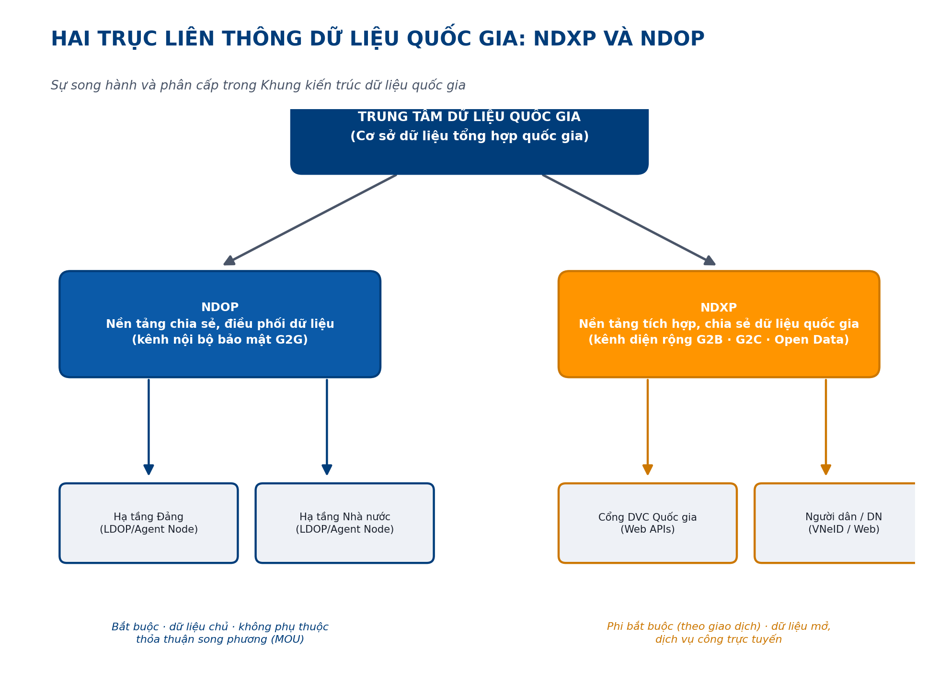
Hai trục liên thông dữ liệu quốc gia: NDXP và NDOP

1. Tiêu chí phân định toàn diện giữa NDXP và NDOP
Tiêu chí so sánh | NDXP — Nền tảng tích hợp, chia sẻ dữ liệu quốc gia | NDOP — Nền tảng chia sẻ, điều phối dữ liệu quốc gia
Cơ sở pháp lý chủ đạo | Luật Giao dịch điện tử 20/2023/QH15; Nghị định 194/2025/NĐ-CP (thay thế Nghị định 47/2020/NĐ-CP) | Luật Dữ liệu số 60/2024/QH15; Nghị định 278/2025/NĐ-CP; Quyết định 2439/QĐ-TTg
Cơ quan quản trị vận hành | Cơ quan quản lý nhà nước về giao dịch điện tử / Bộ Khoa học và Công nghệ | Trung tâm Dữ liệu quốc gia (trực thuộc Bộ Công an)
Phạm vi và đối tượng áp dụng | Áp dụng rộng rãi cho cơ quan nhà nước kết nối với tổ chức, doanh nghiệp, công dân — dịch vụ công trực tuyến, giao dịch điện tử ngoài hệ thống chính trị | Áp dụng bắt buộc cho toàn bộ cơ quan trong hệ thống chính trị (Đảng, Quốc hội, Chính phủ, TAND tối cao, VKSND tối cao, MTTQ và tổ chức chính trị - xã hội)
Hạ tầng điểm kết nối | Trục liên thông LGSP cấp bộ/tỉnh bằng giao diện dịch vụ Web API mở | Cài đặt, cấu hình trực tiếp Máy chủ bảo mật điểm kết nối (Agent Node) chuyên dụng tại biên mạng của từng cơ quan
Mục tiêu dữ liệu cốt lõi | Luân chuyển thông điệp giao dịch điện tử, chia sẻ tài liệu số hóa, cung cấp dữ liệu mở công cộng | Luân chuyển, đồng bộ bắt buộc Dữ liệu chủ (Master Data) theo thời gian thực để làm giàu CSDL tổng hợp quốc gia
Cơ chế kiểm soát an ninh | Phân quyền mức ứng dụng, chứng thư số chuyên dùng, nhật ký giao dịch phân tán | Giám sát tập trung thời gian thực tại SOC quốc gia, mã hóa bằng giải pháp của Ban Cơ yếu Chính phủ, lưu vết nhật ký tối thiểu 12 tháng

2. Vai trò “nhạc trưởng” của NDOP trong quản trị dữ liệu chủ (Master Data)
NDOP không chỉ đơn thuần là một đường truyền dữ liệu mà đóng vai trò là một Nền tảng điều phối (Orchestration Platform) thông minh:
- Định tuyến luồng dữ liệu (Data Routing): NDOP phân tích nguồn gốc và đích đến của dữ liệu chủ, tự động chuyển tiếp dữ liệu mà không cần thông qua các bước trung gian thủ công.
- Đồng bộ hóa thời gian thực (Real-time Synchronization): khi một thông tin thuộc nhóm dữ liệu chủ (ví dụ: thông tin hộ tịch của công dân, ranh giới thửa đất) thay đổi tại cơ quan nguồn, NDOP lập tức đẩy lệnh cập nhật đồng bộ về CSDL tổng hợp quốc gia và các cơ quan thụ hưởng qua mạng truyền số liệu chuyên dùng (TSLCD).
- Triệt tiêu “thỏa thuận hành chính” (No-MOU sharing): với sự bảo trợ của Nghị định 278/2025/NĐ-CP, NDOP là công cụ kỹ thuật phá vỡ rào cản hành chính. Cơ quan giữ dữ liệu gốc không có quyền từ chối hoặc yêu cầu ký kết biên bản ghi nhớ (MOU) riêng biệt nếu yêu cầu kết nối được thực hiện qua NDOP đúng thẩm quyền pháp luật.

II. Máy chủ bảo mật điểm kết nối (Agent Node — AGN)
Để bảo đảm tính toàn vẹn, tính bảo mật tối cao và chống chối bỏ trong quá trình đồng bộ và kết nối dữ liệu bắt buộc, Khung kiến trúc quốc gia quy định sự hiện diện bắt buộc của Agent Node (Máy chủ bảo mật điểm kết nối) tại các điểm biên mạng.

1. Khái niệm và vai trò kỹ thuật của Agent Node
Định nghĩa: Agent Node (viết tắt AGN) là một thành phần thiết bị phần cứng chuyên dụng hoặc phần mềm bảo mật độc lập được thiết lập và quản lý tập trung bởi Trung tâm Dữ liệu quốc gia. Thiết bị này được cài đặt ngay tại điểm biên mạng giữa Nền tảng chia sẻ dữ liệu cấp địa phương/ngành (LDOP/LGSP) và trục NDOP quốc gia.
Chức năng cốt lõi:
- Mã hóa kênh truyền bảo mật (Data-in-Transit Encryption): toàn bộ dữ liệu trước khi đi ra khỏi biên mạng của cơ quan chủ quản phải được Agent Node mã hóa bằng các thuật toán mã hóa tiên tiến kết hợp giải pháp ký số bảo mật của Ban Cơ yếu Chính phủ.
- Xác thực và kiểm soát truy cập biên (Access Control Gate): Agent Node thực hiện xác thực hai chiều (Mutual TLS), phân quyền chi tiết đến từng trường dữ liệu và chỉ cho phép các yêu cầu truy vấn đã được phê duyệt vượt qua điểm biên vào hệ thống cơ sở dữ liệu nội bộ.
- Khử trùng lặp dữ liệu và định danh hóa: hỗ trợ áp dụng mã khóa định danh (data key/tokenization) của đối tượng dữ liệu chủ trước khi đồng bộ, ngăn ngừa lộ lọt thông tin cá nhân nhạy cảm.

2. Tiêu chuẩn lưu vết nhật ký (logging) khắt khe trên Agent Node
Theo quy định tại Nghị định số 278/2025/NĐ-CP và Quyết định số 102/2026/QĐ-UBND của UBND Thành phố Hà Nội, cơ chế lưu vết nhật ký được thực thi tự động và nghiêm ngặt:
- Tiêu chuẩn cơ sở: lưu trữ tối thiểu 12 tháng đối với toàn bộ các luồng dữ liệu nghiệp vụ thông thường đi qua Agent Node phục vụ công tác kiểm toán dữ liệu công vụ.
- Tiêu chuẩn nâng cao (đặc thù Hà Nội): đối với các hệ thống trí tuệ nhân tạo (AI) có kết nối, tích hợp hoặc xử lý dữ liệu từ Kho dữ liệu dùng chung, nhật ký hệ thống phải được lưu trữ tối thiểu 24 tháng kể từ thời điểm phát sinh dữ liệu.
Nội dung lưu vết bắt buộc: (1) thông tin định danh — tài khoản thực hiện truy cập, địa chỉ IP nguồn, địa chỉ MAC của thiết bị/hệ thống gọi dữ liệu; (2) thông tin thời gian — timestamp chính xác của yêu cầu gửi và nhận dữ liệu, đồng bộ theo nguồn thời gian chuẩn quốc gia; (3) thông tin dữ liệu — đặc tả dữ liệu đầu vào, kết quả trả về đầu ra dạng băm (hashing) hoặc lưu vết cấu trúc cuộc gọi, các tác vụ tự động được thực thi.
Yêu cầu bảo đảm an toàn lưu vết. Định dạng dữ liệu nhật ký phải bảo đảm tính toàn vẹn (Read-Only), không thể chỉnh sửa, không thể xóa bỏ vật lý. Mọi hành động cố ý can thiệp vào file log trên Agent Node đều được hệ thống SOC quốc gia phát hiện lập tức.

III. Mô hình quản trị đô thị tiên tiến của Hà Nội: Data Lakehouse và Digital Twin
Sự kết hợp giữa thể chế bắt buộc cấp Trung ương với cơ chế hành chính số đặc thù của Thủ đô (Luật Thủ đô 2024) đã cho phép Hà Nội đi đầu trong việc ứng dụng các công nghệ Big Data mạnh mẽ nhất.

1. Kho dữ liệu dùng chung (Data Lakehouse) cấp Thành phố
Theo Kế hoạch số 220/KH-UBND, Hà Nội hoàn thiện toàn bộ hạ tầng kỹ thuật phục vụ Kho dữ liệu dùng chung Thành phố (Data Lakehouse) trước ngày 30/10/2026.
- Khái niệm: Data Lakehouse của Hà Nội là sự kết hợp ưu việt giữa tính linh hoạt của Data Lake (lưu trữ khối lượng lớn dữ liệu thô, không cấu trúc như ảnh vệ tinh, video camera giao thông, hồ sơ số hóa dạng scan) và tính quản trị nghiêm ngặt của Data Warehouse (truy vấn SQL tốc độ cao, quản trị chất lượng schema chặt chẽ).
- Mục tiêu cốt lõi: gom tụ dữ liệu chuyên ngành từ hơn 80 hệ thống của các Sở, ngành và 30 quận/huyện/thị xã để phân tích dự báo, cung cấp dữ liệu phục vụ điều hành và chia sẻ dữ liệu mở.

2. Bản sao số đô thị (Digital Twin) phục vụ quản trị đô thị thông minh
Được quy định cụ thể tại Điều 11 Quyết định số 103/2026/QĐ-UBND của UBND Thành phố Hà Nội, Bản sao số đô thị là đỉnh cao của sự hội tụ dữ liệu.
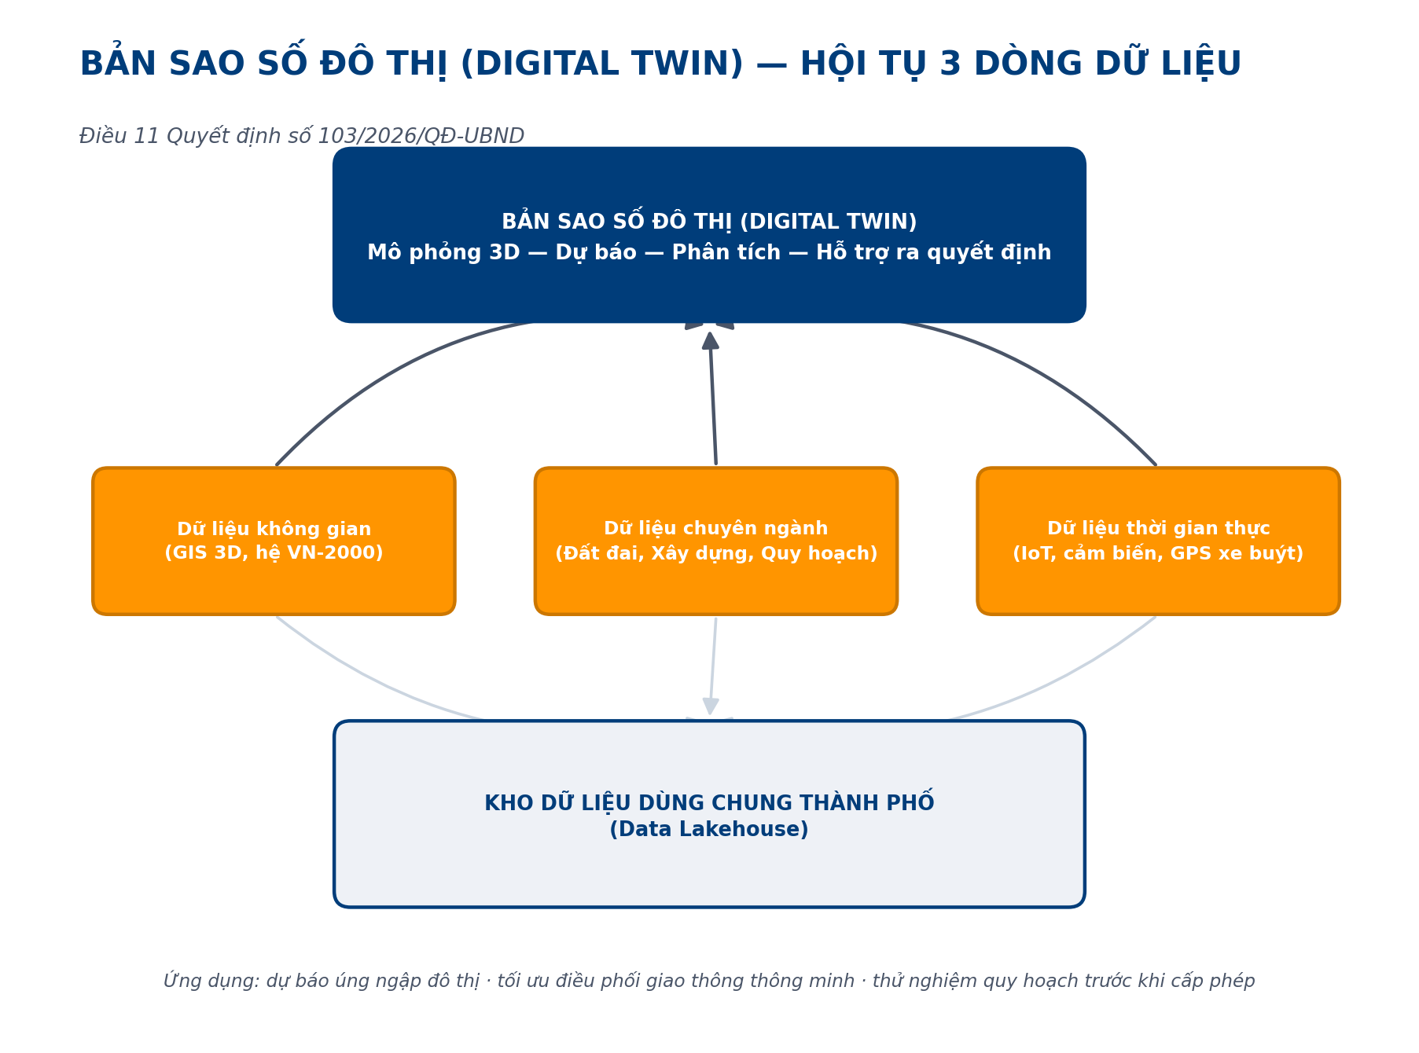
Bản sao số đô thị (Digital Twin) — hội tụ 3 dòng dữ liệu
Cơ chế hình thành — Bản sao số đô thị được hình thành trên cơ sở tích hợp:
- Dữ liệu không gian địa lý: bản đồ số hóa 3D các công trình, địa hình, hạ tầng giao thông quy chuẩn theo hệ tọa độ VN-2000.
- Dữ liệu chuyên ngành: toàn bộ thông tin quy hoạch xây dựng (Sở QH-KT), dữ liệu thửa đất và địa chính (Sở TN&MT), dữ liệu hạ tầng kỹ thuật ngầm điện, nước, cống chiếu sáng (Sở Xây dựng).
- Dữ liệu thời gian thực: lưu lượng giao thông từ cảm biến ITS, tọa độ định vị GPS xe buýt từ Sở GTVT, mực nước úng ngập từ các cảm biến IoT của Công ty Thoát nước Hà Nội.
Ứng dụng thực tiễn:
- Dự báo úng ngập đô thị: tích hợp dữ liệu lượng mưa từ Đài Khí tượng với dữ liệu lưu lượng thoát nước thời gian thực trên nền 3D cốt cao độ đô thị để mô phỏng và tự động cảnh báo các điểm úng ngập cục bộ.
- Tối ưu điều phối giao thông: kết nối trực tiếp hệ thống camera thông minh (Công an TP) và luồng GPS xe buýt để điều chỉnh nhịp đèn tín hiệu giao thông thông minh dựa trên mô phỏng mật độ xe thực tế.
- Quản trị quy hoạch & đánh giá tác động: cho phép “thử nghiệm ảo” các quy hoạch xây dựng mới — thửa đất (mã LA01) kết hợp với mô phỏng luồng gió, bóng đổ và tải trọng hạ tầng trước khi phê duyệt cấp phép dự án xây dựng thực tế.

3. Hệ quy chiếu kép hoàn chỉnh trong quản trị không gian số: “Ai — Ở đâu — Có tài sản gì”
Việc kết hợp đồng bộ 3 hệ thống dữ liệu quốc gia lớn tạo ra sức mạnh quản trị tuyệt đối cho chính quyền Thành phố Hà Nội:
- Mã định danh cá nhân / tài khoản VNeID: trả lời cho câu hỏi “AI” (chủ thể dữ liệu).
- Mã định danh địa điểm 12 số (Nghị định 326/2026/NĐ-CP): trả lời cho câu hỏi “ĐANG Ở ĐÂU” (tọa độ vật lý duy nhất trên không gian số).
- Cơ sở dữ liệu Đất đai & Tài sản đất đai (Luật Đất đai 2024): trả lời cho câu hỏi “SỞ HỮU TÀI SẢN NÀO”.
Sự kết chuỗi thông tin này qua điểm Agent Node bảo đảm cho mọi quyết định hành chính số được đưa ra chính xác tuyệt đối, giảm thiểu tối đa hiện tượng chồng lấn đất đai, sai khác vị trí địa lý hoặc giả mạo chủ sở hữu tài sản.

IV. Hướng dẫn nghiệp vụ thực địa dành cho chuyên viên FOXAi
Khi tham gia triển khai, tích hợp hệ thống dữ liệu chuyên ngành của các đơn vị trực thuộc Thành phố Hà Nội về Kho dữ liệu dùng chung (Data Lakehouse), cán bộ kỹ thuật và BA của FOXAi cần thực hiện theo các bước chuẩn hóa sau:

Bước 1: Rà soát & đánh giá kiến trúc hiện tại của đơn vị
- Xác định hệ thống nguồn hiện tại (ví dụ: CSDL VILIS/eLIS của Sở TN&MT, hệ thống GIS quy hoạch của Sở Quy hoạch – Kiến trúc).
- Kiểm tra tính tương thích ngữ nghĩa dựa trên Từ điển dữ liệu dùng chung quốc gia (Quyết định 2439/QĐ-TTg).

Bước 2: Thiết kế giải pháp đồng bộ dữ liệu qua Agent Node
- Cài đặt Agent Node: phối hợp với đơn vị an ninh mạng của Bộ Công an và Sở Khoa học & Công nghệ Hà Nội để thiết lập Agent Node tại biên mạng của Sở.
- Mã hóa & ký số: tích hợp bộ thư viện ký số và mã hóa của Ban Cơ yếu Chính phủ vào luồng đẩy dữ liệu để bảo đảm dữ liệu thô không bị lộ lọt khi truyền dẫn trên mạng truyền số liệu chuyên dùng.
- Cấu hình logging: thiết lập chế độ tự động ghi nhật ký giao dịch không thể chỉnh sửa và lưu trữ tối thiểu 12 tháng (hoặc 24 tháng đối với các tiến trình ứng dụng AI giải quyết TTHC).

Bước 3: Phân tách dữ liệu theo nguyên lý bảo vệ dữ liệu cá nhân
- Nhóm công khai (dùng chung tự do): cấu hình để đồng bộ lên các trường công khai trên ứng dụng VNeID hoặc Cổng dữ liệu mở Thành phố (ví dụ: mã định danh địa điểm, tọa độ VN-2000, trạng thái hoạt động).
- Nhóm bảo mật (khai thác có điều kiện): đối với các thông tin nhạy cảm về tài sản, thông tin sinh trắc học hoặc thông tin tài chính cá nhân, phải thực hiện che giấu dữ liệu (masking), mã hóa hoặc ẩn danh (de-identification) trước khi đồng bộ.

V. Bộ câu hỏi đánh giá năng lực nội bộ (Chương IV)

1. Câu hỏi trắc nghiệm & tự luận chuyên sâu
Câu 1: hệ thống thông tin của một doanh nghiệp tư nhân muốn tích hợp, chia sẻ dữ liệu mở của Thành phố Hà Nội để phát triển ứng dụng giao hàng thông minh. Theo Khung kiến trúc quốc gia, luồng kết nối này sẽ đi qua trục hạ tầng nào (NDXP hay NDOP)? Vì sao?
*Gợi ý trả lời:* luồng này phải đi qua trục NDXP, vì đối tượng khai thác là doanh nghiệp tư nhân (ngoài hệ thống chính trị), phục vụ mục đích khai thác dữ liệu mở (Open Data) và giao dịch điện tử diện rộng theo quy định của Luật Giao dịch điện tử 2023 và Nghị định 194/2025/NĐ-CP.
Câu 2: sự khác biệt cốt lõi giữa quy định lưu trữ nhật ký hệ thống (log) của Nghị định 278/2025/NĐ-CP và Quyết định 102/2026/QĐ-UBND của Hà Nội là gì?
*Gợi ý trả lời:* Nghị định 278/2025/NĐ-CP quy định thời gian lưu trữ nhật ký tối thiểu là 12 tháng phục vụ kiểm toán dữ liệu công vụ. Trong khi đó, Quyết định 102/2026/QĐ-UBND của Hà Nội quy định nghiêm ngặt hơn: đối với các hệ thống trí tuệ nhân tạo (AI) có kết nối hoặc tích hợp dữ liệu quản lý của Thành phố, thời gian lưu trữ nhật ký hệ thống phải đạt tối thiểu 24 tháng.

2. Bài tập tình huống thực chiến dành cho BA và Kỹ sư dữ liệu FOXAi
Tình huống: Sở Quy hoạch – Kiến trúc Hà Nội đang có nhu cầu di trú Cơ sở dữ liệu quy hoạch đô thị và đồ án quy hoạch (bản đồ số theo hệ tọa độ VN-2000) về Kho dữ liệu dùng chung (Data Lakehouse) Thành phố trước ngày mốc giới hạn 30/08/2026 theo Kế hoạch 220/KH-UBND. Tuy nhiên, đơn vị vận hành của Sở lo ngại việc đồng bộ dữ liệu quy hoạch chi tiết 1/500 (chưa công bố) có thể làm lộ thông tin nhạy cảm của các nhà đầu tư.
Yêu cầu: bạn hãy thiết kế một giải pháp kỹ thuật tích hợp bảo mật sử dụng mô hình Agent Node và quy trình phân tách dữ liệu đáp ứng yêu cầu của Kế hoạch 220 và Quyết định 103/2026/QĐ-UBND.
Gợi ý xây dựng giải pháp của FOXAi. (1) Thiết lập vùng đệm (Staging Zone): dữ liệu đồ án quy hoạch 1/500 được đẩy từ hệ thống nguồn của Sở vào một vùng đệm an toàn cục bộ trong mạng nội bộ của Sở. (2) Cấu hình Agent Node để phân lọc dữ liệu: kênh công khai sử dụng thuật toán che giấu dữ liệu (Masking) để ẩn danh tên nhà đầu tư và các trường thông tin tài chính nhạy cảm, chỉ đồng bộ dữ liệu không gian không nhạy cảm (ranh giới quy hoạch, chiều cao tầng công trình, tọa độ VN-2000); kênh bảo mật với luồng dữ liệu đầy đủ được mã hóa đầu-cuối (End-to-End Encryption) bằng chữ ký số chuyên dùng, chỉ cấp quyền truy xuất cho tài khoản xác thực đa yếu tố (MFA) mức độ cao. (3) Lưu vết kiểm toán: cấu hình Agent Node tự động ghi lại toàn bộ lịch sử truy cập và lưu trữ an toàn tối thiểu 24 tháng do hệ thống sẽ tích hợp với AI hỗ trợ thẩm định hồ sơ đầu tư, xây dựng.

CHƯƠNG V. LUỒNG WORKFLOW NGHIỆP VỤ DỮ LIỆU DÙNG CHUNG & BẢO MẬT DỮ LIỆU CÁ NHÂN

Mã tài liệu | FOXAi-TRN-05-2026
Đối tượng đào tạo | Chuyên viên phân tích nghiệp vụ (BA) và Kỹ sư tích hợp dữ liệu (Data Integration Engineers) của FOXAi
Mục tiêu | Thiết lập các quy trình tiêu chuẩn hóa, không phụ thuộc vào nền tảng công nghệ cụ thể, nhằm hướng dẫn chuyên viên FOXAi thực hiện khảo sát nghiệp vụ dữ liệu tại các cơ quan hành chính và tích hợp dữ liệu về Kho dữ liệu dùng chung (Data Lakehouse) của Thành phố Hà Nội hoặc CSDL Quốc gia đúng quy định pháp luật

Trong công tác triển khai giải pháp Big Data cho khối chính phủ và đô thị thông minh, việc nắm vững luồng nghiệp vụ dữ liệu và hành lang pháp lý về an toàn thông tin là điều kiện tiên quyết quyết định sự thành bại của dự án.
Chương này đào tạo sâu cho cán bộ FOXAi về cách thức bóc tách luồng nghiệp vụ dữ liệu chủ (Master Data), xây dựng cơ chế đồng bộ thời gian thực (real-time sync) qua cổng Agent Node bảo mật, làm sạch dữ liệu theo Từ điển dùng chung Quốc gia (Quyết định số 2439/QĐ-TTg), và đặc biệt là áp dụng cơ chế bảo vệ quyền riêng tư nghiêm ngặt theo Luật Bảo vệ dữ liệu cá nhân số 91/2025/QH15 và Nghị định số 356/2025/NĐ-CP (thay thế Nghị định số 13/2023/NĐ-CP trước đây).

I. Luồng thêm mới dữ liệu chủ (Master Data Onboarding Workflow)
Khi một giao dịch hành chính hoặc nghiệp vụ phát sinh tại đơn vị cơ sở (ví dụ: cấp mới Giấy chứng nhận quyền sử dụng đất tại Sở Tài nguyên và Môi trường), dữ liệu chủ tương ứng phải được tạo lập và liên thông lập tức về kho lưu trữ tập trung.
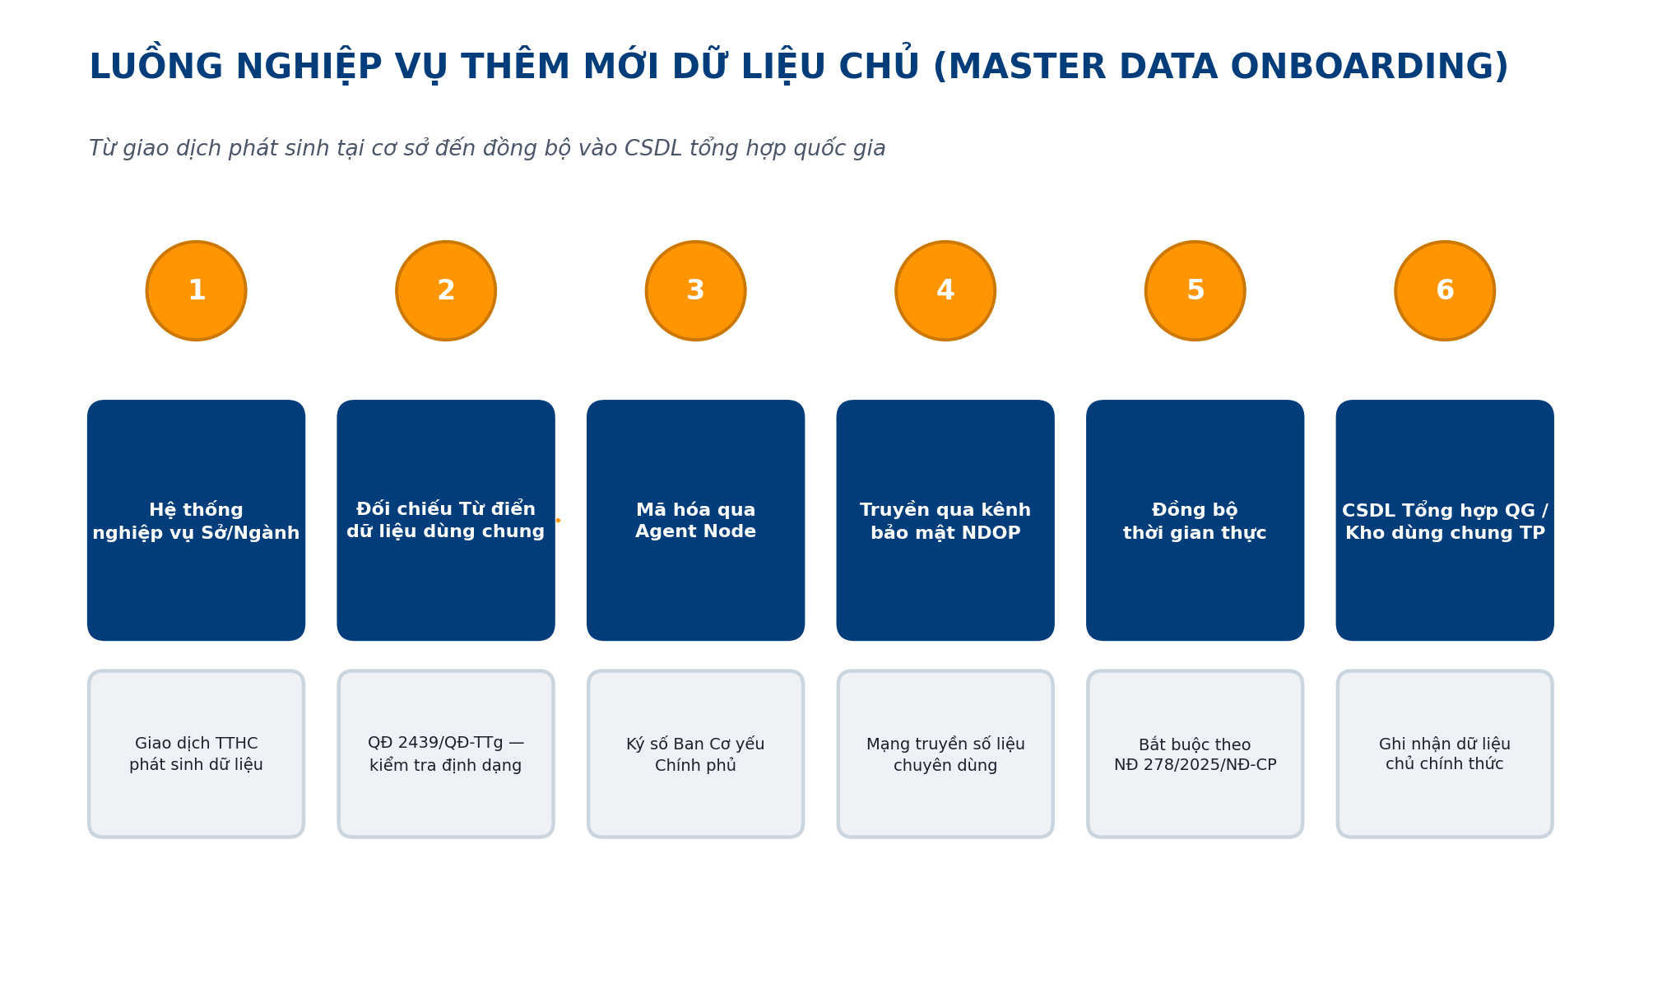
Luồng nghiệp vụ thêm mới dữ liệu chủ (Master Data Onboarding)

Các bước triển khai kỹ thuật và nghiệp vụ đối với BA & Kỹ sư FOXAi
- Bước 1 (Trích xuất): khi giao dịch hoàn thành và dữ liệu được ghi nhận tại CSDL nghiệp vụ nội bộ, hệ thống nguồn kích hoạt trigger hoặc lắng nghe sự kiện trích xuất dữ liệu thô.
- Bước 2 (Kiểm tra đặc tả): dữ liệu thô lập tức được đối chiếu với Từ điển dữ liệu dùng chung (ban hành theo Quyết định số 2439/QĐ-TTg) để kiểm tra tính hợp lệ về định dạng, độ dài, kiểu dữ liệu và bảng mã danh mục dùng chung.
- Bước 3 (Kiểm soát tại Agent Node): sau khi thông qua bước đối chiếu đặc tả, dữ liệu chủ được chuyển đến cổng Agent Node (AGN) cài đặt tại biên mạng của đơn vị.
- Bước 4 (Mã hóa và ký số): Agent Node thực hiện mã hóa dữ liệu theo chuẩn bảo mật và đóng gói thông điệp bằng chữ ký số chuyên dùng công vụ được cấp bởi Ban Cơ yếu Chính phủ.
- Bước 5 (Truyền tải bắt buộc): gói dữ liệu được gửi qua kênh truyền bảo mật (mạng truyền số liệu chuyên dùng) thông qua Nền tảng chia sẻ, điều phối dữ liệu (NDOP). Toàn bộ quá trình chia sẻ dữ liệu này là bắt buộc theo Nghị định số 278/2025/NĐ-CP.
- Bước 6 (Tích hợp): nền tảng tiếp nhận, kiểm tra chữ ký số, giải mã bảo mật và ghi nhận dữ liệu chủ mới vào Cơ sở dữ liệu tổng hợp quốc gia hoặc Kho dữ liệu dùng chung Thành phố.

II. Luồng sửa đổi & đồng bộ Real-time (Real-time Sync & Modification)
Để đảm bảo nguyên tắc “Một nguồn dữ liệu tin cậy duy nhất (SSoT)”, bất kỳ sự thay đổi hoặc hiệu chỉnh nào của dữ liệu gốc tại cơ sở đều phải được đồng bộ tức thời đến toàn hệ thống liên thông.

1. Cơ chế đồng bộ thời gian thực (Real-time Synchronization)
- Ứng dụng kỹ thuật CDC (Change Data Capture): kỹ sư tích hợp của FOXAi cấu hình tiến trình lắng nghe các lệnh biến động dữ liệu (INSERT, UPDATE, thay đổi trạng thái hoạt động) trực tiếp từ log của CSDL nguồn, không sử dụng cơ chế truy vấn tuần tự (polling) gây quá tải hệ thống.
- Gửi thông điệp qua hàng đợi (Message Queue): các biến động được đóng gói thành các thông điệp sự kiện (Events), truyền tải qua Agent Node theo thời gian thực để đảm bảo thứ tự giao dịch không bị đảo lộn.
- Ràng buộc thời gian đồng bộ: khi dữ liệu chủ phát sinh biến động tại cơ sở, hệ thống nguồn phải tự động đồng bộ theo thời gian thực về CSDL quốc gia thông qua cổng Agent Node biên.

2. Quy trình hiệu chỉnh, sửa đổi dữ liệu gốc
Nguyên tắc thẩm quyền: chỉ cơ quan chủ quản được giao nhiệm vụ tạo lập dữ liệu gốc mới có quyền thực hiện việc sửa đổi, hiệu chỉnh dữ liệu chủ trên hệ thống. Trình tự thực hiện:
- Cơ quan chủ quản phát hiện sai sót hoặc nhận được yêu cầu điều chỉnh dữ liệu từ chủ thể dữ liệu (người dân/doanh nghiệp).
- Cán bộ nghiệp vụ cập nhật dữ liệu chính xác vào hệ thống nghiệp vụ cơ sở dựa trên các hồ sơ pháp lý hợp lệ.
- Hệ thống cơ sở kích hoạt tiến trình đồng bộ thời gian thực qua Agent Node để cập nhật thông tin mới lên CSDL dùng chung tập trung.
- Nền tảng chia sẻ (NDOP/NDXP) gửi thông báo biến động đến tất cả các hệ thống ban ngành đang khai thác dữ liệu chủ này để các hệ thống phụ thuộc tự động cập nhật.

3. Nguyên tắc bảo toàn lịch sử — tuyệt đối không xóa vật lý (No Physical Deletion)
- Nghiêm cấm hành vi xóa vật lý (DELETE): cán bộ FOXAi khi thiết kế hệ thống tuyệt đối không được cấu hình lệnh xóa vật lý đối với dữ liệu chủ trên hệ thống CSDL dùng chung.
- Quy trình vô hiệu hóa dữ liệu gốc: khi dữ liệu hết hiệu lực pháp lý (ví dụ: Giấy phép xây dựng hết hạn, mã định danh địa điểm bị thu hồi), hệ thống thực hiện chuyển trạng thái trong trường “Trạng thái hoạt động” (ví dụ từ “1 – Hoạt động” sang “0 – Hết hiệu lực / Đã thu hồi”).
- Lưu vết kiểm toán: mọi phiên bản lịch sử thay đổi thông tin đều phải được lưu trữ nguyên vẹn kèm theo tài khoản thực hiện, thời gian biến động, lý do thay đổi và địa chỉ IP kết nối để bảo đảm khả năng truy vết lịch sử kiểm toán tối thiểu 12 tháng. Đối với các hệ thống có tích hợp mô hình trí tuệ nhân tạo (AI) khai thác dữ liệu, nhật ký kết nối và xử lý phải được tự động ghi vết và lưu trữ an toàn tối thiểu 24 tháng theo Quyết định số 102/2026/QĐ-UBND.

III. Quy trình làm sạch dữ liệu dựa trên Từ điển dùng chung (QĐ 2439)
Khi thực hiện di trú dữ liệu của Hà Nội về Kho dữ liệu dùng chung (Data Lakehouse) trước mốc hạn định 30/10/2026 theo Kế hoạch 220/KH-UBND, thách thức lớn nhất là dữ liệu cũ tại các Sở, ngành thường không đồng nhất và bị lỗi định dạng. Chuyên viên FOXAi phải áp dụng quy trình làm sạch dữ liệu 4 bước tiêu chuẩn:

Bước 1: Đánh giá & ánh xạ Schema (Gap Analysis)
- Đối chiếu cấu trúc bảng (Schema) của hệ thống nguồn với Từ điển dữ liệu dùng chung (phiên bản 1.0) ban hành kèm theo Quyết định số 2439/QĐ-TTg.
- Xác định các trường dữ liệu thiếu hụt, sai khác kiểu dữ liệu, lệch độ dài hoặc sai bảng mã danh mục (ví dụ: mã tỉnh, mã huyện, danh mục nghề nghiệp).

Bước 2: Thiết lập bộ quy tắc làm sạch (Cleansing Rules)
- *Quy tắc chuẩn hóa chuỗi:* loại bỏ khoảng trắng thừa (trim), xử lý ký tự tiếng Việt không đồng nhất (Unicode dựng sẵn).
- *Quy tắc định dạng ngày tháng:* đồng nhất về định dạng chuẩn ISO-8601 (YYYY-MM-DD hoặc YYYY-MM-DDThh:mm:ss).
- *Quy tắc kiểm tra tính hợp lệ dữ liệu chủ:* so khớp số căn cước công dân với CSDLQG về dân cư; so khớp tọa độ ranh giới thửa đất với hệ quy chiếu VN-2000.
- *Xử lý dữ liệu khuyết thiếu (Null/Blank):* thiết lập giá trị mặc định theo từ điển hoặc đánh dấu phân loại để cán bộ nghiệp vụ bổ sung thực địa.

Bước 3: Thực thi chuyển đổi (Transformation)
- Kỹ sư FOXAi viết các script ETL sử dụng Python/PySpark để chạy tự động trên môi trường staging của hệ thống nhằm chuyển đổi dữ liệu thô sang dữ liệu chuẩn.

Bước 4: Kiểm soát chất lượng & duyệt cổng (Quality Gate)
- Đánh giá dữ liệu sau làm sạch dựa trên tiêu chuẩn “Đúng – Đủ – Sạch – Sống”.
- Dữ liệu chỉ được phép đồng bộ chính thức lên hệ thống dùng chung khi đạt tỷ lệ chất lượng trên 98% và được ký xác nhận bởi Lãnh đạo đơn vị chủ quản dữ liệu gốc.

IV. Bảo mật và phân quyền dữ liệu cá nhân theo Nghị định số 356/2025/NĐ-CP
Sự ra đời của Luật Bảo vệ dữ liệu cá nhân số 91/2025/QH15 và Nghị định số 356/2025/NĐ-CP (thay thế Nghị định số 13/2023/NĐ-CP trước đây) đặt ra những tiêu chuẩn pháp trị và kỹ thuật cực kỳ khắt khe đối với các doanh nghiệp công nghệ thông tin như FOXAi khi xử lý thông tin công dân.

1. Phân loại dữ liệu cá nhân theo quy định mới
- Dữ liệu cá nhân cơ bản: họ tên khai sinh, ngày tháng năm sinh, giới tính, quốc tịch, ảnh của cá nhân, số điện thoại, mã định danh địa điểm liên quan đến nơi ở/làm việc, địa chỉ số...
- Dữ liệu cá nhân nhạy cảm (cần bảo vệ đặc biệt): hồ sơ sức khỏe và dữ liệu y tế cá nhân, dữ liệu tài chính (thu nhập, lịch sử thuế, tài sản cá nhân), dữ liệu sinh trắc học (vân tay, mống mắt, DNA, giọng nói), dữ liệu về các mối quan hệ gia đình, tôn giáo và quan điểm chính trị.

2. Mô hình bảo mật và phân quyền 3 tầng của FOXAi
Để bảo đảm hệ thống dữ liệu dùng chung tuân thủ tuyệt đối Nghị định số 356/2025/NĐ-CP, chuyên viên FOXAi phải thiết kế kiến trúc bảo mật theo 3 tầng độc lập:
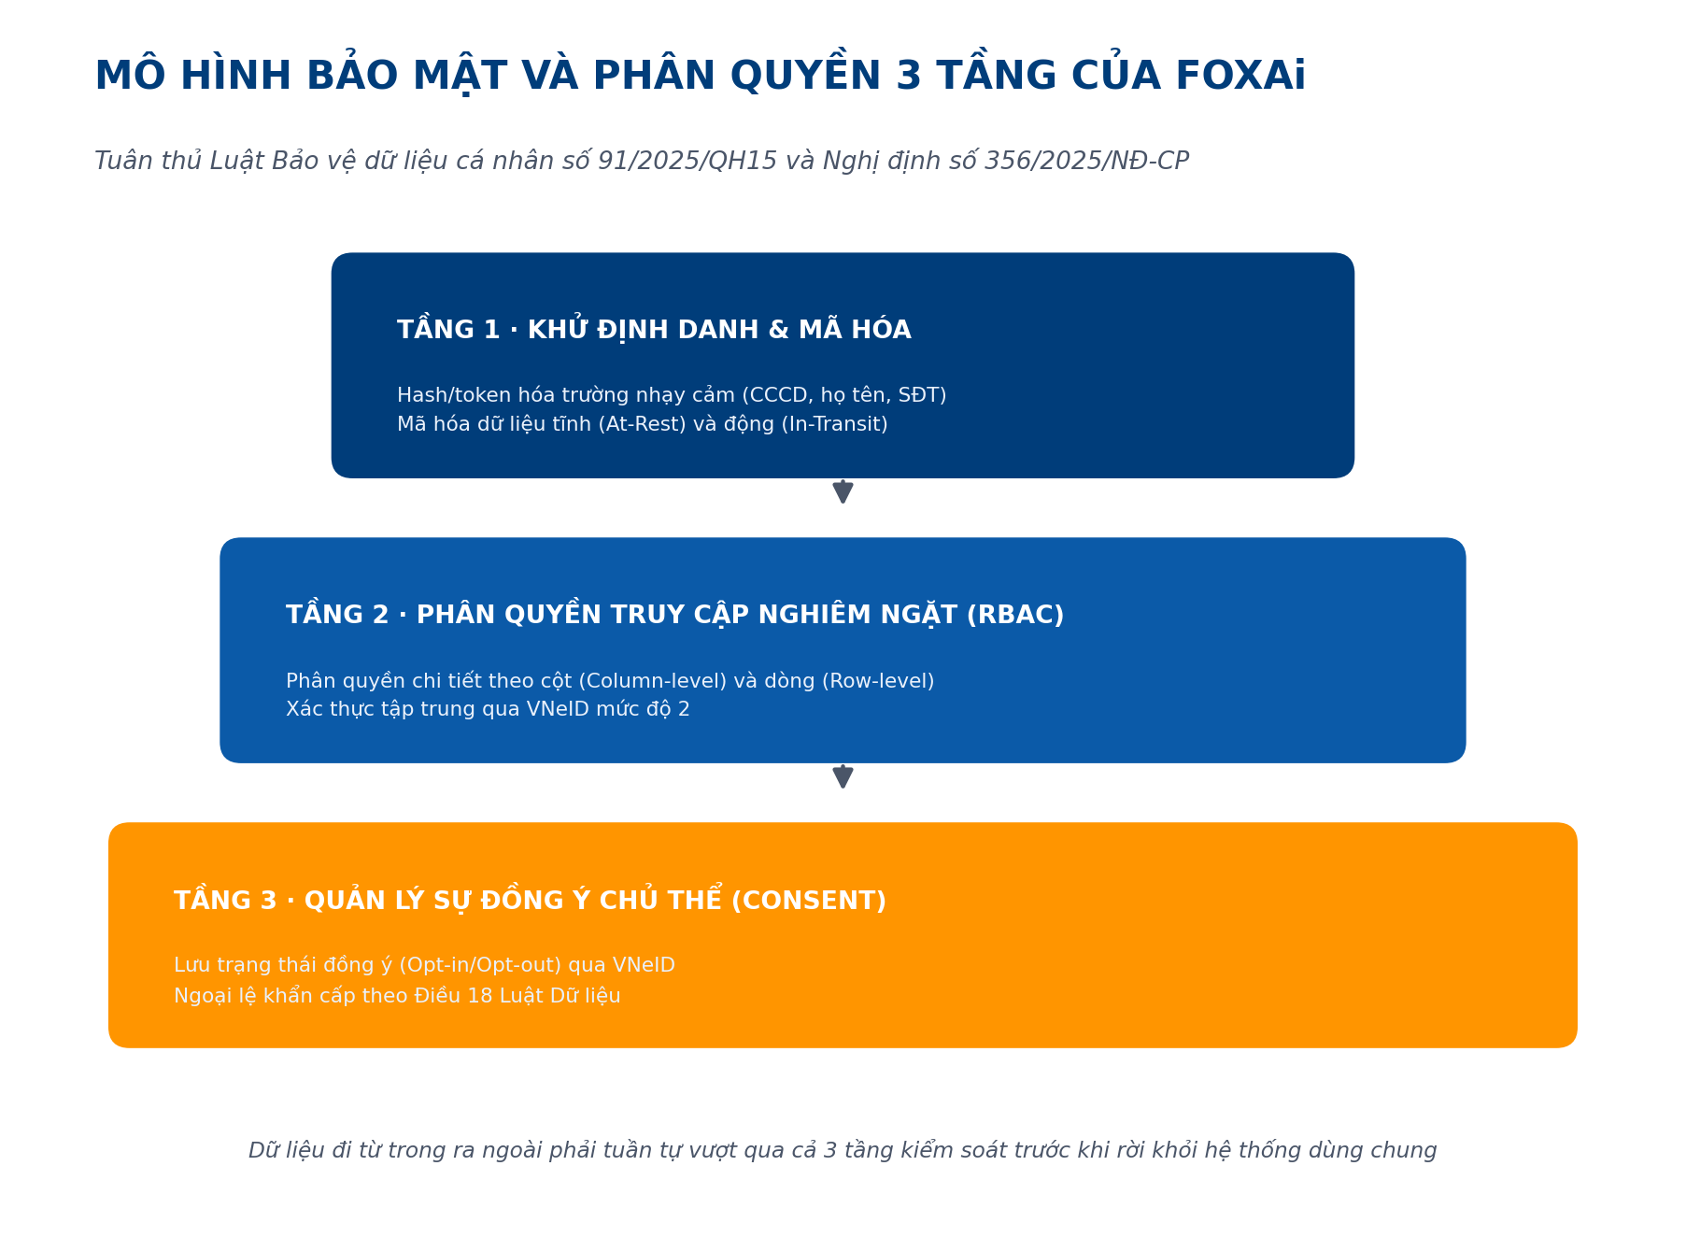
Mô hình bảo mật và phân quyền 3 tầng của FOXAi
- Tầng 1 — Khử định danh tự động và mã hóa dữ liệu (mức vật lý): tự động chạy các tiến trình khử định danh (Anonymization) và che giấu thông tin (Masking) đối với dữ liệu cá nhân khi chia sẻ ra các hệ thống bên ngoài hoặc Cổng dữ liệu mở. Mã hóa toàn bộ các trường thông tin nhạy cảm lưu trữ trong cơ sở dữ liệu — chỉ những đối tượng có khóa giải mã (Decryption Key) hợp lệ mới có thể xem thông tin gốc.
- Tầng 2 — Kiểm soát truy cập vai trò nghiêm ngặt, Strict RBAC (mức logic): áp dụng mô hình điều khiển truy cập dựa trên vai trò (Role-Based Access Control). Người dùng chỉ được quyền tiếp cận các trường dữ liệu được cấp phép rõ ràng (Column-level security). Tích hợp xác thực tài khoản định danh điện tử VNeID (mức độ 2) đối với cán bộ, công chức khi truy cập vào hệ thống dùng chung để bảo đảm tính chống chối bỏ.
- Tầng 3 — Quản lý sự đồng ý của chủ thể dữ liệu, Consent Management (mức nghiệp vụ): mọi hoạt động chia sẻ, khai thác thông tin cá nhân nằm ngoài danh mục dữ liệu công khai bắt buộc phải được sự đồng ý bằng văn bản điện tử hoặc xác nhận đồng ý qua ứng dụng VNeID của chủ thể dữ liệu đó.
Ngoại lệ pháp lý. Ngoại lệ khẩn cấp (không cần sự đồng ý) theo Điều 18 Luật Dữ liệu số 60/2024/QH15: cơ quan nhà nước được quyền khai thác dữ liệu cá nhân nhạy cảm mà không cần chủ thể đồng ý trong các trường hợp: (1) ứng phó với tình trạng khẩn cấp; (2) có nguy cơ đe dọa an ninh quốc gia nhưng chưa đến mức ban bố tình trạng khẩn cấp; (3) thảm họa; (4) phòng, chống bạo loạn, khủng bố.

V. Cẩm nang khảo sát thực địa dành cho BA & Data Engineer FOXAi

1. Checklist khảo sát hệ thống dữ liệu tại đơn vị chủ quản
- Khảo sát hạ tầng & CSDL: xác định loại CSDL đang sử dụng (Oracle, MS SQL, PostgreSQL...), dung lượng hiện tại, tốc độ tăng trưởng dữ liệu và kiến trúc mạng kết nối.
- Xác định danh mục dữ liệu chủ: lập danh sách các trường dữ liệu chủ đang quản lý, đối chiếu trực tiếp với Từ điển dùng chung Quốc gia (QĐ 2439).
- Lập sơ đồ luồng nghiệp vụ hiện tại: vẽ luồng thu thập dữ liệu gốc từ khi bắt đầu (người dân nộp hồ sơ) cho đến khi lưu trữ và lưu vết lịch sử thay đổi thông tin.
- Rà soát an toàn thông tin & bảo mật: kiểm tra chứng thư chữ ký số, phương thức bảo mật kênh truyền, các tiêu chuẩn an toàn thông tin cấp độ của hệ thống hiện tại.
- Xác định danh mục dữ liệu cá nhân: phân loại các trường dữ liệu cá nhân nhạy cảm đang xử lý theo quy định tại Nghị định số 356/2025/NĐ-CP.

2. Bộ câu hỏi vàng khảo sát thực địa (FOXAi Golden Questions)
- Dữ liệu chủ của đơn vị đang được lưu trữ phân tán hay tập trung? Hệ thống có hỗ trợ hoặc sẵn sàng thiết lập các API để chia sẻ dữ liệu tự động thời gian thực không?
- Khi dữ liệu chủ xảy ra biến động hoặc hiệu chỉnh, quy trình phê duyệt nghiệp vụ nội bộ diễn ra như thế nào? Có lưu vết nhật ký thay đổi thông tin của từng cán bộ không?
- Đơn vị đã rà soát cấu trúc dữ liệu theo Từ điển dùng chung ban hành theo Quyết định 2439/QĐ-TTg chưa? Những trường dữ liệu nào hiện đang bị lệch chuẩn nhiều nhất?
- Hệ thống thông tin của đơn vị đã được phê duyệt hồ sơ bảo đảm an toàn thông tin theo cấp độ chưa? Đã sẵn sàng hạ tầng để cài đặt và vận hành Agent Node bảo mật chưa?
- Quy trình khai thác dữ liệu cá nhân hiện tại đã có cơ chế xin ý kiến đồng ý (Consent) của công dân qua môi trường điện tử (như ứng dụng VNeID hoặc cổng dịch vụ công) chưa?

VI. Bộ câu hỏi đánh giá năng lực nội bộ (Chương V)

1. Câu hỏi lý thuyết chuyên sâu
Câu 1: hãy phân biệt phạm vi và đối tượng bảo vệ dữ liệu cá nhân cơ bản và dữ liệu cá nhân nhạy cảm theo Luật Bảo vệ dữ liệu cá nhân năm 2025 và Nghị định số 356/2025/NĐ-CP. Trong một dự án CSDL đất đai, thông tin “Tọa độ ranh giới thửa đất” và “Họ tên, thu nhập cá nhân của chủ sử dụng đất” thuộc nhóm dữ liệu nào? Phương thức bảo mật tương ứng của từng nhóm?
Câu 2: tại sao hệ thống CSDL dùng chung tuyệt đối không sử dụng lệnh xóa vật lý (DELETE) đối với dữ liệu chủ? Hãy phân tích mối liên hệ giữa nguyên tắc này với yêu cầu lưu vết lịch sử kiểm toán tối thiểu 12 tháng theo quy định pháp luật.
Câu 3: khi tích hợp dữ liệu của một Sở chuyên ngành về Kho dữ liệu dùng chung của Hà Nội, nếu phát hiện dữ liệu nguồn bị lệch chuẩn so với Từ điển dữ liệu dùng chung (QĐ 2439/QĐ-TTg), chuyên viên FOXAi phải xử lý như thế nào? Trình bày quy trình làm sạch dữ liệu 4 bước.

2. Bài tập tình huống thực chiến
Tình huống: trong quá trình khảo sát triển khai kết nối dữ liệu Hồ sơ sức khỏe điện tử tại Sở Y tế Hà Nội, Giám đốc Trung tâm CNTT của Sở đề xuất: “Hệ thống của chúng tôi xử lý hàng triệu lượt khám chữa bệnh mỗi ngày, việc đồng bộ real-time từng giao dịch qua Agent Node sẽ gây nghẽn mạng và quá tải hệ thống nguồn. Chúng tôi đề xuất xuất tệp Excel thủ công và gửi qua email nội bộ vào cuối mỗi tuần để FOXAi tự nạp vào Kho dữ liệu dùng chung”.
Yêu cầu dành cho BA của FOXAi: (1) sử dụng các căn cứ pháp lý tại Luật Dữ liệu 2024, Nghị định 278/2025/NĐ-CP và Quyết định 103/2026/QĐ-UBND để bác bỏ đề xuất xuất tệp thủ công này của đơn vị; (2) phân tích các rủi ro nghiêm trọng về bảo mật dữ liệu cá nhân nhạy cảm (thông tin y tế của công dân) theo Nghị định số 356/2025/NĐ-CP nếu gửi tệp dữ liệu thủ công qua email; (3) đề xuất giải pháp kiến trúc tối ưu kỹ thuật của FOXAi để giải quyết triệt để lo ngại về hiệu năng và quá tải hệ thống của đơn vị chủ quản mà vẫn bảo đảm tính đồng bộ bảo mật thời gian thực.

CHƯƠNG VI. PHƯƠNG PHÁP LUẬN TRIỂN KHAI 6 BƯỚC THỰC CHIẾN CỦA FOXAi

Mã chuyên đề | FOXAi-TRN-06-2026
Đối tượng đào tạo | Chuyên viên phân tích nghiệp vụ (BA), Kỹ sư giải pháp (Solution Architect), Kỹ sư dữ liệu (Data Engineer) và Cán bộ quản lý dự án (PM) của FOXAi
Mục tiêu chuyên đề | Trang bị quy trình chuẩn hóa 6 bước thực chiến khi thực hiện tư vấn, thiết kế, di trú và nghiệm thu các hệ thống CSDL dùng chung, kho dữ liệu tập trung (Data Lakehouse) tại địa bàn Thành phố Hà Nội và các Bộ, ngành Trung ương

Để giải quyết triệt để các thách thức về cát cứ dữ liệu, dữ liệu lệch chuẩn, và bảo đảm tuân thủ nghiêm ngặt hành lang pháp lý đa tầng (từ Luật Dữ liệu 60/2024/QH15, Nghị định 278/2025/NĐ-CP đến các Quyết định 98, 102, 103 của Hà Nội), FOXAi áp dụng quy trình triển khai 6 bước khép kín. Quy trình này chuẩn hóa vai trò, công cụ và sản phẩm đầu ra (Deliverables) của từng chuyên viên trong dự án.
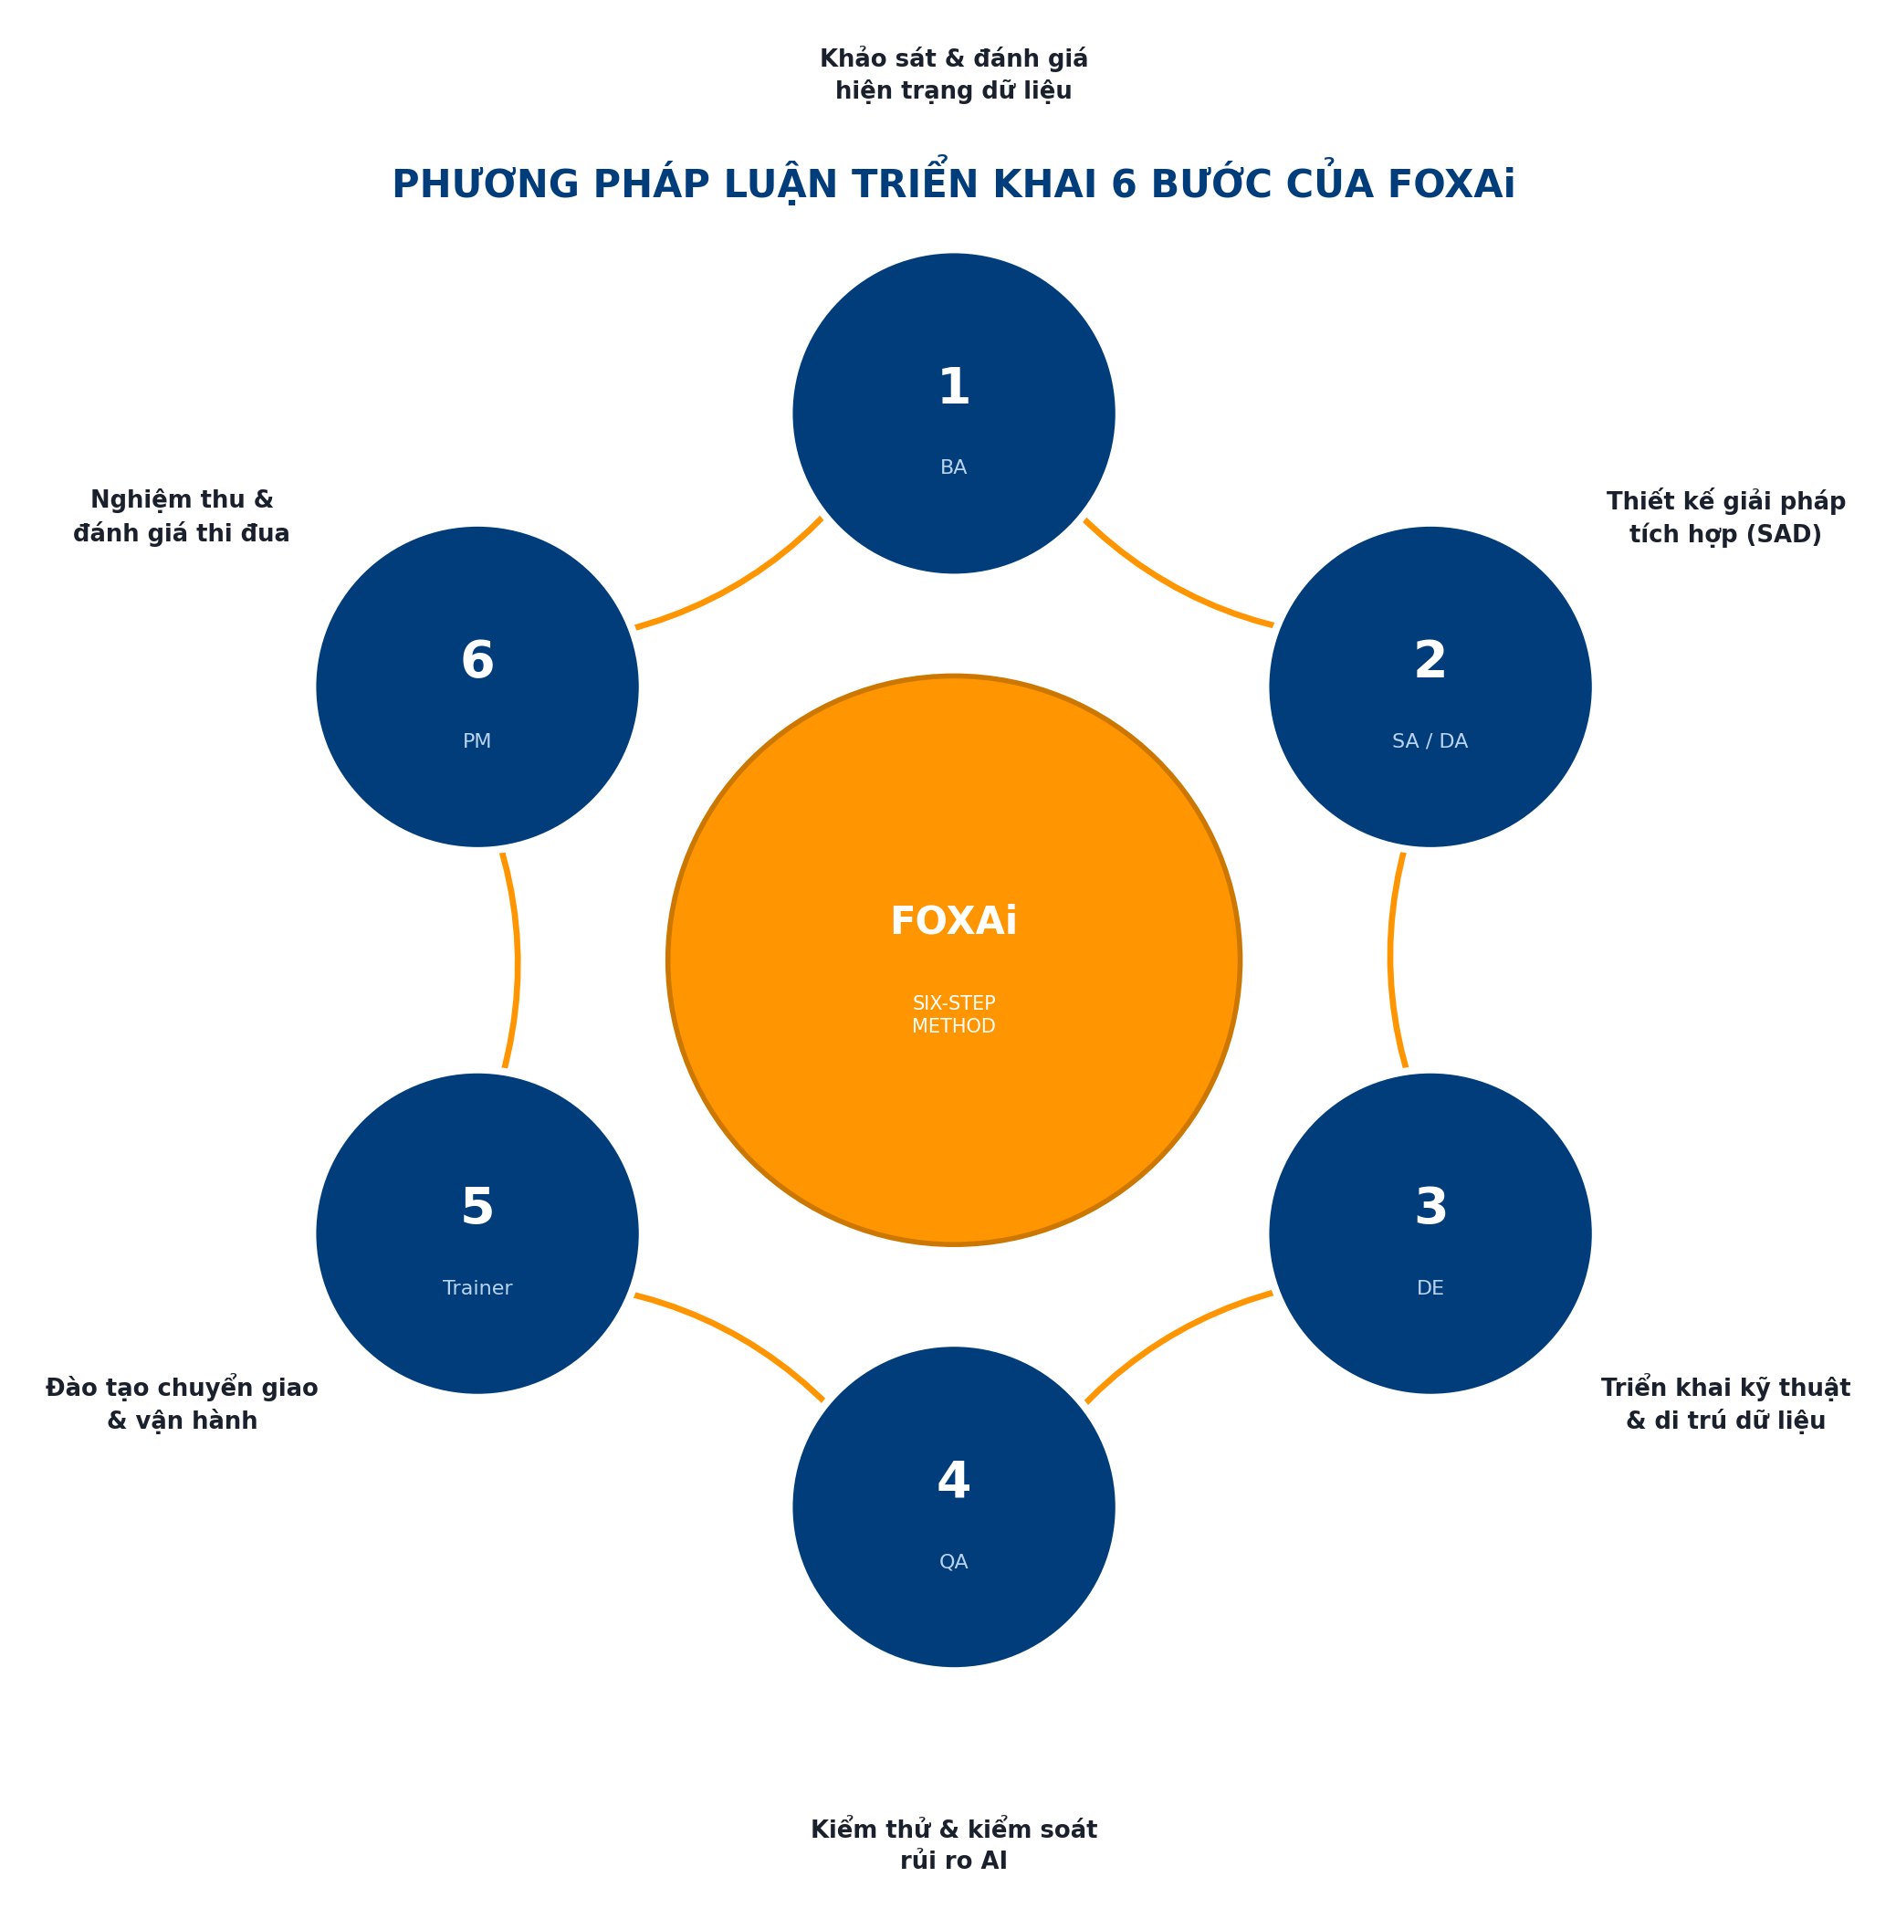
Phương pháp luận triển khai 6 bước của FOXAi

Bước 1: Khảo sát và đánh giá hiện trạng dữ liệu chuyên ngành (Data Discovery)
Giai đoạn này quyết định đến 50% sự thành bại của dự án. Chuyên viên BA (Business Analyst) phối hợp với Kỹ sư dữ liệu (Data Engineer) có nhiệm vụ đi sâu vào thực địa, khảo sát trực tiếp kiến trúc thông tin hiện tại của đơn vị chủ quản, bóc tách thực trạng hạ tầng và cấu trúc dữ liệu thô.

Các hành động thực hiện chi tiết
- Rà soát hệ thống ứng dụng nghiệp vụ hiện hành: liệt kê toàn bộ các phần mềm đang hoạt động phục vụ giải quyết thủ tục hành chính (TTHC), các cổng thông tin và CSDL chuyên ngành.
- Phân tích cấu trúc cơ sở dữ liệu thô (Schema Audit): đánh giá cấu trúc bảng, kiểu dữ liệu, hệ quản trị CSDL đang dùng (PostgreSQL, Oracle, SQL Server, MySQL...).
- Nhận diện luồng nghiệp vụ phát sinh dữ liệu: BA phải vẽ lại luồng công việc để xác định điểm dữ liệu chủ (Master Data) được sinh ra từ khâu nào (TTHC trực tuyến qua iHanoi, hay nhập liệu thủ công tại bộ phận Một cửa).
- Kiểm tra tính “cát cứ” và rào cản chia sẻ: đánh giá hệ thống đã có API chia sẻ chưa, hay đang áp dụng cơ chế xuất file Excel/CSV thủ công.
- Thực thi nguyên tắc chống “số hóa cơ học” (theo Quyết định số 98/2026/QĐ-UBND): BA phải rà soát xem quy trình nghiệp vụ giấy đã được tinh gọn, tối ưu hóa hay chưa. Nghiêm cấm việc thiết kế hệ thống chỉ đơn thuần quét (scan) file PDF tài liệu giấy lên kho lưu trữ mà không bóc tách dữ liệu có cấu trúc vào các trường thông tin dùng chung.

Bộ câu hỏi khảo sát thực địa mẫu (FOXAi Golden Questions)
- Hệ thống CSDL nghiệp vụ của đơn vị đang lưu trữ dữ liệu chủ dưới dạng có cấu trúc (Structured DB) hay phi cấu trúc (PDF, ảnh scan, Word)? Tỷ lệ chuẩn hóa dữ liệu số là bao nhiêu %?
- Mô hình định danh thực thể trong hệ thống hiện tại là gì? Định danh địa điểm có tuân thủ cấu trúc 12 chữ số theo Nghị định 326/2026/NĐ-CP chưa? Dữ liệu công dân có liên thông đồng bộ với CSDLQG về dân cư qua số định danh cá nhân không?
- Tần suất biến động dữ liệu (data velocity) tại đơn vị như thế nào? Dữ liệu biến động được cập nhật theo lô (batch-mode) định kỳ hay cần phải cập nhật theo thời gian thực (real-time)?
- Hệ thống nguồn có hỗ trợ cơ chế ghi nhật ký thay đổi dữ liệu (Change Data Capture) ở mức CSDL không, hay phải lấy dữ liệu thông qua truy vấn quét toàn bảng (Full-table scan)?
- Đơn vị có đang áp dụng các giải pháp Trợ lý ảo AI hay chatbot nào trong xử lý nghiệp vụ không? Nếu có, hệ thống lưu vết nhật ký tương tác và cơ chế an toàn AI đã được thiết kế như thế nào?

Sản phẩm đầu ra bắt buộc (Deliverables)
- Báo cáo khảo sát hiện trạng (As-Is System Report): mô tả chi tiết sơ đồ mạng, hạ tầng phần cứng, phần mềm và CSDL hiện hữu của cơ quan.
- Bản phân tích khoảng cách dữ liệu (Data Gap Analysis): liệt kê chi tiết các trường thông tin hiện có, chỉ rõ những trường dữ liệu bị thiếu, lệch cấu trúc, hoặc không đồng bộ so với Từ điển dữ liệu dùng chung quốc gia (QĐ 2439/QĐ-TTg) và các danh mục dùng chung của Thành phố.

Bước 2: Thiết kế tài liệu giải pháp tích hợp (Solution Design)
Kỹ sư giải pháp (Solution Architect) và Kiến trúc sư dữ liệu (Data Architect) chủ trì giai đoạn này, chuyển dịch các kết quả khảo sát từ Bước 1 thành một phương án thiết kế kỹ thuật hoàn chỉnh, bảo đảm hệ thống vận hành đúng quy chuẩn, an toàn thông tin và tối ưu tài nguyên.

Các hành động thực hiện chi tiết
- Thiết kế luồng di trú dữ liệu (Data Migration Path): định hình luồng dữ liệu đi từ hệ thống nguồn chuyên ngành, qua quá trình trích xuất, chuẩn hóa, làm sạch và tải vào Kho dữ liệu dùng chung (Data Lakehouse) của Thành phố Hà Nội (tuân thủ mục tiêu hoàn thành trước ngày 30/10/2026 theo Kế hoạch 220/KH-UBND).
- Xây dựng Ma trận ánh xạ dữ liệu (Data Mapping Matrix): thiết kế bảng ánh xạ chi tiết từng trường thông tin từ CSDL nguồn sang bảng dữ liệu mục tiêu dùng chung. Ví dụ: trường MA_DIEM kiểu VARCHAR(20) ở hệ thống cũ được chuyển đổi thành trường LOCATION_ID kiểu CHAR(12) tuân thủ định dạng mã định danh địa điểm 12 số theo Nghị định 326/2026/NĐ-CP.
- Kiến trúc hóa điểm kết nối bảo mật qua Agent Node (AGN): thiết kế vị trí cài đặt của máy chủ bảo mật Agent Node tại điểm biên (DMZ) của cơ quan chủ quản. Cấu hình luồng dữ liệu bắt buộc phải đi qua AGN để thực hiện mã hóa đường truyền bằng chứng thư số chuyên dùng của Ban Cơ yếu Chính phủ và cấu hình tự động lưu nhật ký giao dịch tối thiểu 12 tháng theo đúng quy định của Nghị định 278/2025/NĐ-CP.
- Thiết kế phân quyền dữ liệu và bảo vệ quyền riêng tư (Nghị định 356/2025/NĐ-CP): thiết kế cơ chế phân nhóm dữ liệu (dữ liệu công khai phục vụ Open Data / dữ liệu hạn chế chỉ chia sẻ G2G qua NDOP / dữ liệu nhạy cảm cần ẩn danh). Thiết kế thuật toán khử định danh (Anonymization) tự động cho các dữ liệu nhạy cảm trước khi đưa vào vùng khai thác chung.

Sản phẩm đầu ra bắt buộc (Deliverables)
- Tài liệu thiết kế giải pháp hệ thống (System Architecture Design – SAD): bản vẽ kiến trúc tổng thể, sơ đồ mạng, sơ đồ tích hợp dữ liệu qua trục NDOP/LGSP, đặc tả cấu hình Agent Node.
- Tài liệu đặc tả ánh xạ dữ liệu (Data Mapping Specification): bản mô tả chi tiết quy luật chuyển đổi dữ liệu nguồn – đích, thuật toán làm sạch, chuẩn hóa dữ liệu và cơ chế xử lý lỗi dữ liệu (Data Error Handling Rules).

Bước 3: Triển khai kỹ thuật, tích hợp và di trú dữ liệu (Implementation & Integration)
Kỹ sư tích hợp dữ liệu (Data Integration Engineer) và Kỹ sư hệ thống (System Engineer) của FOXAi tiến hành cấu hình phần cứng, cài đặt phần mềm, thiết lập kênh truyền và chạy các tiến trình di trú dữ liệu thực tế.

Các hành động thực hiện chi tiết
- Thiết lập kênh truyền dẫn chuyên dùng: phối hợp với đơn vị viễn thông và cơ quan chủ quản thiết lập kênh kết nối mạng WAN dùng chung, bảo đảm băng thông ổn định và an toàn vật lý cho việc truyền tải Big Data.
- Cài đặt và cấu hình máy chủ bảo mật Agent Node: triển khai cài đặt hệ điều hành bảo mật, cài đặt phần mềm Agent Node do Trung tâm Dữ liệu quốc gia cấp phát, thiết lập các bộ quy tắc tường lửa (Firewall Rules) và nạp chứng thư số mật mã cơ yếu để kích hoạt kênh truyền bảo mật NDOP.
- Viết và tối ưu hóa các kịch bản di trú dữ liệu (ETL/ELT Scripts): sử dụng các công cụ Big Data chuyên dụng của FOXAi (như Apache Spark, Apache NiFi) để viết các đường ống (pipelines) trích xuất dữ liệu tự động.
- Cấu hình cơ chế đồng bộ thời gian thực (Real-time Sync qua CDC): đối với các CSDL biến động liên tục (như dữ liệu GPS vận tải giao thông của Sở GTVT, hoặc dữ liệu biến động đất đai của Sở TN&MT), kỹ sư FOXAi phải cấu hình công nghệ CDC (như Debezium/Kafka) để nắm bắt mọi thay đổi ở mức log của CSDL nguồn và đồng bộ ngay lập tức qua Agent Node về Kho dữ liệu tập trung của Thành phố trong vòng dưới 5 giây.
- Thực thi nguyên tắc di trú cuốn chiếu (theo Kế hoạch 220/KH-UBND): phân chia lộ trình di trú thành nhiều đợt dựa trên mức độ ưu tiên của dữ liệu (ưu tiên nhóm dữ liệu phục vụ điều hành KT-XH và dịch vụ công y tế, giáo dục di trú trước ngày 30/08/2026). Quá trình di trú phải bảo đảm chạy song hành (parallel run) giữa hệ thống cũ và hệ thống mới, tuyệt đối không được làm gián đoạn, dừng hoạt động giải quyết TTHC của người dân.

Sản phẩm đầu ra bắt buộc (Deliverables)
- Hệ thống tích hợp dữ liệu hoạt động thực tế: các luồng dữ liệu được thiết lập thông suốt từ hệ thống nguồn của Sở, ngành qua Agent Node biên về Data Lakehouse Thành phố.
- Sổ tay cấu hình kỹ thuật (Deployment and Configuration Guide): ghi lại toàn bộ tham số cấu hình hệ thống, tham số mạng, tài khoản dịch vụ, mã nguồn các tiến trình ETL/CDC đã cài đặt tại đơn vị.

Bước 4: Kiểm thử hệ thống và kiểm soát rủi ro AI (System Testing & AI Compliance)
Chuyên viên kiểm thử (QA/Tester) phối hợp với Chuyên gia an toàn thông tin và Chuyên gia AI của FOXAi tiến hành đánh giá toàn diện tính đúng đắn của dữ liệu sau di trú, đo lường hiệu năng kênh truyền và bảo đảm sự tuân thủ hành lang an toàn trí tuệ nhân tạo.

Các hành động thực hiện chi tiết
- Kiểm thử tính toàn vẹn dữ liệu (Data Integrity Testing): chạy các truy vấn đối soát tự động để kiểm tra số lượng bản ghi nguồn và đích, kiểm tra tính đúng đắn của các liên kết khóa ngoại, tính chính xác của các kiểu dữ liệu sau khi được ánh xạ.
- Đo lường chất lượng dữ liệu theo tiêu chí “Đúng – Đủ – Sạch – Sống”: Đúng — dữ liệu đúng cấu trúc định dạng pháp lý (ví dụ: số căn cước phải có 12 chữ số, mã địa điểm phải đúng 12 ký tự số); Đủ — không bị khuyết thiếu các trường bắt buộc theo Từ điển dữ liệu dùng chung; Sạch — loại bỏ hoàn toàn các bản ghi trùng lặp, chuẩn hóa các trường ký tự có dấu/không dấu, xử lý các bản ghi rác; Sống — kiểm tra luồng đồng bộ CDC thời gian thực hoạt động ổn định, dữ liệu đích cập nhật tức thời khi dữ liệu nguồn thay đổi.
- Kiểm soát và đánh giá rủi ro AI (theo Quyết định số 102/2026/QĐ-UBND): nếu hệ thống có tích hợp các mô hình AI hoặc Trợ lý ảo (AI Assistant/AI Agent) phục vụ rà soát hồ sơ hành chính, QA phải kiểm thử hộp đen và hộp trắng để bảo đảm AI hoạt động trong khung an toàn:
- *Kiểm tra tính chịu kiểm soát (Meaningful Human Control):* thiết lập các kịch bản kiểm định để bảo đảm AI chỉ đóng vai trò khuyến nghị thông tin hoặc soạn thảo bản thảo. Tuyệt đối nghiêm cấm việc AI tự động ký duyệt văn bản điện tử hoặc ra quyết định hành chính thay thế con người.
- *Kiểm tra cơ chế chuyển đổi thông minh:* thử nghiệm tương tác với chatbot hành chính công, kiểm tra hệ thống có tự động kích hoạt cơ chế chuyển yêu cầu sang cán bộ công chức là con người xử lý hay không sau tối đa 2 lần chatbot không giải quyết được yêu cầu của công dân.
- *Kiểm tra tính minh bạch (Transparency):* xác minh mọi nội dung văn bản, báo cáo do AI sinh ra phải được tự động gắn nhãn (watermark/metadata) “Nội dung được hỗ trợ tổng hợp bởi Trí tuệ nhân tạo” để người dân dễ dàng nhận biết.
- *Kiểm tra lưu vết nhật ký tương tác AI:* kiểm tra toàn bộ các truy vấn, câu hỏi và phản hồi của hệ thống AI có được tự động lưu vết chi tiết trong nhật ký hệ thống (AI Interaction Logs) với thời gian lưu trữ tối thiểu 24 tháng phục vụ công tác thanh tra, quản trị rủi ro hay không.

Sản phẩm đầu ra bắt buộc (Deliverables)
- Biên bản kiểm thử chấp nhận hệ thống (UAT Report): ghi nhận kết quả kiểm thử chức năng, hiệu năng, kiểm soát dữ liệu rác, lỗi kết nối và kiểm thử an ninh bảo mật.
- Báo cáo đánh giá tuân thủ quy chế an toàn AI (AI Safety & Compliance Audit Report): xác nhận các tham số kiểm định AI phù hợp với tiêu chuẩn bảo mật và đạo đức công vụ quy định tại Quyết định 102/2026/QĐ-UBND.

Bước 5: Đào tạo chuyển giao, hỗ trợ vận hành và hướng dẫn kỹ thuật (Training & Handover)
Chuyên viên đào tạo (Technical Trainer) kết hợp với BA và PM của FOXAi tổ chức các khóa tập huấn chuyên môn nhằm chuyển giao toàn bộ tri thức vận hành hệ thống cho đội ngũ cán bộ, công chức và kỹ thuật viên tại cơ quan nhà nước, bảo đảm tính tự chủ vận hành lâu dài.

Các hành động thực hiện chi tiết
- Biên soạn bộ tài liệu chuyển giao chuẩn hóa: viết các sách hướng dẫn dễ hiểu, phân loại theo từng đối tượng người dùng (tài liệu dành cho cán bộ nghiệp vụ khai thác dữ liệu; tài liệu dành cho kỹ thuật viên quản trị hệ thống phần cứng/Agent Node).
- Tổ chức các lớp tập huấn kỹ thuật tập trung: thiết kế chương trình đào tạo lý thuyết kết hợp thực hành trực tiếp trên môi trường thử nghiệm (Sandbox).
- Huấn luyện về ý thức an toàn thông tin và quyền riêng tư: đào tạo cho cán bộ nắm rõ trách nhiệm pháp lý khi khai thác dữ liệu chứa thông tin cá nhân của công dân, các hình phạt khi vi phạm quy định bảo mật theo Nghị định 356/2025/NĐ-CP.
- Thiết lập quy trình ứng cứu sự cố (Incident Response Runbook): xây dựng các tình huống giả định (ví dụ: máy chủ Agent Node bị mất kết nối; dữ liệu đồng bộ bị lệch chuẩn; AI phát sinh câu trả lời sai lệch chuẩn mực công vụ) và huấn luyện cho cán bộ quy trình 4 bước ứng cứu nhanh.

Sản phẩm đầu ra bắt buộc (Deliverables)
- Sách hướng dẫn vận hành chi tiết (Operational Runbook & User Manuals): trọn bộ tài liệu hướng dẫn bằng tiếng Việt, có hình ảnh minh họa trực quan.
- Biên bản bàn giao và chứng nhận hoàn thành đào tạo: danh sách cán bộ tham gia tập huấn, kết quả bài kiểm tra đánh giá năng lực cuối khóa và biên bản ký nhận bàn giao tài nguyên số, tài khoản quản trị hệ thống.

Bước 6: Nghiệm thu dự án và hỗ trợ đánh giá thi đua công vụ (Acceptance & Public Service Rating)
Quản lý dự án (Project Manager) chủ trì giai đoạn này, làm việc với Lãnh đạo Sở, ngành, địa phương để tổng hợp kết quả dự án, đo lường hiệu quả thực tế và hoàn tất các thủ tục pháp lý để nghiệm thu, đưa hệ thống vào vận hành chính thức.

Các hành động thực hiện chi tiết
- Đo lường hiệu quả cải cách hành chính: PM cùng bộ phận BA tiến hành thống kê các chỉ số hiệu năng (KPI) thực tế đạt được sau khi đưa Kho dữ liệu dùng chung và luồng liên thông vào hoạt động — chỉ số giảm hồ sơ giấy (tối thiểu 30% thành phần hồ sơ giấy tờ) và chỉ số rút ngắn thời gian xử lý (tối thiểu 30% thời gian xác minh, tra cứu).
- Hỗ trợ đơn vị xây dựng Báo cáo kết quả gửi UBND Thành phố: biên soạn báo cáo tổng kết tiến độ di trú dữ liệu của đơn vị theo Kế hoạch 220/KH-UBND để chứng minh đơn vị đã hoàn thành đúng hạn các cột mốc quy định.
- Hỗ trợ công tác đánh giá xếp hạng thi đua công vụ: theo Kế hoạch số 220/KH-UBND và Quyết định số 98/2026/QĐ-UBND, kết quả triển khai tích hợp, di trú và làm sạch dữ liệu dùng chung được sử dụng làm căn cứ pháp lý quan trọng để xếp hạng thi đua khen thưởng hằng năm của đơn vị, đồng thời là tiêu chí đánh giá mức độ hoàn thành nhiệm vụ của người đứng đầu cơ quan, đơn vị đó. Chuyên viên FOXAi hỗ trợ đắc lực bằng cách kết xuất các biểu đồ trực quan (Dashboards) trên Cổng điều hành thể hiện rõ: tỷ lệ dữ liệu “Đúng – Đủ – Sạch – Sống” đạt trên 95%; tỷ lệ đồng bộ real-time đạt 100%; không có sự cố mất an toàn dữ liệu.
- Ký kết biên bản nghiệm thu: hoàn tất hồ sơ nghiệm thu kỹ thuật, nghiệm thu bàn giao và thanh quyết toán dự án theo đúng quy trình tài chính hiện hành.

Sản phẩm đầu ra bắt buộc (Deliverables)
- Biên bản nghiệm thu bàn giao đưa vào sử dụng chính thức (Project Acceptance Certificate): được ký đóng dấu bởi Lãnh đạo FOXAi và Lãnh đạo đơn vị chủ quản.
- Báo cáo đánh giá tác động số hóa (Digital Transformation Impact Report): thống kê chi tiết các chỉ số đo lường hiệu quả hành chính số, làm cơ sở dữ liệu đầu vào phục vụ hội đồng thi đua khen thưởng của Thành phố.

Ma trận phân chia trách nhiệm (RACI) trong quy trình 6 bước
Để bảo đảm sự phối hợp nhịp nhàng, FOXAi quy định rõ vai trò của từng thành viên trong đội dự án đối với mỗi bước triển khai qua ma trận RACI dưới đây — R (Responsible): người trực tiếp thực hiện; A (Accountable): người chịu trách nhiệm tối cao và ký phê duyệt; C (Consulted): người cung cấp ý kiến chuyên môn; I (Informed): người nhận thông tin kết quả.
Bước triển khai | PM | BA | SA | DE | QA
1. Khảo sát hiện trạng | A | R | C | R | I
2. Thiết kế tài liệu giải pháp | I | C | R (A) | R | C
3. Triển khai kỹ thuật & di trú | A | I | C | R | I
4. Kiểm thử & kiểm soát rủi ro AI | I | I | C | C | R (A)
5. Đào tạo chuyển giao | A | R | I | R | I
6. Nghiệm thu & đánh giá | R (A) | R | I | I | I

Bộ công cụ đánh giá năng lực nội bộ (kèm bài tập tình huống thực chiến)

I. Câu hỏi tự luận chuyên sâu (kiểm tra tư duy phương pháp luận)
- Tại sao việc khảo sát quy trình nghiệp vụ hành chính lại phải được ưu tiên thực hiện trước khi phân tích cấu trúc CSDL nguồn ở Bước 1? Hãy giải thích mối liên quan giữa nguyên tắc chống “số hóa cơ học” của Hà Nội với thiết kế kiến trúc dữ liệu.
- Trong vai trò là một Solution Architect của FOXAi, khi thiết kế giải pháp tích hợp qua Agent Node ở Bước 2, bạn cần đưa ra những tham số kỹ thuật nào để bảo đảm kênh truyền dữ liệu đồng bộ real-time được mã hóa hoàn toàn và đáp ứng khả năng lưu vết lịch sử tối thiểu 12 tháng theo Nghị định 278/2025/NĐ-CP?
- Phân tích sự khác biệt về quy trình kiểm thử chất lượng dữ liệu giữa một hệ thống đồng bộ định kỳ theo lô (Batch Processing) và một hệ thống đồng bộ theo thời gian thực (Real-time CDC) ở Bước 4.

II. Bài tập tình huống thực chiến (Sở Quy hoạch – Kiến trúc Hà Nội)

1. Mô tả bối cảnh tình huống
FOXAi được UBND Thành phố Hà Nội giao làm đơn vị tư vấn và triển khai tích hợp, di trú dữ liệu quy hoạch xây dựng, hạ tầng kỹ thuật đô thị từ Sở Quy hoạch – Kiến trúc (Sở QH-KT) về Kho dữ liệu dùng chung (Data Lakehouse) của Thành phố theo Kế hoạch số 220/KH-UBND. Thời hạn hoàn thành tích hợp bắt buộc là trước ngày 30/08/2026 để Thành phố kịp tổng hợp, vận hành toàn bộ hạ tầng trước ngày 30/10/2026.
Khi đoàn chuyên viên của FOXAi đến làm việc tại thực địa ở Sở QH-KT, BA và SA ghi nhận các dữ liệu hiện trạng như sau:
- Sở có CSDL Đồ án Quy hoạch đô thị, tuy nhiên 70% dữ liệu đang được lưu trữ dưới dạng các bản vẽ thiết kế dạng tệp .dwg (AutoCAD) rời rạc lưu trên máy tính của các chuyên viên, hoặc các quyết định phê duyệt quy hoạch bằng file scan PDF nằm trong hệ thống Quản lý văn bản cũ.
- Chỉ có 30% dữ liệu quy hoạch phân khu đã được số hóa dạng thông tin địa lý (GIS) nhưng sử dụng hệ tọa độ tự do, chưa được chuyển đổi về hệ tọa độ quốc gia VN-2000 và chưa được cấp mã định danh địa điểm theo Nghị định số 326/2026/NĐ-CP.
Trưởng phòng CNTT của Sở QH-KT bày tỏ sự e ngại: “Dữ liệu bản vẽ quy hoạch là tài sản nhạy cảm, chưa được công bố rộng rãi. Việc đồng bộ thời gian thực về Kho dữ liệu dùng chung của Thành phố có thể gây lộ lọt thông tin quy hoạch trước thời hạn phê duyệt công khai. Do đó, chúng tôi đề xuất chỉ cung cấp các bản báo cáo tổng hợp bằng file Excel định kỳ 6 tháng một lần qua hòm thư điện tử công vụ thay vì kết nối tự động qua hệ thống”.

2. Nhiệm vụ dành cho cán bộ triển khai FOXAi
Với vai trò là Chuyên gia dữ liệu cấp cao và Trưởng đoàn triển khai của FOXAi, bạn hãy vận dụng Phương pháp luận triển khai 6 bước và Bản đồ pháp lý đa tầng (Chương III) để xử lý tình huống trên. Hãy viết phương án giải quyết chi tiết bao gồm: (1) lập luận thuyết phục pháp lý; (2) đề xuất giải pháp kỹ thuật di trú cho dữ liệu bản vẽ .dwg và PDF scan; (3) thiết kế luồng phân quyền và bảo vệ dữ liệu; (4) xây dựng kế hoạch hành động 6 bước rút gọn.

Hướng dẫn bản vẽ giải pháp tình huống thực chiến (gợi ý cho cán bộ FOXAi)

1. Giải pháp thuyết phục pháp lý & tháo gỡ lo ngại an toàn dữ liệu
- Phản bác đề xuất gửi file Excel 6 tháng/lần: trích dẫn Nghị định số 278/2025/NĐ-CP quy định về kết nối, chia sẻ dữ liệu bắt buộc — việc tự ý thỏa thuận gửi file Excel thủ công định kỳ là hành vi bị nghiêm cấm, làm trì hoãn luồng liên thông dữ liệu chủ của hệ thống chính trị. Trích dẫn Kế hoạch số 220/KH-UBND: nhóm dữ liệu quy hoạch (Sở QH-KT) nằm trong danh mục ưu tiên bắt buộc phải di trú trước ngày 30/08/2026; nếu không thực hiện kết nối trực tuyến, đơn vị sẽ bị xếp hạng thi đua công vụ mức “Không hoàn thành nhiệm vụ”.
- Giải tỏa lo ngại lộ lọt thông tin quy hoạch chưa công bố: hệ thống kết nối qua cổng Agent Node cài đặt tại Sở QH-KT được bảo mật đa tầng, dữ liệu truyền đi được mã hóa bằng chứng thư số của Ban Cơ yếu Chính phủ. Theo Nghị định 356/2025/NĐ-CP và quy chế vận hành Kho dữ liệu dùng chung Thành phố, dữ liệu quy hoạch đang trong quá trình dự thảo/chưa công bố sẽ được phân loại vào nhóm “Dữ liệu nội bộ bảo mật cao”, chỉ các cơ quan quản lý nhà nước có thẩm quyền phê duyệt mới được cấp quyền truy cập khai thác thông qua nền tảng liên thông nội bộ bảo mật NDOP; hệ thống tuyệt đối không đưa dữ liệu này lên Cổng dữ liệu mở cho đến khi có quyết định công bố chính thức.

2. Giải pháp kỹ thuật di trú và chuẩn hóa dữ liệu quy hoạch
- Xử lý 70% dữ liệu bản vẽ rời rạc .dwg và PDF scan: không được phép lưu trữ file bản vẽ hay file scan PDF thô trực tiếp lên kho dùng chung một cách thụ động (chống số hóa cơ học). Sử dụng công cụ bóc tách hình học và không gian của FOXAi để chuyển đổi dữ liệu bản vẽ .dwg thành các lớp dữ liệu không gian định dạng GIS chuẩn (Shapefile hoặc GeoJSON). Sử dụng công nghệ nhận diện ký tự quang học (OCR) tích hợp AI để bóc tách thông tin thuộc tính (số quyết định, ngày phê duyệt, diện tích, chỉ giới đường đỏ) từ các file scan PDF phê duyệt quy hoạch để lưu trữ vào các trường thông tin có cấu trúc của CSDL Quy hoạch Thành phố.
- Áp dụng hệ tọa độ VN-2000 và mã định danh địa điểm 12 số: toàn bộ tọa độ không gian ranh giới quy hoạch phải được chạy thuật toán chuyển đổi tự động từ hệ tọa độ tự do về hệ tọa độ quốc gia VN-2000 (kinh tuyến trục Hà Nội 105 độ 00 phút, múi chiếu 3 độ). Mỗi đồ án quy hoạch hoặc phân khu đô thị sẽ được cấp một mã định danh địa điểm 12 chữ số duy nhất, hoạt động như một “khóa chính không gian” kết nối trực tiếp thực thể địa điểm quy hoạch với dữ liệu địa chính thực tế, tạo cơ sở hạ tầng thông tin chuẩn xác cho Bản sao số đô thị (Digital Twin) của Hà Nội.

3. Thiết kế luồng phân quyền dữ liệu đa tầng
- Vùng dữ liệu nội bộ (NDOP): dành riêng cho dữ liệu đồ án quy hoạch đang nghiên cứu, chưa phê duyệt. Dữ liệu truyền hoàn toàn qua Agent Node bảo mật, lưu vết lịch sử tương tác tối thiểu 12 tháng, phục vụ công tác thẩm định nội bộ.
- Vùng dữ liệu khai thác chuyên ngành (G2G): các đồ án quy hoạch đã được phê duyệt chính thức nhưng có giới hạn quyền tiếp cận, chia sẻ cho các Sở khác phục vụ chỉ đạo điều hành thời gian thực qua Trung tâm IOC Thành phố.
- Vùng dữ liệu công khai (Open Data — NDXP): trích xuất các trường thông tin cơ bản sau khi đã khử định danh thông tin cá nhân của chủ đất trong vùng quy hoạch, đưa lên Cổng dữ liệu mở Thành phố để người dân và doanh nghiệp tra cứu trực tuyến tự do trên ứng dụng iHanoi, triệt tiêu gánh nặng đến Sở QH-KT xin trích lục bản đồ giấy.

4. Kế hoạch hành động 6 bước rút gọn (mốc hoàn thành 30/08/2026)

Giai đoạn | Nhiệm vụ kỹ thuật chính | Nhân sự | Thời hạn
Bước 1: Khảo sát | Quét toàn bộ cấu trúc file bản vẽ .dwg, tệp PDF tại Sở QH-KT; lập danh mục khoảng cách dữ liệu không gian. | BA, DE | Trước 15/09/2026
Bước 2: Thiết kế | Thiết kế sơ đồ ánh xạ từ tệp CAD/PDF sang cấu trúc GIS VN-2000; thiết kế luồng kết nối bảo mật Agent Node tại Sở. | SA, DA | Trước 25/09/2026
Bước 3: Tích hợp | Cấu hình Agent Node tại biên mạng Sở; triển khai công cụ ETL/OCR bóc tách bản vẽ thô; chuyển đổi hệ tọa độ VN-2000. | DE, SE | Trước 10/10/2026
Bước 4: Kiểm thử | Kiểm thử chất lượng dữ liệu không gian (“Đúng - Đủ - Sạch - Sống”); kiểm soát rủi ro an toàn thông tin theo Nghị định 356/2025/NĐ-CP. | QA, Tester | Trước 20/10/2026
Bước 5: Đào tạo | Tập huấn quy trình khai thác và cập nhật dữ liệu quy hoạch mới cho cán bộ Sở QH-KT; bàn giao sách hướng dẫn Runbook. | Trainer, BA | Trước 25/10/2026
Bước 6: Nghiệm thu | Hoàn tất đối soát chỉ số cắt giảm thời gian TTHC tra cứu quy hoạch; trình UBND Thành phố biên bản bàn giao Kho dùng chung. | PM, Lãnh đạo Sở | Trước 30/10/2026

CHƯƠNG VII. TRIỂN KHAI CỔNG DỮ LIỆU MỞ (OPEN DATA PORTAL) & KINH TẾ DỮ LIỆU

Mã tài liệu | FOXAi-TRN-07-2026
Đối tượng đào tạo | Cán bộ triển khai hệ thống, Chuyên viên phân tích nghiệp vụ (BA), Kỹ sư dữ liệu (Data Engineers), Chuyên gia giải pháp AI (AI Solution Architects) của FOXAi
Vị trí chương | Chương cuối cùng, mang tính định hướng thương mại hóa, khai thác giá trị tài nguyên số để thúc đẩy kinh tế dữ liệu và xây dựng đô thị thông minh Hà Nội dựa trên nền tảng pháp lý và kỹ thuật đã thiết lập ở các chương trước

1. Phương thức chia sẻ dữ liệu Công – Tư theo hợp đồng khai thác dữ liệu

1.1. Tư duy lập pháp mới: dữ liệu là tài sản và nguồn lực kinh tế
Dưới góc độ của Luật Dữ liệu số 60/2024/QH15, dữ liệu số chính thức được luật hóa là tài sản số đặc biệt, một loại tài nguyên quốc gia và địa phương cần được tích lũy, làm giàu và đưa vào lưu thông kinh tế. Nhằm xóa bỏ tư duy bao cấp dữ liệu hoặc đóng kín dữ liệu trong các cơ quan hành chính nhà nước, Quyết định số 103/2026/QĐ-UBND của UBND Thành phố Hà Nội đã mở ra hành lang pháp lý vượt trội: cơ chế chia sẻ dữ liệu công – tư theo hợp đồng khai thác dữ liệu.
Chuyên viên FOXAi cần hiểu rõ: việc chia sẻ dữ liệu không còn là hoạt động xin – cho hành chính, mà được chuẩn hóa thành các giao dịch pháp lý – kỹ thuật minh bạch, có ràng buộc quyền lợi và trách nhiệm giữa chính quyền đô thị và khối doanh nghiệp công nghệ.

1.2. Phạm vi dữ liệu được phép chia sẻ theo hợp đồng
Theo Điều 20 Quyết định số 103/2026/QĐ-UBND, không phải mọi dữ liệu nhà nước đều được đưa ra giao dịch. Dữ liệu được xem xét chia sẻ, khai thác theo hợp đồng phải là dữ liệu do cơ quan nhà nước Thành phố quản lý, có khả năng phục vụ phát triển kinh tế số, đổi mới sáng tạo, quản trị đô thị và không thuộc phạm vi bí mật nhà nước. Danh mục dữ liệu ưu tiên bao gồm:
- Dữ liệu giao thông vận tải: hạ tầng giao thông, GPS xe buýt, tàu điện ngầm, lưu lượng phương tiện theo thời gian thực (real-time telemetry).
- Dữ liệu đô thị & tiện ích: năng lượng, chiếu sáng công cộng, mạng lưới cấp thoát nước, trạm quan trắc môi trường tự động (AQI, chất lượng nước thải).
- Dữ liệu thương mại & dịch vụ: dữ liệu logistics, thông tin đăng ký doanh nghiệp và hộ kinh doanh ở dạng tổng hợp.
- Dữ liệu y tế & giáo dục: hồ sơ sức khỏe học đường, xu hướng bệnh lý, phân tích chất lượng giáo dục phổ thông ở dạng tổng hợp, thống kê hoặc đã ẩn danh hóa hoàn toàn.
- Dữ liệu khoa học & công nghệ: bản đồ số hóa quy hoạch, cơ sở dữ liệu sở hữu trí tuệ, tiêu chuẩn đo lường chất lượng.

1.3. Các nguyên tắc tối cao của hợp đồng khai thác dữ liệu (Điều 21 QĐ 103)
Khi tư vấn cho các đơn vị chủ quản dữ liệu (Sở/Ngành) và doanh nghiệp đối tác, cán bộ FOXAi phải tuân thủ tuyệt đối các nguyên tắc sau:
- Nguyên tắc không chuyển giao dữ liệu gốc: không sử dụng cơ chế chia sẻ dữ liệu công – tư để chuyển giao quyền quản lý dữ liệu gốc, hợp thức hóa việc cung cấp dữ liệu trái phép hoặc chuyển giao tài sản nhà nước cho tư nhân. Dữ liệu gốc luôn nằm an toàn tại Kho dữ liệu dùng chung (Data Lakehouse) của Thành phố dưới sự quản lý của cơ quan nhà nước; đối tác chỉ được cấp quyền truy cập, truy vấn qua API hoặc phân tích trong môi trường ảo hóa.
- Chống độc quyền nguồn dữ liệu công: nghiêm cấm mọi điều khoản tạo lập vị thế độc quyền dữ liệu cho bất kỳ doanh nghiệp hoặc tập đoàn nào, tránh tạo lợi thế cạnh tranh không lành mạnh trên thị trường.
- Đúng mục đích và phạm vi sử dụng: dữ liệu được chia sẻ chỉ được dùng đúng mục đích nghiên cứu, phát triển sản phẩm hoặc dịch vụ số đã cam kết trong hợp đồng. Đối tác không được phép chia sẻ lại dữ liệu cho bên thứ ba dưới mọi hình thức nếu không được sự đồng ý bằng văn bản của cơ quan quản lý dữ liệu.
- Cơ chế chia sẻ lợi ích qua Quỹ phát triển dữ liệu quốc gia: các khoản phí khai thác, sử dụng thông tin và đóng góp thương mại từ doanh nghiệp sẽ được nộp về Quỹ phát triển dữ liệu quốc gia (theo Điều 29 Luật Dữ liệu số 60/2024/QH15) hoặc các quỹ tài chính nhà nước hợp pháp để tái đầu tư cho hạ tầng tính toán và làm giàu tài nguyên số của Thành phố.

1.4. Thiết lập mô hình kinh doanh dữ liệu dựa trên Luật Dữ liệu 60/2024/QH15
Cán bộ giải pháp của FOXAi cần nắm vững hai mô hình giao dịch dữ liệu pháp lý được quy định tại Luật Dữ liệu 2024 để tích hợp vào hệ thống Cổng dữ liệu mở:
- Sản phẩm, dịch vụ trung gian dữ liệu (Điều 40): FOXAi thiết kế hệ thống đóng vai trò là bên thứ ba trung gian (Data Broker/Data Intermediary) hỗ trợ kết nối, thiết lập mối quan hệ thương mại bảo mật giữa chủ thể dữ liệu (người dân, tổ chức) và bên sử dụng dữ liệu thông qua các hợp đồng thông minh (Smart Contract) và cơ chế quản lý sự đồng ý (Consent Management).
- Sàn dữ liệu (Điều 42): thiết lập môi trường kỹ thuật số tập trung để các doanh nghiệp, viện nghiên cứu thực hiện giao dịch, mua bán, trao đổi các sản phẩm dữ liệu đã qua xử lý, mô hình AI dán nhãn hoặc báo cáo phân tích dữ liệu chuyên sâu. Sàn dữ liệu vận hành dưới sự quản lý nhà nước, đáp ứng nghiêm ngặt các quy định về an toàn thông tin và bảo vệ quyền riêng tư.
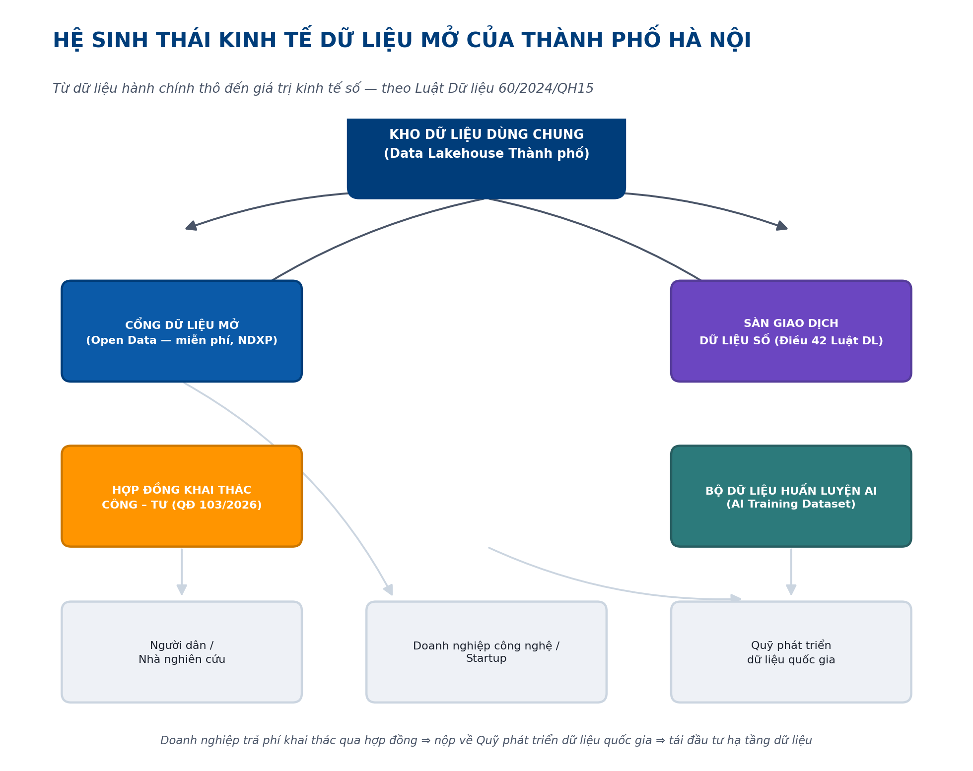
Hệ sinh thái kinh tế dữ liệu mở của Thành phố Hà Nội

2. Công nghệ khử định danh bảo vệ quyền riêng tư (Data Anonymization)

2.1. Yêu cầu pháp lý từ Luật Bảo vệ dữ liệu cá nhân & Nghị định số 356/2025/NĐ-CP
Trong nền kinh tế dữ liệu, ranh giới giữa khai thác giá trị và xâm phạm quyền riêng tư là vô cùng mong manh. Theo Nghị định số 356/2025/NĐ-CP (hướng dẫn thi hành Luật Bảo vệ dữ liệu cá nhân số 91/2025/QH15), mọi dữ liệu cá nhân trước khi được công khai trên Cổng dữ liệu mở hoặc chia sẻ cho khối tư nhân để nghiên cứu bắt buộc phải trải qua tiến trình khử định danh triệt để nhằm loại bỏ hoàn toàn khả năng nhận diện hoặc tái nhận diện cá nhân.
Cảnh báo tuân thủ. Sở Khoa học và Công nghệ Hà Nội phối hợp với các cơ quan chuyên trách an ninh mạng sẽ thực hiện giám sát tối cao quy trình khử định danh. Nếu để xảy ra tình trạng lộ lọt dữ liệu gốc nhạy cảm hoặc để AI của đối tác chạy các thuật toán tái định danh (De-anonymization) trái phép, hợp đồng sẽ bị chấm dứt lập tức và đối tác phải chịu trách nhiệm trước pháp luật.

2.2. Phân biệt kỹ thuật giữa Ẩn danh hóa và Giả danh hóa
Kỹ sư dữ liệu của FOXAi cần phân biệt rõ hai khái niệm này để cấu hình pipeline ETL/ELT trên hệ thống dùng chung:
Tiêu chí | Giả danh hóa (Pseudonymization) | Ẩn danh hóa (Anonymization)
Bản chất kỹ thuật | Thay thế các định danh trực tiếp (họ tên, số CCCD) bằng mã giả ngẫu nhiên (Token/Hash) nhưng giữ nguyên cấu trúc liên kết nội bộ. | Biến đổi hoàn toàn dữ liệu để không thể liên kết ngược trở lại với một cá nhân cụ thể bằng bất kỳ công cụ hoặc kỹ thuật nào.
Khả năng đảo ngược | Có thể đảo ngược nếu truy cập được vào bảng ánh xạ khóa bảo mật (Mapping Key Table) tại máy chủ trung tâm. | Không thể đảo ngược vật lý (Irreversible). Bảng khóa bị hủy bỏ hoặc dữ liệu bị làm nhiễu hóa hoàn toàn.
Trạng thái pháp lý | Vẫn được coi là Dữ liệu cá nhân, chịu sự điều chỉnh nghiêm ngặt của Nghị định số 356/2025/NĐ-CP. | Được giải phóng khỏi các ràng buộc pháp lý bảo vệ dữ liệu cá nhân; được tự do lưu thông trên Cổng dữ liệu mở.
Phạm vi áp dụng tại FOXAi | Dùng trong nội bộ Kho dữ liệu dùng chung (Data Lakehouse) phục vụ nghiệp vụ liên thông G2G giữa các cơ quan nhà nước. | Dùng để cung cấp dữ liệu mở cho cộng đồng (G2C/G2B) hoặc chia sẻ dữ liệu công - tư theo hợp đồng.

2.3. Các công nghệ và thuật toán khử định danh cốt lõi của FOXAi
Hệ thống Cổng dữ liệu mở của FOXAi tích hợp 4 công nghệ bảo vệ quyền riêng tư tiên tiến nhất:
- Thuật toán k-Anonymity (Độ ẩn danh k): đảm bảo một bản ghi dữ liệu bất kỳ không thể bị phân biệt với ít nhất k−1 bản ghi khác trong cùng bộ dữ liệu dựa trên nhóm thuộc tính bán định danh (Quasi-identifiers như tuổi, giới tính, mã bưu chính). Ứng dụng cho các tập dữ liệu thống kê dân sinh, hành vi tiêu dùng đô thị — chuyên viên BA thiết lập mức k ≥ 5 đối với bộ dữ liệu thông thường và k ≥ 10 đối với dữ liệu nhạy cảm.
- Thuật toán l-Diversity (Độ đa dạng l): phát triển từ k-Anonymity, yêu cầu trong mỗi nhóm tương đương, các thuộc tính nhạy cảm (như tên bệnh, mức thu nhập) phải chứa ít nhất l giá trị khác biệt và phân bổ đều để ngăn chặn các cuộc tấn công suy diễn dựa trên tính đồng nhất. Sử dụng cho việc công khai dữ liệu y tế học đường hoặc dữ liệu nộp thuế thu nhập của doanh nghiệp.
- Thuật toán t-Closeness (Độ tiệm cận t): đảm bảo sự phân bổ khoảng cách của một thuộc tính nhạy cảm trong một nhóm tương đương phải tiệm cận với phân bổ của chính thuộc tính đó trong toàn bộ tập dữ liệu tổng thể, với sai lệch không vượt quá ngưỡng sai số t. Ngăn chặn hiệu quả các cuộc tấn công rò rỉ thông tin nền.
- Differential Privacy (Độ riêng tư vi phân): thêm một lượng nhiễu toán học được tính toán khoa học (thường theo phân bổ Laplace hoặc Gaussian) trực tiếp vào kết quả truy vấn dữ liệu hoặc trong quá trình huấn luyện mô hình, đảm bảo sự hiện diện hay vắng mặt của một cá nhân cụ thể không làm thay đổi đáng kể kết quả thống kê đầu ra. Tích hợp trực tiếp vào API truy vấn số liệu thời gian thực của Trung tâm IOC Thành phố Hà Nội.
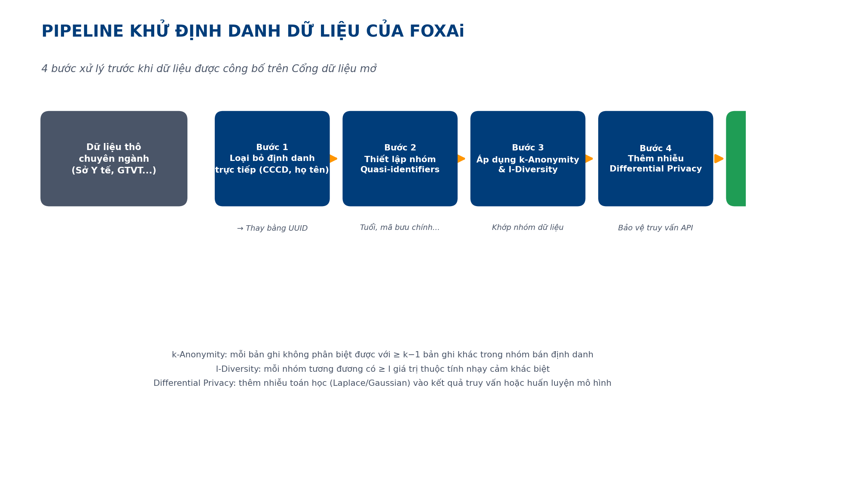
Pipeline khử định danh dữ liệu của FOXAi

3. Tạo lập kho dữ liệu dán nhãn phục vụ huấn luyện trí tuệ nhân tạo chuyên ngành

3.1. Sự hình thành Kho dữ liệu huấn luyện AI của Thành phố (Kế hoạch 220/KH-UBND)
Một trong năm bài toán trí tuệ nhân tạo ưu tiên hàng đầu của Thủ đô Hà Nội theo Kế hoạch số 220/KH-UBND là xây dựng bộ dữ liệu dùng chung được dán nhãn chuẩn hóa phục vụ huấn luyện các mô hình trí tuệ nhân tạo chuyên ngành của Thành phố (AI Training Dataset). Dữ liệu chất lượng cao chính là “thức ăn” của các thuật toán học máy và Gen AI. FOXAi, với thế mạnh là đơn vị Big Data, có nhiệm vụ xây dựng hạ tầng kỹ thuật và phương pháp luận dán nhãn dữ liệu quy mô lớn, biến dữ liệu hành chính thô thành các tài nguyên tri thức số có cấu trúc.

3.2. Quy trình 4 bước tạo lập và dán nhãn dữ liệu chuẩn hóa của FOXAi

Bước 1: Trích xuất & hợp nhất dữ liệu đa cấu trúc
Kỹ sư dữ liệu của FOXAi trích xuất dữ liệu từ các hệ thống chuyên ngành đã được đồng bộ về Kho dùng chung Data Lakehouse của Thành phố, bao gồm: dữ liệu có cấu trúc (lịch sử giao dịch dịch vụ công, thông tin địa chính thửa đất, dữ liệu cảm biến IoT giao thông) và dữ liệu phi cấu trúc (ý kiến phản ánh bằng văn bản của người dân qua iHanoi, file ghi âm cuộc gọi tổng đài 1022, hình ảnh/video từ camera giám sát giao thông đô thị).

Bước 2: Khử định danh & lọc nhiễu bảo mật
Áp dụng quy trình khử định danh nghiêm ngặt tại Mục 2 để bảo đảm toàn bộ dữ liệu huấn luyện hoàn toàn không chứa thông tin định danh cá nhân nhạy cảm.

Bước 3: Tổ chức dán nhãn đa phương thức (Multi-modal Annotation)
FOXAi xây dựng Cổng công cụ dán nhãn tập trung (FOXAi Labeling Suite) kết hợp hai phương thức: Auto-labeling (tự động dán nhãn bằng AI nguồn mở đã được kiểm định an toàn theo Điều 8 Quyết định 102/2026/QĐ-UBND, chạy dán nhãn sơ bộ như bóc tách thực thể tên đường, lỗi vi phạm giao thông từ camera) và Human-in-the-loop (đội ngũ BA và chuyên gia nghiệp vụ của các Sở/Ngành trực tiếp rà soát, sửa đổi các nhãn bị sai lệch để bảo đảm độ chính xác tuyệt đối trước khi đóng gói).

Bước 4: Đóng gói và ban hành Bộ dữ liệu mẫu (Dataset Packaging)
Dữ liệu sau khi dán nhãn được đóng gói theo các chuẩn định dạng quốc tế (như COCO cho hình ảnh, JSON-LD cho dữ liệu văn bản có cấu trúc) đi kèm đặc tả siêu dữ liệu (Metadata) chi tiết. Sở Khoa học và Công nghệ phê duyệt và công bố các bộ dữ liệu mẫu này trong môi trường thử nghiệm Sandbox để phục vụ cộng đồng công nghệ.

3.3. Các bài toán AI chuyên ngành ưu tiên huấn luyện tại Hà Nội
Sản phẩm dữ liệu dán nhãn của FOXAi phục vụ trực tiếp cho việc huấn luyện các mô hình trí tuệ nhân tạo giải quyết 5 bài toán thực tế của Thủ đô:
- AI phân tích dữ liệu kinh tế – xã hội: dự báo xu hướng tăng trưởng, thu ngân sách, biến động giá cả bất động sản dựa trên CSDL Đất đai và CSDL Tài chính.
- AI phân tích phản ánh iHanoi (NLP — Trợ lý ảo phục vụ công vụ): huấn luyện mô hình xử lý ngôn ngữ tự nhiên tiếng Việt chuyên sâu để tự động phân loại, gắn nhãn lĩnh vực (rác thải, lấn chiếm vỉa hè, hỏng đèn đường) và điều hướng ý kiến phản ánh của công dân qua iHanoi đến đúng cơ quan thẩm quyền giải quyết.
- AI hỗ trợ thẩm định hồ sơ đầu tư & xây dựng: tự động đối soát, kiểm tra sự trùng lặp và tính hợp quy của bản vẽ CAD quy hoạch và hồ sơ pháp lý dự án đầu tư công.
- AI hỗ trợ dịch vụ công (Gen AI Chatbot hành chính): huấn luyện Trợ lý ảo trả lời thủ tục hành chính tự động cho người dân trên Cổng dịch vụ công của Thành phố.
- AI nhận diện vi phạm giao thông: phân tích luồng video camera thời gian thực để phát hiện tự động các hành vi vượt đèn đỏ, lấn làn, đỗ xe sai quy định phục vụ phạt nguội.

4. Cơ chế thử nghiệm có kiểm soát (Sandbox) đối với dữ liệu và trí tuệ nhân tạo

4.1. Khái niệm và mục tiêu của Sandbox dữ liệu (Điều 34 QĐ 103)
Để khuyến khích đổi mới sáng tạo nhưng không làm mất kiểm soát an ninh thông tin, Thành phố Hà Nội thiết lập Môi trường thử nghiệm có kiểm soát đối với dữ liệu và trí tuệ nhân tạo (Data & AI Sandbox). Chuyên viên FOXAi cần hiểu rõ: Sandbox là một không gian kỹ thuật và pháp lý an toàn, biệt lập, cho phép các doanh nghiệp công nghệ, viện nghiên cứu thử nghiệm các mô hình kinh doanh dữ liệu mới, dịch vụ trung gian dữ liệu hoặc các mô hình AI tiên tiến bằng nguồn dữ liệu thực tế nhưng dưới sự giám sát chặt chẽ của cơ quan quản lý nhà nước.

4.2. Quy định nghiêm ngặt về vận hành Sandbox của FOXAi
- Phân quyền truy cập và ghi nhật ký tuyệt đối: mọi hành vi truy cập, xử lý, xuất dữ liệu trong môi trường Sandbox phải được phân quyền chi tiết đến từng tài khoản kỹ sư; bắt buộc lưu vết lịch sử giao dịch (audit log) đầy đủ phục vụ kiểm toán an ninh mạng.
- Cấm sử dụng dữ liệu mật: tuyệt đối không sử dụng dữ liệu thuộc danh mục bí mật nhà nước, dữ liệu nhạy cảm chưa khử định danh hoặc các loại dữ liệu bị hạn chế an ninh trong môi trường Sandbox.
- Cơ chế thu hồi và tiêu hủy dữ liệu tự động: đề án thử nghiệm phải xác định rõ thời hạn kết thúc. Ngay khi kết thúc thời gian thử nghiệm, hệ thống của FOXAi phải tự động kích hoạt tiến trình thu hồi quyền truy cập, xóa sạch hoặc hủy hoàn toàn các tệp dữ liệu đã cung cấp, không để lại bản sao lưu trái phép trong phân vùng của đối tác.
- Ngăn chặn AI tự động ban hành quyết định công vụ: tuân thủ Quyết định 102/2026/QĐ-UBND, các mô hình AI thử nghiệm hỗ trợ giải quyết dịch vụ công hoặc thẩm định hồ sơ tuyệt đối không được tự động ký duyệt hoặc ban hành quyết định hành chính thay thế con người; mọi kết quả đầu ra của AI phải được rà soát và phê duyệt bởi cán bộ công quyền có thẩm quyền.

5. Bộ câu hỏi đánh giá năng lực nội bộ & bài tập tình huống thực chiến

5.1. Câu hỏi trắc nghiệm & tự luận chuyên sâu (dành cho BA và DE)
Câu hỏi 1 (tự luận): hãy phân tích sự khác biệt về mặt pháp lý và kỹ thuật giữa việc cung cấp dữ liệu mở (Open Data) miễn phí trên Cổng dữ liệu của Thành phố và việc chia sẻ dữ liệu công – tư theo hợp đồng khai thác dữ liệu theo Quyết định số 103/2026/QĐ-UBND. Tại sao không áp dụng cơ chế miễn phí cho tất cả các đối tác?
*Gợi ý trả lời:* dữ liệu mở là miễn phí, cung cấp rộng rãi ở dạng tệp máy có thể đọc được cho mọi cá nhân, tổ chức sử dụng phi thương mại hoặc thương mại thông thường. Còn chia sẻ theo hợp đồng áp dụng cho các dữ liệu đặc thù, chuyên ngành có giá trị thương mại cao, phục vụ phát triển kinh tế số chuyên sâu. Việc ký hợp đồng giúp kiểm soát mục đích sử dụng, thu phí khai thác để nộp về Quỹ phát triển dữ liệu quốc gia phục vụ tái đầu tư, bảo đảm công bằng và ngăn chặn việc tư nhân độc quyền hóa dữ liệu công của nhà nước.
Câu hỏi 2 (trắc nghiệm kỹ thuật): thuật toán nào sau đây giúp bảo vệ quyền riêng tư bằng cách thêm nhiễu toán học trực tiếp vào kết quả truy vấn dữ liệu hoặc mô hình huấn luyện, đảm bảo sự có mặt hay vắng mặt của một cá nhân không làm ảnh hưởng đến kết quả thống kê đầu ra? A. k-Anonymity — B. l-Diversity — C. Differential Privacy — D. Pseudonymization
*Đáp án đúng:* C. Differential Privacy.

5.2. Bài tập tình huống thực chiến tại thực địa

Bối cảnh tình huống
Sở Giao thông Vận tải (GTVT) Thành phố Hà Nội phối hợp với FOXAi xây dựng phân hệ chia sẻ dữ liệu giao thông đô thị thời gian thực thuộc Kho dữ liệu dùng chung (Kế hoạch 220/KH-UBND). Tập đoàn Công nghệ Đô thị X (một doanh nghiệp tư nhân lớn) gửi đề xuất ký Hợp đồng khai thác dữ liệu với Sở GTVT để lấy toàn bộ dữ liệu GPS trực tuyến của các xe buýt, thông tin lưu lượng camera tại các ngã tư chính nhằm huấn luyện mô hình AI tối ưu hóa lộ trình xe buýt và hiển thị cảnh báo tắc đường thời gian thực trên ứng dụng thương mại của họ.
Tuy nhiên, Lãnh đạo Sở GTVT rất e ngại hai vấn đề: (1) vấn đề an ninh — tiết lộ dữ liệu hành trình xe buýt thời gian thực có thể bị lợi dụng để thu thập thông tin di chuyển của các đoàn xe công vụ hoặc gây mất an toàn giao thông đô thị; (2) vấn đề bảo mật cá nhân — hình ảnh từ camera ngã tư chứa biển số xe và khuôn mặt của người dân tham gia giao thông, vi phạm nghiêm trọng Nghị định số 356/2025/NĐ-CP về bảo vệ dữ liệu cá nhân. Sở GTVT có xu hướng từ chối đề xuất này và yêu cầu Tập đoàn X chỉ được sử dụng dữ liệu tĩnh (lịch trình xe buýt định kỳ hàng năm bằng file PDF).
Nhiệm vụ của chuyên viên FOXAi: với vai trò là Chuyên gia tư vấn dữ liệu của FOXAi, hãy viết một bản Đề xuất giải pháp Kỹ thuật – Pháp lý chi tiết gửi Sở GTVT để hóa giải các lo ngại trên, đồng thời hiện thực hóa cơ chế chia sẻ dữ liệu công – tư theo Quyết định 103/2026/QĐ-UBND và thúc đẩy kinh tế dữ liệu của Thủ đô.

Lời giải chi tiết & phương án xử lý của FOXAi
1. Cơ sở pháp lý để thuyết phục Sở GTVT thực hiện kết nối: căn cứ Điều 20 và Điều 21 Quyết định 103/2026/QĐ-UBND, dữ liệu giao thông vận tải và dịch vụ hạ tầng đô thị thời gian thực nằm trong danh mục ưu tiên khuyến khích chia sẻ công – tư theo hợp đồng để phát triển kinh tế số; việc chỉ cung cấp dữ liệu tĩnh (file PDF) không phù hợp với mục tiêu hiện đại hóa và định hướng phát triển dữ liệu của Thành phố. Căn cứ Điều 33 Quyết định 103/2026/QĐ-UBND, Thành phố ưu tiên xây dựng, cung cấp môi trường dữ liệu thử nghiệm có kiểm soát để các doanh nghiệp phát triển mô hình AI phục vụ lợi ích công cộng.
2. Giải pháp kỹ thuật giải quyết lo ngại về an ninh (GPS xe buýt): áp dụng công nghệ giả danh hóa (Pseudonymization) — FOXAi thiết lập pipeline xử lý dữ liệu GPS trực tuyến qua thiết bị Agent Node cài đặt tại Sở GTVT; toàn bộ các trường định danh trực tiếp của phương tiện (biển số xe thực tế, mã số tài xế) được băm (Hash SHA-256 kèm Salt động) thành các mã UUID ngẫu nhiên. Lọc dữ liệu (Data Filtering) và khử nhiễu an ninh: hệ thống tự động lọc bỏ toàn bộ dữ liệu GPS của các chuyến xe buýt đặc biệt hoặc xe chở đoàn ngoại giao, xe công vụ trước khi đồng bộ dữ liệu sang phân vùng chia sẻ cho doanh nghiệp. Giới hạn tần suất và độ trễ hợp lý: thay vì cấp quyền truy cập luồng raw stream real-time tuyệt đối, FOXAi cấu hình API cung cấp dữ liệu GPS trễ cố định 30 giây (Latent Stream API) — hoàn toàn đáp ứng yêu cầu tính toán lộ trình tắc đường của mô hình AI nhưng triệt tiêu khả năng định vị chính xác vị trí đoàn xe tại thời điểm thực tế.
3. Giải pháp kỹ thuật giải quyết lo ngại về bảo mật cá nhân (camera ngã tư): tích hợp AI Computer Vision tại biên (Edge AI Anonymization) — FOXAi triển khai mô hình AI nhận diện hình ảnh nguồn mở (đã được kiểm định Sandbox theo Điều 8 QĐ 102) trực tiếp tại luồng thu nhận camera của Sở GTVT, có nhiệm vụ tự động phát hiện và làm mờ hoàn toàn (Blurring) khuôn mặt người đi đường và biển số xe trước khi lưu trữ vào phân vùng chia sẻ. Quá trình này diễn ra hoàn toàn tự động ở tầng bộ nhớ đệm (In-memory Processing), đảm bảo không lưu bất kỳ hình ảnh thô chưa làm mờ nào ra bộ lưu trữ dùng chung. Sản phẩm đầu ra cung cấp cho Tập đoàn X chỉ là các siêu dữ liệu dạng đếm (ví dụ: “Ngã tư A có 120 phương tiện hướng Bắc-Nam tại giây thứ T”), hoàn toàn không có hình ảnh cá nhân, đáp ứng tuyệt đối tiêu chuẩn ẩn danh hóa của Nghị định số 356/2025/NĐ-CP.
Điều khoản hợp đồng. Điều khoản ràng buộc trong hợp đồng chia sẻ dữ liệu (Sở KH&CN chủ trì): (1) bảo đảm an toàn & chống tái nhận diện — Tập đoàn X không được sử dụng bất kỳ thuật toán AI nào để giải mã hoặc kết hợp với nguồn dữ liệu ngoài nhằm tái nhận diện chủ xe hoặc tài xế; (2) vận hành trong môi trường Sandbox dữ liệu của Thành phố — toàn bộ quá trình huấn luyện mô hình AI được thực hiện trên hạ tầng ảo hóa (Secure Virtual Workspace) của Kho dữ liệu dùng chung, Tập đoàn X không được phép tải tệp dữ liệu về máy chủ riêng; (3) cơ chế thu hồi và tiêu hủy dữ liệu tự động — hợp đồng tự động đóng cổng kết nối API và tiêu hủy hoàn toàn phân vùng cache dữ liệu thử nghiệm ngay khi hết hạn hợp đồng hoặc phát hiện dấu hiệu vi phạm; (4) chia sẻ lợi ích công cộng — Tập đoàn X có nghĩa vụ cung cấp ngược lại cho Trung tâm IOC Thành phố kết quả phân tích mật độ tắc đường thời gian thực và tích hợp nút cảnh báo ùn tắc miễn phí trên ứng dụng iHanoi.

